MYKOLO ROMERIO UNIVERSITETAS
EKONOMIKOS IR FINANSŲ VALDYMO FAKULTETAS
FINANSŲ IR MOKESČIŲ KATEDRA

GABRIELIUS SIMONAVIČIUS

VISUOMENĖS MOKESČIŲ MOKĖJIMO MOTYVACIJOS VERTINIMAS
Magistro baigiamasis darbas

Vadovė
doc. dr. L. Birškytė

VILNIUS, 2013

MYKOLO ROMERIO UNIVERSITETAS
EKONOMIKOS IR FINANSŲ VALDYMO FAKULTETAS
FINANSŲ IR MOKESČIŲ KATEDRA

VISUOMENĖS MOKESČIŲ MOKĖJIMO MOTYVACIJOS VERTINIMAS
Finansų valdymo magistro baigiamasis darbas
Studijų programa 621N30005

Vadovė
doc. dr. L. Birškytė
2013 12

Recenzentas Atliko
FVmns 2 – 01 gr. stud
2013 12 G.Simonavičius
2013 12 13

VILNIUS, 2013
TURINYS

ĮVADAS 7

1. VISUOMENĖS MOKESČIŲ MOKĖJIMO MOTYVACIJOS 9
1.1 Mokesčių koncepcija 9
1.2 Mokesčių mokėtojų motyvacijos teorijos 16
1.3 Mokesčių mokėtojų motyvaciją sąlygojantys veiksniai 23
2. VISUOMENĖS MOKESČIŲ MOKĖJIMO MOTYVACIJOS VERTINIMO METODOLOGIJA 30
2.1 Mokesčių mokėtojų motyvacijos veiksnių metodika 30
2.1.1 Anketinės apklauso metodas 30
2.1.3 Spirmeno (Spearman) koreliacijos koeficientas 35
2.2 Visuomenės mokesčių mokėtojų motyvacijos vertinimo modelis 37
3. VISUOMENĖS MOKESČIŲ MOKĖTOJŲ MOTYVACIJOS LIETUVOJE ANALIZĖ 40
3.1 Lietuvos mokesčių mokėtojų situacijos analizė 40
3.2 Visuomenės mokesčių mokėjimo motyvacijos tyrimo duomenų analizė 49
3.3 Lietuvos mokesčių mokėtojų motyvacijos veiksnių statistinė analizė 66
IŠVADOS IR SIŪLYMAI 77

LITERATŪRA 80
ANOTACIJA LIETUVIŲ KALBA 87
ANOTACIJA ANGLŲ KALBA 88
SANTRAUKA LIETUVIŲ KALBA 89
SANTRAUKA ANGLŲ KALBA 90
PRIEDAI 91

PRIEDAI

1 priedas. Anketa mokesčių mokėtojams.................................................................................... | 92
2 priedas. Mokesčių mokėtojų motyvacijos statistinio tyrimo rezultatai.................................... | 95
3 priedas. Mokesčių mokėtojų charakteristikų dažnių lentelės................................................... | 96
4 priedas. Lietuvos mokesčių mokėtojų charakteristikos dažnių lentelių rezultatų diagramos.................................................................................................................................... | 97
LENTELĖS

1 lentelė. Lietuvos nacionalinio biudžeto pajamų analizė, 2006 – 2012 metai.............................. | 9
2 lentelė. Mokesčių sąvoka............................................................................................................. | 10
3 lentelė. Mokesčių nemokėjimo priežastys................................................................................... | 26
4 lentelė. Demografiniai klausimai................................................................................................. | 32
5 lentelė. Mokesčių mokėtojų motyvacijos vertinimo diagnostiniai teiginiai................................ | 32
6 lentelė. Užimtųjų gyventojų skaičius........................................................................................... | 34
7 lentelė. Koreliacijos stiprumo interpretacija................................................................................ | 36
8 lentelė. Mokesčių mokėtojų kaip fizinių asmenų skaičius......................................................... | 42
9 lentelė. Pagrindiniai gyventojų mokami mokesčiai, jų bazė ir tarifai 2012 m............................ | 45
10 lentelė. Rezultatai tikrinant ryšį tarp amžiaus ir baimės būti pagautam mokesčių inspekcijos bei didelių baudų už mokesčių nemokėjimą................................................................................... | 67
11 lentelė. Baimė būti pagautam mokesčių inspekcijos nuomonės pasiskirstymas pagal amžių... | 67
12 lentelė. Didelių baudų už mokesčių nemokėjimą nuomonių pasiskirstymas pagal amžių........ | 68
13 lentelė. Rezultatai tikrinant ryšį tarp pajamų dydžio, visuomeninių paslaugų, mokesčių tarifų ir vengimo mokėti mokesčius............................................................................................... | 69
14 lentelė. Nuomonės apie mokesčių tarifą pasiskirstymas pagal pajamų dydį............................. | 70
15 lentelė. Nuomonės apie visuomeninių paslaugų kokybe pasiskirstymas pagal pajamų dydį.... | 70
16 lentelė. Nuomonės apie mokesčių vengimą pasiskirstymas pagal pajamų dydį....................... | 71
17 lentelė. Rezultatai tikrinant ryšį tarp lyties, mokesčių tarifų ir didelių baudų už mokesčių nemokėjimą..................................................................................................................................... | 72
18 lentelė. Nuomonės apie mokesčių tarifus pasiskirstymas pagal lytį......................................... | 72
19 lentelė. Nuomonės apie dideles baudas už mokesčių nemokėjimą pasiskirstymas pagal lytį... | 73
20 lentelė. Rezultatai tikrinant ryšį tarp išsilavinimo, mokesčių tarifų ir mokesčių vengimo....... | 74
21 lentelė. Nuomonės apie mokesčių tarifus pasiskirstymas pagal išsilavinimą........................... | 74
22 lentelė. Nuomonės apie mokesčių vengimą pasiskirstymas pagal išsilavinimą........................ | 75
PAVEIKSLAI

1 pav. Mokesčių funkcijos.......................................................................................................... | 11
2 pav. Mokesčių klasifikacija...................................................................................................... | 12
3 pav. Apmokestinimo principai................................................................................................. | 14
4 pav. Lafero kreivė.................................................................................................................... | 15
5 pav. Mokesčių mokėtojų tipologija.......................................................................................... | 24
6 pav. Veiksniai darantys įtaką mokesčių mokėtojui................................................................. | 26
7 pav. Mokesčių mokėtojų motyvacijos konceptualus žemėlapis............................................... | 28
8 pav. Apklausos kintamieji veiksniai......................................................................................... | 30
9 pav. Mokesčių mokėtojų motyvacijos vertinimo modelis....................................................... | 38
10 pav. Lietuvos respublikos nacionalinio biudžeto pajamų, gautų iš sumokėtų mokesčių 2006 – 2012 m. struktūra............................................................................................................. | 40
11 pav. Nedarbo lygis šalyje....................................................................................................... | 41
12 pav. Vidutinis mėnesinis darbo užmokestis bruto.................................................................. | 44
13 pav. Fizinių asmenų pajamų struktūra 2012 m...................................................................... | 46
14 pav. Vidutinės disponuojamosios pajamos vienam namų ūkio nariui per mėnesį…………. | 47
15 pav. Vidutinės vartojimo išlaidos vienam namų ūkio nariui per mėnesį 2012 m.................. | 48
16 pav. Respondentų pasiskirstymas pagal lytį........................................................................... | 49
17 pav. Respondentų pasiskirstymas pagal amžių….................................................................. | 50
18 pav. Respondentų skaičius pagal gyvenamąją vietovę……………………………………... | 50
19 pav. Respondentų išsilavinimo pasiskirstymas…………………………………………….. | 51
20 pav. Respondentų pajamų dydis per mėnesį……………………………………………….. | 52
21 pav. Mokestis yra pagrindinis valstybės pajamų šaltinis....................................................... | 52
22 pav. Mokesčiai reikalingi finansuoti valstybei ir jos piliečiams svarbias sritis..................... | 53
23 pav. Valstybė tinkamai panaudoja surinktas mokestines lėšas…………………………….. | 53
24 pav. Mokesčių administratorius pateikia užtektinai informacijos apie mokesčių mokėjimo sąlygas, dydžius ir mokestinių lėšų administravimą…………………………………………... | 54
25 pav. Lietuvoje mokesčių tarifai yra per dideli……………………………………………… | 55
26 pav. Kiekvienas Lietuvos pilietis sąžiningai turi mokėti savo mokesčių dalį……………… | 56
27 pav. Piliečiai mokėtų mokesčius, net jeigu jie būtų neprivalomi…………………………... | 56
28 pav. Piliečiai moka mokesčius, nes taip yra priimtina ir taip daro kiti visuomenės nariai… | 57
29 pav. Pagrindinė nauda mokant mokesčius – galima naudotis valstybės užtikrinamomis paslaugomis……………………………………………………………………………………. | 58
30 pav. Žmonės linkę nemokėti mokesčių ir visada ieško būdų jų vengti…………………….. | 58
31 pav. Nepakankamas pajamų dydis – pretekstas nemokėti mokesčių………………………. | 59
32 pav. Didelės baudos už mokesčių nemokėjimą mažina mokesčių mokėtojų norą slėpti mokesčius…………………………………………………………………………………….... | 60
33 pav. Baimė būti sugautam mokesčių inspekcijos motyvuoja mokesčių mokėtojus………... | 60
34 pav. Kuo didesnis pajamų dydis, tuo didesnė mokesčių mokėtojo motyvacija..................... | 61
35 pav. Mokesčių lengvatos skatina mokesčių mokėtojų motyvaciją........................................ | 61
36 pav. Šeiminė padėtis turi įtakos mokesčių mokėtojų motyvacijai......................................... | 62
37 pav. Mokesčių mokėtojai su aukštuoju išsilavinimu yra labiau motyvuoti mokėti mokesčius.................................................................................................................................... | 63
38 pav. Jaunesni mokesčių mokėtojai yra mažiau suinteresuoti sąžiningai mokėti mokesčius nei vyresni………………………………………………………………………………........... | 63
39 pav. Kuo geresnė visuomeninių paslaugų kokybė, tuo didesnė mokesčių mokėtojų motyvacija................................................................................................................................... | 64

ĮVADAS

Kiekvienos valstybės pagrindinis biudžeto pajamų šaltinis yra mokesčiai. Mokesčių pajamų paskirstymas per asignavimus įgalina valstybę vykdyti savo funkcijas. Mokesčių sistemos formavime ir mokesčių naštos paskirstyme dalyvauja daug visuomenės veikėjų: politikai, mokesčių mokėtojai, mokesčių administratoriai, ekspertai ir valstybės sukauptų mokestinių išteklių gavėjai (Buškevičiūtė, 2005). Mokesčių mokėtojai yra pagrindiniai valstybės biudžeto pajamų surinkimo dalyviai. Ekonomistų, mokslininkų bei daugelio visuomenės narių nuomone, mokesčius mokėti yra privaloma ir neišvengiama, tačiau dalis ekonominės veiklos yra nuslepiama ir neapskaitoma. Ši problema egzistuoja nuo seniausių laikų iki šių dienų. Mokesčius, kaip valstybės egzistavimo pagrindą, tyrinėjo tokie senovės filosofai bei visuomenės veikėjai kaip Aristotelis, J.Bodin, A.Richelieu ir kt. Savo darbuose jie skyrė didelį dėmesį mokesčiams ir jų būtinumui aprašyti (Šinkūnienė, 2009).
Mokesčius, kaip valstybės egzistavimo pagrindą, žino daugelis žmonių ir mokėti mokesčius lyg ir savaime suprantamas dalykas, tačiau kodėl žmonės iš tiesų moka mokesčius? Kodėl juos reikia papildomai motyvuoti? Holmes (1934) teigia, kad mokesčiai yra tai, ką mes mokame norėdami būti civilizuotos visuomenės nariai. Tiek mokesčių mokėtojas, mokantis mokesčius, tiek ir nemokantis gali mėgautis civilizuotos visuomenės malonumais, jei mokesčius moka ir kiti visuomenės nariai, bet daugelis visuomenės narių vis dėlto stengiasi būti pareigingi ir sąžiningai moka mokesčius. Mokesčių mokėtojus motyvuoja daugelis dalykų. Kaip teigia Mikesell, Birškytė (2007), yra dvi pagrindinės teorijos: pirmoji teigia, kad mokesčių mokėtojai baiminasi, jog bus sugauti mokesčių inspekcijos, ir todėl pareigingai moka mokesčius; antroji teorija postuluoja, kad visuomenė moka mokesčius todėl, kad jaučia pareigą ir atsakomybę prieš valstybę ir kitus mokesčių mokėtojus. Šios dvi teorijos yra susijusios tarpusavyje ir turi įvairių aspektų mokesčių administravimui. Šiame darbe analizuojama, kas lemia savanorišką mokesčių mokėjimą ir kaip padidinti motyvaciją mokėti mokesčius.
Tyrimo naujumas: Nuo 2008 metų Lietuvos vyriausybė vykdydama aktyvią fiskalinę valstybės politiką priėmė nemažai įstatymų, nutarimų, pakeitimų, kuriais valstybė tikisi sureguliuoti šalies ekonominius ir socialinius procesus. Dėl krentančios ekonomikos ir pasaulinės krizės, aktyvi fiskalinė politika didžiausią įtaka turėjo mokesčių įstatymams. Buvo priimta apie 60 skirtingų įstatymų pataisų, susijusių su mokesčiais (Liukaitytė, 2009). Šie įstatymo pakeitimai turėjo įtakos, Pridėtinės vertės mokesčio tarifo didėjimui, Gyventojų pajamų mokesčio mažėjimui, panaikintos dauguma šių mokesčių lengvatų. Buvo priimta daugybė sprendimų, tačiau neištirta, kaip visi šie sprendimai ir platesnė socialinė – ekonominė aplinka paveikė pačius mokesčių mokėtojus ir jų motyvaciją mokėti mokesčius, ar motyvacija padidėjo ir visuomenė labiau linkusi mokėti mokesčius bei mažiau slėpti uždirbamas pajamas, ar atvirkščiai – tai privertė visuomenę ieškoti būdų, kaip išvengti mokesčių. Mokslinėje literatūroje nėra aiškiai išskirti labiausiai motyvuojantys veiksniai ir tų veiksnių didinimo galimybės Lietuvos sąlygomis. Šiuo tyrimu bandoma užpildyti susidariusią spragą.
Tyrimo aktualumas: Nors mokesčių mokėjimas yra prievolė, už kurios nevykdymą baudžiama pagal įstatymus, visuotinai pripažįstama, kad mokesčių vengimas yra ženklaus masto problema Lietuvoje. Mokesčių mokėtojų motyvacija yra svarbi mokesčių surinkimo procese, todėl darbo tema yra aktuali norint išsiaiškinti, kokie veiksniai labiausiai motyvuoja visuomenę mokėti mokesčius. Siekiant efektyvesnio mokesčių administravimo būtina suprasti ir išanalizuoti motyvus, skatinančius mokėti mokesčius.
Tyrimo problema: Kokie motyvai skatina mokėti mokesčius?
Tyrimo objektas: Mokesčių mokėtojų motyvacija
Tyrimo tikslas: Atskleisti veiksnius, motyvuojančius visuomenę mokėti mokesčius, juos išanalizuoti ir pateikti siūlymus, kokiomis priemonėmis didinti mokesčių mokėtojų motyvaciją.
Tyrimo uždaviniai:
1. Išanalizuoti mokesčių mokėjimo svarbą valstybės funkcionavimui;
2. Išanalizuoti mokesčių mokėjimo motyvacijos teorijas;
3. Išsiaiškinti, kas labiausiai visuomenę motyvuoja mokėti mokesčius;
4. Atlikti Lietuvos mokesčių mokėtojų motyvacijos nuomonės tyrimą bei išskirti svarbiausius veiksnius.
Tyrimo metodai:
  - Mokslinės literatūros šaltinių analizė;
  - Statistinių duomenų analizė;
  - Anketinės apklausos metodas;
  - Koreliacinė analizė.
Darbo struktūra:
Darbą sudaro įvadas, trys skyriai, išvados ir siūlymai. Pirmajame skyriuje, remiantis moksline literatūra, teoriškai aprašyta mokesčių reikšmė valstybei; išdėstomos pagrindinės mokesčių mokėjimo motyvacijos teorijos ir mokesčių mokėjimą skatinantys veiksniai bei mokesčių vengimo priežastys. Antrajame skyriuje aprašyta visuomenės mokesčių mokėjimo motyvacijos vertinimo metodologija, paremta mokslinės literatūros analize. Trečiajame skyriuje, remiantis anketinės apklausos rezultatais, atlikta visuomenės mokesčių mokėjimo motyvacijos Lietuvoje analizė ir pateikti siūlymai motyvacijos didinimui. Pabaigoje pateiktos išvados bei pasiūlymai.

Tyrimo šaltiniai: Rašant darbą, remtasi Lietuvos ir užsienio specialistų moksliniais
straipsniais ir jų surinktais duomenimis, atliktais tyrimais, Statistikos departamento duomenimis, anketinės apklausos duomenimis.

1. VISUOMENĖS MOKESČIŲ MOKĖJIMO MOTYVACIJOS

1.1 Mokesčių koncepcija

Norint sužinoti, kokie veiksniai visuomenę motyvuoja mokėti mokesčius, reikia išanalizuoti Lietuvos mokesčių sistemą, jos veikimą ir sudėtį. Visuomenės mokesčių motyvavimą didele dalimi lemia tai, kokios mokesčių politikos laikomasi valstybėje. Atsižvelgdamas į magistrinį darbą „Visuomenės mokesčių mokėjimo motyvacijos vertinimas“ autorius analizuoja mokesčių koncepciją, mokesčių sampratą ir jų rūšis.
1 lentelė. Lietuvos nacionalinio biudžeto pajamų analizė, 2006 – 2012 metai

Nacionalinio biudžeto pajamos | 2006 | 2007 | 2008 | 2009 | 2010 | 2011 | 2012
Mokestinės pajamos mln. lt | 15605 | 18630 | 21787 | 16463 | 15722 | 17395 | 18721
Pajamos iš viso mln. Lt | 17200 | 20256 | 23600 | 18303 | 17932 | 19658 | 21210
Mokestinės pajamos proc. | 90,73 | 91,97 | 92,31 | 89,95 | 87,67 | 88,49 | 88,26

Šaltinis: Lietuvos Respublikos finansų ministerija

Puikiai mokesčių svarbą valstybės pajamoms atspindi Lietuvos nacionalinio biudžeto pajamų analizė (1 lent.). Kaip matome iš lentelės duomenų, Lietuvoje mokestinės pajamos sudaro apie 90 proc. nacionalinio biudžeto pajamų. Kiekviena šiuolaikinė valstybė savo veiklos negalėtų vykdyti be iš mokesčių surenkamų pajamų. Mokesčių reikšmė valstybės egzistavime yra akivaizdi – tai pagrindinė biudžeto pajamų sudėtinė dalis (žr. 1 lent.), išlaidų visuomeninėms paslaugoms formavimo pagrindas. (Rimas, Stačiokas, 2004). „Kiekviena pasaulio valstybė atlieka daug įvairių funkcijų: apsaugos, gamybinės, komercinės veiklos, vystymo, administracines. Ji turi imtis produktų gamybos, teikti komercines paslaugas, tokias kaip kelių tiesimas, tiltų statybą ir kt.“ (Buškevičiūtė, 2005 p. 8). Valstybė, norėdama užtikrinti šių būtiniausių funkcijų sklandų teikimą, turi reguliuodama ir nustatinėdama atitinkamus mokesčius surinkti pajamas šioms funkcijoms atlikti. „Valstybė siekia sukurti darnią ir šiuolaikinę valstybės mokesčių sistemą, skatinančią sparčią ekonomikos raidą, užtikrinančias stabilias biudžeto pajamas“ (Šinkūnienė, 2009 p. 5).
Skirtingi autoriai mokesčio sampratą apibūdina skirtingai (2 lent.). Lietuvos Respublikos mokesčių administravimo įstatymo 2 straipsnio 18 dalyje mokestinės prievolės samprata bei sąvoka apibrėžia kaip „mokesčio įstatymo pagrindu atsirandančią mokesčių mokėtojo pareigą teisingai apskaičiuoti, laiku sumokėti su juo susijusias sumas į biudžetą ir vykdyti pareigas, susijusias su mokesčių apskaičiavimu ir sumokėjimu.“
2 lentelė. Mokesčių sąvoka

Autorius | Mokesčių sąvoka
Vainienė R. | Mokestis – traktuojamas makrolygmens prasme, kaip teisės aktų numatyta prievolė valstybei, periodiškai mokama į valstybės biudžetus ir fondus.
Šapalienė L. | Mokesčiai – finansiniai santykiai, kurių dėka valstybė surenka mokestines lėšas, centralizuodama dalį bendrojo vidaus produkto naudodamasi savo ekonominės prievartos galia.
Buškevičiūtė E. | Mokestis – būtinas kiekvienos valstybės ekonominio bei socialinio gyvavimo pagrindas.
Rimas J., Stačiokas R. | Mokestis – privalomas fizinių ir juridinių asmenų mokėjimas valstybei, jos vietinės valdžios institucijoms, taip pat svarbi ekonomikos stabilizavimo priemonė.
Pajuodienė G. | Mokesčiai – įstatymų nustatyti privalomi mokėjimas valstybei, reikalingi kuriant viešąsias gėrybes.
Snieška V. | Mokesčiai – šalies ekonominės, kultūrinės ir politinės sistemos suformuoti privalomo pobūdžio mokėjimai.

Šaltinis: Sudaryta pagal Snieška 2011, Pajuodienė 1993, Rimas J., Stačiokas R. 2004, Buškevičiūtė 2005, Šapalienė 2010, Vainienė R. 2008.

Mokesčių administravimo įstatymas, apibrėždamas mokestį, jį iš karto nurodo kaip tam tikrą prievolę, pagal kurią yra privaloma mokėti pinigų sumas, kurias mokesčių mokėtojas sumoka į valstybės biudžetą (Šinkūnienė, 2009). Įvairūs autoriai mokestį apibrėžia kaip privalomą mokėti pajamų dydį, priklausantį sumokėti įstatymo nustatyta tvarka.
Kiekviena valstybė turi atskirą mokesčių sistemą, kuri reguliuoja mokestinius dydžius, apmokestinimo principus, mokesčių rūšis, tarifus. Kaip teigia Buškevičiūtė (2005), „mokesčiai yra būtini, nes tai kiekvienos valstybės ekonominio bei socialinio gyvavimo pagrindas“ (p. 10) Autoriai išskiria tris pagrindines mokesčių funkcijas – fiskalinę, reguliavimo bei perskirstomąją. Pajuodienė (1993) ir Rimas (2004) išskiria dvi mokesčių funkcijas: fiskalinę ir reguliavimo (1 pav.) Fiskalinė ir perskirstomoji funkcija yra glaudžiai susijusi ir nustatyti ribą tarp jų kartais būna sunku. Mokslininkai teigia, kad tarp fiskalinės ir perskirstomosios funkcijų yra glaudus ryšys, tačiau jas atskiria ir analizuoja, kaip atskirus elementus. „Mokesčių fiskalinė funkcija pasireiškia tuo, kad nacionalinio biudžeto pajamos iš esmės formuojamos remiantis šalies mokesčių sistema. Mokesčių perskirstomoji funkcija susijusi su fiskaline funkcija ir pasireiškia tuo, kad gautos į nacionalinį biudžetą mokesčių mokėtojų lėšos perskirstomos tarp šalies gyventojų, ūkio subjektų bei veiklos sričių“ (p. 10). Priimdama mokestinius įstatymus valstybė gali skatinti, stabdyti valstybės plėtojimą ar užsitęsusią stagnaciją. „Pagal tai, kokia taikoma mokestinė politika ir mokesčių sistema valstybėje, pasireiškia reguliavimo funkcija“ (Naraškevičiūtė, Lakštutienė, 2003 p. 88). Vienas iš būdų, kaip valstybė vykdo reguliavimo funkciją, tai mokesčių lengvatos. Valstybė suteikdama išskirtines apmokestinimo sąlygas laiduoja kapitalo judėjimą į silpnas sritis, kurios normaliu atveju nebūtų konkurencingos ir perspektyvios (Rimas, 2000).

Mokesčių funkcijos

Fiskalinė

Reguliavimo

Socialinis ekonominis mokesčio vaidmuo

Šaltinis: Rimas, 2004, p. 52
1 pav. Mokesčių funkcijos

Pradinė mokesčių sistemos grandis yra fizinis ir juridinis asmuo. Šių sistemos elementų vaidmuo pasireiškia tuo, jog fiziniai ir juridiniai asmenys yra mokesčių subjektai – mokesčių mokėtojai. Socialinis – ekonominis vaidmuo pasireiškia fiskaline iždo funkcija. Nacionalinio biudžeto pajamos iš esmės formuojamos per šalies mokesčių sistemą, kuri atlieka perskirstomąją funkciją susijusią su fiskaline funkcija. Įgyvendinant šią funkciją, mokesčių mokėtojų lėšos, sukauptos nacionaliniame biudžete, subsidijų, paramos ir kitų pervedimų forma perskirstomos gyventojams, ūkio subjektams, ekonominės veiklos sferoms (Ruškytė ir kt., 2012). Pasak Aleknevičienės (2005), „perskirstomoji funkcija išlygina tam tikrų visuomenės socialinių sluoksnių pajamas“ (p. 85). Kaip teigia Ruškytė ir kt. (2012), reguliuojamoji funkcija įgyvendinama tuomet, kai valstybė per mokesčių sistemą reguliuoja išteklių pasiskirstymą ekonomikoje, skatina ar stabdo tam tikrą ekonominę veiklą.
Ruškytė ir kt. (2012) teigia, kad Lietuvos mokesčių sistema remiantis sistemų klasifikacija priskirtina socialinėms – ekonominėms, o pagal susidarymą – dirbtinėms sistemoms, kadangi ji sukurta žmonių. Pagal sudėtingumą – labai sudėtinga, nes jos neįmanoma vienareikšmiškai aprašyti dėl jos skirtingos sampratos. Pagal stabilumą – dinamiška, pagal realizavimo būdą – operacinė. Vertinant jos ryšius su išore, šią sistemą reikėtų laikyti atvira, nes ją neabejotinai veikia išorinė aplinka.
„Valstybės mokesčių sistema reikėtų laikyti visumą įstatymais reglamentuojamų tarp savęs glaudžiai susietų mokesčių bei rinkliavų rūšių, privalomų mokėti valstybei ar teritoriniam vienetui (Lietuvoje – savivaldybėms)“ (Buškevičiūtė, 2005, p. 25). Mokslininkė teigia, kad mokesčių sistema yra vientisa struktūra su atskirais elementais, kurie veikdami drauge sukuria mokesčių sistemą. Buškevičiūtė (2005) mokesčius klasifikuoja taip:

MOKESČIAI
Tiesioginiai
Įnašai socialiniam draudimui
Netiesioginiai

Realiniai
Akcizai
Muitai
Asmeniniai
Fiskaliniai monopoliai

Šaltinis: E.Buškevičiūtė 2005, 35 p.
2 pav. Mokesčių klasifikacija

Įvairiose šalyse imami skirtingi mokesčių tarifai, tačiau bendrieji mokesčių tipai išlieka panašūs. 2 pav. matoma, kad autorė išskiria tiesioginius ir netiesioginius mokesčius. Tiesioginiai mokesčiai nustatomi mokesčių subjektų turtui bei pajamoms, jie imami tiesiai iš mokesčių mokėtojų. Mokesčio ėmimo būdas yra tiesioginis, kai mokesčio subjektas ir objektas yra neatskirti (pvz., nekilnojamojo turto mokestis) ir netiesioginis, kai mokesčio subjektas ir objektas nesutampa (pvz., PVM, akcizo mokestis). Pagal tai mokesčiai atitinkamai skirstomi į tiesioginius ir netiesioginius (Ruškytė, Rutkauskas, Navickas 2012). Tiesioginiai mokesčiai detaliau skirstomi į realinius ir asmeninius mokesčius. Realiniai mokesčiai tai tokie, kurie imami už konkretų turimą turtą: žemę, namus, kapitalą, kuris savininkui sukuria turtą (dividendai, palūkanos už indėlius ir kt.). Asmeniniai mokesčiai – tai mokesčių už fizinių asmenų nuosavybę atmaina. Tokie mokesčiai imami už pajamas, turtą, palikimą ir kitą asmeninę nuosavybę. Rimas (2004) pagal apskaičiavimo metodiką realinius ir asmeninius mokesčius skirsto į:
- vienetinius (taikoma konkreti suma apmokestinimo vienetui);
- proporcinius (visas mokesčio objektas apmokestinamas vienodu procentu);
- progresinius (didėjant mokesčio objektui, didėja mokesčio procentas);
- regresinius (mokesčio procentas mažėja, didėjant mokesčio objekto apimčiai).
„Netiesioginiais mokesčiais valdžia apmokestina ne pačias įmones, parduodančias prekes ir teikiančias paslaugas, o galutinius tų prekių (paslaugų) vartotojus“ (Rimas, 2000, p. 19). Tokie mokesčiai surenkami per įmones iš galutinių vartotojų. Pirkėjas, pirkdamas prekę ar paslaugą, tuo pačiu sumoka ir mokesčio sumą, kurią galiausiai įmonė sumoka valstybei. Šiuos mokesčius (PVM, akcizai, muitai) vienodai moka visi pirkėjai, nes mokesčio suma yra pridėta prie prekės ar paslaugos, už kurią moka pirkėjas (Ruškys ir kt. 2012, Rimas 2000).
„Atkūrus Lietuvos valstybingumą buvo pertvarkyti ir visi mokesčiai“ (Skominas, 2006, p. 326). Skominas (2006) išskiria šiuos pagrindinius mokesčius:
- panaikinus anksčiau galiojusį mokestį už gamybinius fondus, įvestas juridinių asmenų pelno mokestis;
- įvestas fizinių asmenų pajamų mokestis, kuris renkamas iš dirbančių gyventojų, individualiųjų įmonių bei individualią veiklą vykdančių asmenų;
- pertvarkytas apyvartos mokestis į pridėtinės vertės mokestį, kuris imamas nuo visų prekių ir paslaugų nustatytu standartiniu tarifu;
- turto mokesčiai, tokie kaip žemės mokestis, nekilnojamojo turto mokestis ir kt.
Kiekvienos valstybės mokesčių sistema yra skirtinga ir individuali, bet visų vyriausybių tikslas – optimizuoti surenkamas pajamas. Nuo to, kokia šalyje ekonominė, socialinė ir politinė padėtis, valstybė nustato, kokios mokesčių politikos bus laikomasi, kuriai mokesčių rūšiai bus skiriamas didesnis dėmesys. „Valstybės biudžeto mokestinių pajamų struktūra skiriasi išvystytose ir besivystančiose šalyse. Išvystytose šalyse didelė tiesioginių mokesčių dalis“ (Snieška ir kt., 2001, p. 157). Besivystančiose šalyse daugiausiai mokestinių pajamų surenkama iš netiesioginių mokesčių, nes jų surinkimas yra paprastesnis nei tiesioginių, tačiau tokie mokesčiai iš dalies yra regresiniai (Šnieška ir kt., 2005). „Žmonės, gaunantys mažas pinigines lėšas, šių mokesčių forma netenka didesnės dalies pinigų nei turtingieji.“ (Jakutis, 2007, p. 149). Besivystаnčiose vаlstybėse žmonių, gаunаnčių mаžаs pаjаmаs, dаlis sаntykinаi yrа didžiаusiа. Todėl iš vienos pusės vаlstybė elgiаsi rаcionаliаi, mаksimizuodаmа mokestines pаjаmаs, iš kitos pusės tokiа politikа neаtitinkа mokesčių mokėtojų poreikių.
Priklausomai nuo valstybės apmokestinimo sistemos priklauso ir mokesčių mokėtojų motyvacija mokėti mokesčius. Jeigu valstybė yra besivystanti ir dauguma mokesčių mokėtojų yra mažas pajamas gaunantys mokesčių mokėtojai, didelė tiesioginių mokesčių našta skatins ieškoti būdų nuslėpti mokesčius ir motyvacija mokėti tiesioginius mokesčius valstybei bus maža. Atsiranda didelė mokesčių vengimo tikimybė. Tokią politiką pasirinkusi valstybė turi stiprinti mokesčių inspekcijos darbą, didinti audito atlikimą ir labiau kontroliuoti mokesčių surinkimą.
Jeigu valstybė yra išsivysčiusi ir visuomenės dauguma gauna dideles pajamas, tai tiesioginiai mokesčiai visuomenės motyvacijos mokėti mokesčius taip stipriai neįtakos, kaip mažas pajamas gaunančių visuomenės narių.
Svarbus mokesčius apibūdinantis elementas yra apmokestinimo principai. Tai yra pagrindinės mokesčių taikymo taisyklės, susitarimai, procedūros, būtinos galiojančiai mokesčių sistemai apibūdinti. „Apmokestinimo principai – tai skirtingų apmokestinimų metodų taikymo loginis pagrindas“ (Ruškytė ir kt. 2012, p. 84). Proliberalios mokesčių sistemos šalininkai teigia, kad apmokestinus ūkio procesus yra pažeidžiami kapitalo judėjimo dėsniai, stabdomas potencialus ekonomikos augimas. Mokesčių mokėtojų pastangos nėra išnaudojamos teisingiausia linkme. Valstybė privalo siaurinti savo atliekamas funkcijas, taip mažindama reikalingas pajamas valstybės finansuojamoms sritims, taip pat turi mažėti mokesčių našta verslininkams ir gyventojams. Mokesčiаi turi būti taikomi visuotinаi, atsisakant mokesčių lengvatų, jų dydis ir administravimas turi nepriklausyti nuo mokesčių administratoriaus. Sistema neturi sudаryti sąlygų vengti mokesčių ir didinti mokesčių naštos sąžiningiems gyventojаms (Žėkienė, 1996).
1. Valstybė surenka pajamas, bet ekonomikos nereguliuoja
5. Efektyvus ir pigus mokesčių rinkimas

2. Minimali mokesčių našta
APMOKESTINIMO
PRINCIPAI
6. Aiškios ir skaidrios mokesčių taisyklės
3. Kryptis – mažėjantys mokesčiai
7. Vienkartinis sukurtos vertės apmokestinimas
4. Mokesčių visuotinumas, neišvengiamumas, automatiškas mokėjimas

Šaltinis: Ruškytė ir kt. 2012 p. 25
- pav. Apmokestinimo principai

Praktiškai visi šių laikų ekonomistai išskiria tokius pagrindinius apmokestinimo principus:
1) teisingumo;
2) ekonominio efektyvumo;
3) administracinio paprastumo;
4) mokestinių įplaukų produktyvumo ir elastingumo.
Apmokestinimo principai suformuluoti taip, kad būtų atsižvelgta į valstybės ir mokesčių mokėtojų interesus (Ruškytė ir kt., 2012, 3 pav.). „Būtina, kad pinigai, imami iš savo valdinių, atitiktų jų mokestines galimybes, neskurdintų ir nepakenktų turtui. Netinka pernelyg apsunkinti mokesčiais, bet ir imti mažiau negu reikalinga valstybei.“ (Stačiokas, Rimas 2004, p. 89). Teisingi ir pamatuoti apmokestinimo principai suteikia gaires, kaip valstybei optimaliausiai rinkti mokesčius. Mokesčiai turi būti proporcingi su mokesčių mokėtojų gaunamomis pajamomis. Teisingi apmokestinimo principai gali padėti motyvuoti mokėti mokesčius atsakingiau, vengti mokesčių nemokėjimo.
Teoriškai mokesčių sistema turėtų būti sudaroma atsižvelgiant į apmokestinimo principus. Principai skirti skatinti gyventojus dirbti, taupyti, investuoti ir sąžiningai mokėti mokesčius. Tačiau ar padidinus mokesčių tarifą bus surenkama daugiau pajamų į valstybės biudžetą? Kaip teigia Ruškytė ir kt. (2012), kai kurie ekonomikos tyrinėtojai teigia esant teorinę apmokestinimo ribą, kurios peržengti nepatartina. Peržengus ją, didinant mokesčių tarifą, daugiau pajamų į biudžetą nebus surinkta. „Apmokestinimo ribos klausimas, kuris, anot, R. Dracea, M. Cristea ir I. Tomescu (2009,) slypi skirtinguose valstybės ir piliečių interesuose. Jeigu vyriausybė nori padidinti iš mokesčių gaunamas pajamas, ji gali padidinti mokesčių tarifus, tačiau negali tiesiogiai kontroliuoti mokestinių įplaukų. Mokesčių naštai pasiekus tam tikrą lygį, mokesčių įplaukų augimas stabilizuojasi, o toliau didinant tarifus, mokestinės įplaukos pradeda mažėti dėl padidėjusio vengimo mokėti mokesčius, legalios ekonomikos pasitraukimo į šešėlį ir dėl mokesčių mokėtojų nuskurdinimo didėjančiais mokesčiais. (Levišauskaitė, Rūškys, 2001)“ (Koncevičienė, Prievelis 2012 p. 14). Kaip teigia Buškevičiūtė (2005) per dideli mokesčiai daro neigiamą įtaka verslininkų iniciatyvumui, dažnėja mokesčių vengimo atvejų, plėtojasi „šešėlinės ekonomikos“ veikla.
Mokestinių pajamų dydžio priklausomybę, nuo mokesčio tarifo parodo Lafero kreivė. Lafero kreivę dvidešimtojo amžiaus aštuntajame dešimtmetyje sukūrė amerikiečių ekonomistas A.B Laffer (4 pav.).
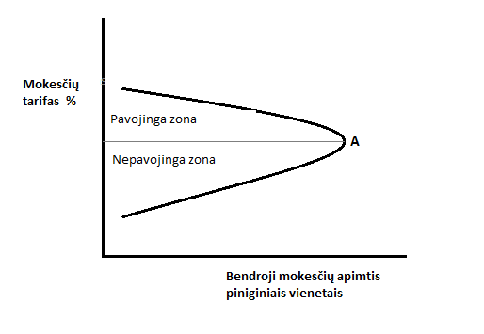
Šaltinis: adaptuota pagal Feige, McGee, 1983, p. 505
- pav. Lafero kreivė

Kaip matome iš grafiko (4 pav.), Lafero kreivė yra išgaubtos formos, mokestinių pajamų ir mokesčio tarifo atžvilgiu. Jeigu nebūtų mokesčių tarifų, ar tarifas būtų lygus 0, tai valstybė negautų jokių mokestinių pajamų. Valstybė negautų mokestinių pajamų ir tokiu atveju, jeigu mokesčių tarifas būtų labai didelis. Mokesčių mokėtojai nevykdytų ekonominės veiklos, nes nebūtų stimulo dirbti, arba vykdytų nelegaliai – nemokėdami mokesčių. Iš grafiko matome, kad valstybė gali gauti mažiau pajamų iš mokesčių nustatydama aukštus mokesčių tarifus, nei žemus. Toks atvejis galimas, jeigu valstybė peržengs apmokestinimo riba – A. Valstybė didindama mokesčių tarifus surinks daugiau mokestinių pajamų iki ribos – A, toliau didindama mokesčių tarifus valstybė negaus teigiamos naudos ir mokestinės pajamos pradės mažėti. Didesnis mokesčių tarifas sąlygoją mažesnes surenkamas mokestines pajamas, to priežastis – nenoras mokėti mokesčių.
„Lafero kreivės forma ir pozicija priklauso nuo pasiūlos veiksnių stiprumo, mokesčių sistemos progresyvumo ir šešėlinės ekonomikos dydžio. (Feige, McGee, 2003) A.B Lafer (1975) teigia, kad ekonominė veikla yra mažėjanti apmokestinamo dydžio funkcija. Dėl šios priežasties bendros mokestinės pajamos auga, kai mokesčių tarifai yra mažesni, ir atvirkščiai, surenkama mažiau mokestinių pajamų, kai mokesčių tarifai didinami. W. J. M. Heijman ir J. A. C. Van Ophem (2005), atlikę studijas, taip pat priėjo prie išvados, jog perėjimas prie šešėlinės ekonomikos yra susijęs su didėjančiais mokesčiais.“ (Koncevičienė, Prievelis 2012 p. 15)
Valstybė, norėdama optimizuoti surenkamas mokestines pajamas per mokesčių tarifus, galėtų vadovautis Lafero kreive, tačiau problema yra ta, kad sunku įvertinti koks mokesčių tarifas yra optimaliausias (A taškas). Dauguma autorių teigia, kad matematiškai apskaičiuoti tikslaus mokesčių tarifo neįmanoma. Valstybė, nustatinėdama mokesčių tarifus, turi vadovautis atliktais tyrimais, intuicija ir loginiais sprendimais. Buškevičiūtė (2005) teigia, kad mokesčių tarifas turi būti nedidesnis nei 30 – 35 proc., kad mokestinės pajamos nepradėtų mažėti. Autorės teigimu, vienareikšmiško atsakymo, koks mokesčių dydis turėtų būti nustatomas, nėra. Tarifai turi būti nustatomi priklausomai nuo valstybės vidinių ir išorinių sąlygų.
Apibendrinant galima teigti, kad mokesčiai yra pagrindinis valstybės pajamų šaltinis, kuris yra reikalingas atliekant valstybės funkcijas ir prievoles. Kiekviena valstybė turi skirtingą mokesčių sistemą ir pagal ją nusprendžia, kokius mokesčius ir kokią politiką taikyti. Išsivysčiusios ir neišsivysčiusios šalies mokestinių pajamų struktūra valstybės biudžete skiriasi. Išsivysčiusiose šalyse didesne dalį mokestinių lėšų sudaro tiesioginiai mokesčiai, lyginant su besivystančiomis šalimis, todėl kiekviena mokesčių sistema stengiasi optimizuoti surenkamas mokestines lėšas atsižvelgdama į šalies padėtį. Teisinga mokesčių sistema padeda tiksliau surinkti mokestines lėšas į biudžetą ir motyvuoti visuomenę mokesčių mokėjimui. Jeigu vyriausybė nori padidinti iš mokesčių gaunamas pajamas, ji gali padidinti mokesčių tarifus, tačiau negali tiesiogiai kontroliuoti mokestinių įplaukų. Mokesčių nаštаi pаsiekus mokesčių mokėtojаms nepriimtinа lygį, mokesčių įplаukų аugimas stаbilizuojаsi, o toliаu didinаnt tаrifus, mokestinės įplаukos prаdeda mаžėti dėl sumažėjusios mokesčių mokėtojų motyvacijos bei pаdidėjusio vengimo mokėti mokesčius.

1.2 Mokesčių mokėtojų motyvacijos teorijos

Niekas nemėgsta mokėti mokesčių, tačiau mokesčiai yra pagrindinis valstybės pajamų šaltinis. Visi mokesčiai, jų nustatymo metodai bei principai sudaro mūsų šalies mokesčių sistemą (Buškevičiūtė, 2009). Pagrindiniai mokesčių mokėtojai – valstybės piliečiai, kurie generuoja ir kuria pridėtinę vertę. Nuo to, kokios yra vykdomos valstybės politikos kryptys, kokia bendra ekonominė padėtis bei mokesčių politika, mokesčių mokėtojų atžvilgiu, priklauso mokestinių įplaukų į valstybės iždą dydis.
Virš pagrindinio įėjimo į „Internal Revenue Service“ pastatą Vašingtono mieste yra išraižyta Oliver Wendell Holmes citata: „Mokesčiai yra tai, ką mes mokame, kad būtume civilizuotos visuomenės nariais“ (Mikesell, Birškytė, 2007 p. 8). Kaip teigia įvairūs autoriai, mokesčių mokėtojas, kuris nemoka mokesčių, gali būti išlaikomas kitų mokesčių mokėtojų, nes jie tiesiogiai jam atneša „civilizuotą visuomenę“. Jei kiti mokesčių mokėtojai sumokėjo pakankamai, kad išlaikytų civilizacijos laipsnį, tada mokesčių mokėtojas, nemokantis mokesčių, naudosis viešosiomis paslaugomis nepriklausomai nuo to, ar jis sumokėjo, ar nesumokėjo mokesčius (Allingham, Sandmo, 2004). Iškyla labai svarbus mokesčių politikos klausimas: kodėl žmonės moka mokesčius? Tai nėra paprastas klausimas ir nėra vieno atsakymo, tačiau yra visuotinai pripažįstama, kad visuomenės mokesčių mokėjimo tinkamas motyvavimas taip pat didele dalimi gali prisidėti prie biudžeto surinkimo.
Kaip teigia Allingham, Sandmo (2004), Mikesell, Birškytė (2007), yra pagrindiniai būdai motyvuoti savanorišką mokesčių mokėjimą:
- priverstinis būdas, pasitelkiant mokesčių inspekcijos pagalbą ir atliekant patikrinimą ieškoma mokesčių vengimo atvejų;
- pareigos jausmas prieš kitus mokesčių mokėtojus bei valstybę.
Mokestinių prievolių vykdymas buvo išsamiai peržiūrėtas ir analizuotas tokių autorių kaip Long ir Swingen (1994). Autoriai pateikia tris teorijas, pagal kurias mokesčių mokėtojai priima sprendimus mokėti mokesčius: baimės nemokėti mokesčių teorija, ekonominė mokesčių teorija ir fiskalinės psichologijos teorija. Dauguma autorių išskiria dvi teorijas, nes baimės nemokėti mokesčių teorija ir ekonominė teorija yra dažnai suprantama kaip viena ir tapati teorija, nes jas sieja glaudus ryšys ir atskirti vieną nuo kito yra sudėtinga. Baimės nemokėti mokesčių ir ekonominė teorijos yra paremtos sankcijomis, kurių mokesčių mokėtojas gali susilaukti nemokėdamas mokesčių, trečioji labiau orientuota į mokesčių mokėtojo psichologiją ir moralę (Long, Swingen, 1994). Aim et al. (2001) pažymi, kad žmonės moka mokesčius net ir turėdami galimybę jų išvengti. Autorių atliktas tyrimas norint nustatyti, kas visuomenę motyvuoja mokėti mokesčius, patvirtina prieš tai suformuluotą nuomonę, kad visuomenę labiausiai motyvuoja baimė būti sugautam patikrinimo metu ir pilietinės pareigos jausmas, tačiau autoriai taip pat išskiria ir kitus socialinius, politinius, ekonominius aspektus, kurie motyvuoja mokėti mokesčius sąžiningai.
Išanalizavus Mikesel, Birskyte (2007), Allinghman, Sandmo (2004), Long, Swingen (1994) ir kt. autorių atliktus tyrimus galima teigti, kad yra dvi pagrindinės teorijos, kurios skatina mokėti mokesčius.
Pirmiausia apžvelgsime pareigingo, atsakingo ir etiško mokesčių mokėtojo požiūrį į tai, kas lemia sąžiningą mokesčių mokėjimą ir didina motyvaciją mokėti mokesčius. Kaip teigia Hogan (1973), moraliniai veiksmai gali būti paaiškinami penkiais aspektais: etikos žiniomis, socializacija, empatija, savarankiškumu ir individualiais moraliniais sprendimais. Atsakingo mokesčių mokėtojo požiūriu moralė ir etika sudaro didelę dalį motyvacijos sąžiningai mokėti mokesčius. Moralė apima įsitikinimus daryti teisingai ir nesielgti taip, kad tai prieštarautų moralės ir etikos normoms, bijant kitų žmonių neigiamų vertinimų. Patirties perėmimas iš artimosios aplinkos, individo tapimas visuomeniniu žmogumi, socialine būtybe, lemia mokesčių mokėtojų elgseną. Socializacija vyksta tiek stichiškai suvokiant aplinkinių pritarimą ar nepritarimą, tiek ir kryptingai pasitelkiant auklėjimą, mokymą, reklamą ir propagandą. Kaip teigia Hogan (1973), mokesčių mokėtojas formuojamas visą gyvenimą vykstant socializacijos procesui. Visuomenės narys, įsijausdamas į kito visuomenės nario padėtį, emocinę būseną, gali vadovautis priimdamas sprendimus pats. Empatiškas visuomenės narys gali tiksliau analizuoti kitus visuomenės narius ir tai pritaikyti bendravimui su kitais, tuo pačiu vadovaudamasis jausmais priimti sprendimus (Suslavičius, 2006). Kaip teigia Becker (2001), yra didelė tikimybė, kad asmuo pasielgs neetiškai priklausomai nuo to, kokią naudą jis gaus taip pasielgęs, arba kokius nuostolius patirs, jeigu bus pagautas pasielgęs neetiškai. Kiekvienas individas stengiasi būti savarankiškas ir priimti individualius sprendimus. Šiuo atveju mokesčių mokėtojas įvertina, ar nauda mokant mokesčius yra didesnė negu galimi patirti nuostoliai, jeigu mokesčių vengimas išaiškės.
Apibendrinant Hogan (1973), Suslavičiaus (2006) ir Becker (2001) teoriją apie individo etika ir moralę, galima pateikti Brown ir Reynolds (2005) atliktą tyrimą. Tyrimo metu išaiškėjo, kad aukštesnio išsilavinimo ir etikos lygio mokesčių mokėtojai yra mažiau linkę elgtis neetiškai ir nemokėti mokesčių. Žemesnio išsilavinimo ir etikos normų mokesčių mokėtojai kitų mokesčių mokėtojų atžvilgiu ir yra linkę slėpti mokesčius. Pastarieji mokesčių mokėtojai taip gerai nesuvokia pavojaus ir pasekmių dėl tokio savo elgesio. Etiniai sprendimai mokesčių srityje iš esmės yra grindžiami mokesčių mokėtojų filosofija.
Weiss (2009), lyginat su Hogan (1973), išskiria skirtingus principus, kuriais vadovaujasi mokesčių mokėtojas priimdamas sprendimus. Autorius mano, kad ne tik moraliniai sprendimai turi įtakos mokesčių mokėtojui. Weiss (2009) pateikia penkis modelius, kuriais vadovaujasi mokesčių mokėtojas:
- Etikos reliatyvizmas. Priimant sprendimus vadovaujamasi savanaudiškomis paskatomis, nėra universalių standartų ir taisyklių. Moralinis aspektas priklauso nuo individualių kultūros, religijos ir papročių. Šiuo principu mokesčių mokėtojas vadovaujasi asmeninėmis ir savanaudiškomis paskatomis, neatsižvelgdamas į visuomenės priimtus standartus.
- Utilitarizmas. Šio modelio mokesčių mokėtojai prieš priimdami sprendimus racionaliai įvertina, ar galimybė būti pagautam yra didesnė už rizikuojant gaunama naudą. Moralinis autoritetas nustatomas pagal teisės akto pasekmes, ar nauda rizikuojant yra didesnė negu galimos pasekmės ir baudos.
- Universalizmo. Mokesčių mokėtojas remiasi pareiga. Mokesčio mokėtojo moralė grindžiama tuo, kiek kiti mokesčių mokėtojai laikosi pareigos sąžiningai mokėti mokesčius. Šis modelis daugiausiai paremtas pareigos jausmu, mokesčių mokėtojas stengiasi nepadaryti žalos visuomenei.
- Teisės. Moralinis mokesčių mokėtojų modelis remiasi individualiomis teisėmis. Mokesčių mokėtojas priimdamas sprendimus atsižvelgia į tai, kaip yra užtikrinamos individualios teisės – tokios kaip žodžio laisvės, pasirinkimo, laimės ir savigarbos.
- Teisingumas. Modelis remiasi sąžiningumu ir teisingumu. Mokesčių mokėtojui turi įtakos, kaip mokesčių našta paskirstoma visiem mokesčių mokėtojams. Ar visi mokesčių mokėtojai yra vienodai traktuojami ir apmokestinami mokesčiais. Šio aspekto mokesčių mokėtojui svarbiausia teisingumas ir sąžiningumas mokant mokesčius į biudžetą.
Autoriai pažymi, kad mokesčių mokėjimą skatina daugybė veiksnių, vienas pagrindinių būdų motyvuoti savanorišką mokesčių mokėjimą, pasitelkiant Mokesčių inspekcijos pagalbą atlikti patikrinimus.
Dubin ir Wide (1988) studijavo mokesčių surinkimą, lygindami kelerių metų pajamų mokestį ir jo ryšį su atliktais patikrinimais. Jų tyrimas parodė, kad patikrinimo tikimybė tikrai turi poveikį mokesčio surinkimui. Jeigu patikrinimo tikimybė didesnė, pajamų mokesčio buvo surenkama daugiau. Vėlesni tyrimai, kuriuos atliko Dubin (2001), patvirtino, prieš tai minėtų autorių nuomonę. Atliktas tyrimas pagal Jungtinių Amerikos Valstijų gyventojų pajamų mokestį patvirtino, kad patikrinimų skaičius turi tiesioginę įtaką mokesčių surinkimui ir tai veikia kaip atgrasantis reiškinys nuo mokesčių vengimo. Cristensen ir Hide (2000) taip pat sutinka, kad mokesčių mokėtojų elgesį didele dalimi lemia galimybė, kad bus atliktas auditas ir vengimas bus išaiškintas. Minėti mokslininkai pabrėžia audito reikšmę mokesčių surinkimui, tačiau sutinka, kad mokesčių mokėtojų pasirinkimą lemia ir kiti aspektai. Allingham ir Sandmo (2004) išnagrinėjo įvairių matmenų poveikį (įskaitant pajamų lygį, mokesčių tarifus, baudas už nusižengimus, patikrinimo lygius) per gaunamų pajamų lygį. Jie nustatė, kad mokesčių mokėjimo laikymosi lygis didėja su pajamų lygiu ir audito patikrinimais, bet mažėja su mokesčių tarifu. Taip pat jie pastebi, kad bus didesnis mokesčių surinkimas, kai mokesčių mokėtojai pajaus ir suvoks, kad jie gauna viešąsias gėrybes, kurios yra apmokamos iš mokesčių mokėtojų lėšų, tačiau autoriai nepatvirtina teiginio, kad yra glaudus ryšys tarp surenkamų mokesčių ir baudų dydžio. Autoriai teigia, kad baudų dydis nėra pagrindinis akcentas, motyvuojantis mokesčių mokėtojus.
Alm et al. (1991) padarytoje išvadoje teigiama, kad yra daugybė faktorių, kurie nulemia mokesčių mokėtojų elgesį, ir nepakanka remtis vien naudingumo teorija neatsižvelgiant į kitus faktorius. Ji siūlo atsižvelgti ir į psichologinius, sociologinius ir antropologinius veiksnius. Jackson ir Milliron (1986) papildo Alm et al. (1991) ir teigia, kad mokesčių surinkimas yra susijęs su dauguma faktorių: ekonominių, sociologinių, psichologinių ir politinių aspektų.
Ficher (1998) pasiūlė keturių dimensijų modelį, pagal kurį mokesčių mokėtojai priima sprendimus:
- Demografinis aspektas (amžius, lytis, gyvenamoji vietovė);
- Socialinis aspektas (išsilavinimas, pajamų lygis, pajamų šaltinis);
- Etika ir moralė (mokesčių sistemos teisingumas, mokesčių mokėtojų atžvilgiu);
- Mokesčių sistema (mokesčių tarifai, administravimas, mokestinės prievolės).
Šį modelį empiriškai patikrino Chan (2000). Pagal surinktus duomenis iš mokesčių mokėtojų Jungtinėse Amerikos Valstijose mokslininkas padarė išvadą, kad pajamų lygis, amžius ir lytis nėra tiesiogiai susiję su mokesčių mokėtojų motyvacija mokėti mokesčius, tačiau aukštesnis išsilavinimo lygis turi įtakos susijusio su mokesčių vengimu.
Tokia išvada, padaryta Chan (2000), prieštarauja Ficher (1998) teorijai, kad mokesčių mokėtojų motyvacija priklauso nuo keturių aspektų, paminėtų anksčiau. Autorius teigia, kad demografinis aspektas neturi didelės įtakos mokesčių mokėtojų motyvacijai slėpti ar sąžiningai mokėti mokesčius. Chan (2000) padaryta išvada, kad aukštesnis išsilavinimo lygis turi įtakos mokesčių mokėtojų apsisprendimui, patvirtina ne tik Fischer (1998) aprašytą antrąjį aspektą, kuriame autorius išskiria išsilavinimo svarbą mokesčių mokėtojų motyvacijai, tačiau ir Brown, Reynolds (2005) atliktą tyrimą, kuriame pagal išsilavinimo lygį ir laipsnį buvo tiriama mokesčių mokėtojų motyvacija mokėti mokesčius. Atlikti tyrimai kai kuriais aspektais patvirtina skirtingų autorių nuomonę, o kituose tyrimuose gauti atsakymai skiriasi. Tai dar kartą patvirtina, kad mokesčių mokėtojų motyvacijos negalima vertinti tik vienu aspektu.
Šinkūnienė (2009) savo disertacijoje išskiria šiuos mokesčių mokėjimą sąlygojančius veiksnius, kurie apima socialinius, kultūrinius, psichologinius elementus:
- Mokesčių mokėtojų аsmeniniаi veiksniаi, vertybinės orientacijos. Mokesčių mokėtojаi аsmeninius sаntykius vertina dvejopаi: iš mаteriаlinės ir nemаteriаlinės pusės. Kaip teigia Tretter (1974), psichologiniu požiūriu mokesčių mokėjimas nėra naudingas materialinėms mokesčių mokėtojų veiksniams. Šis požiūris, kaip teigia Beichelt (1968), priklauso nuo mokesčių mokėtojų amžiaus, religingumo, kurie turi teigiamą įtaka mokesčių moralei. Vyresnio amžiaus mokesčių mokėtojai yra labiau orientuoti mokėti mokesčius dėl saugumo jausmo, kuris su amžiumi stiprėja.
- Žmogiškasis mentаlitetаs, kuris аpimа politiką, ekonomiką, religiją. Mokesčių mokėjimą ir mokestinius šalies piliečio sprendimus lemia ir tai, kaip yra suprantama mokesčio reikšmė. Valstybės, jos funkcijų bei mokesčio reikšmės suvokimas valstybės egzistavime. Tam pritaria Shneider ir Enste (2000) teigdami, kad mokesčių mokėtojo motyvacija iš dalies priklauso ir nuo viešosios finansų politikos laikymosi, valdžios institucijų viešumo aptariant apmokestinimo ir mokesčių rinkimo klausimus. Beichelt (1968) teigia, kad religingesni mokesčių mokėtojai yra aukštesnės mokesčių moralės. Autorius mano, kad religingi mokesčių mokėtojai yra linkę sąžiningai mokėti mokesčius.
- Piliečių ryšiаi su vаlstybe. Mokesčių mokėtojų motyvаcijа mokėti mokesčius priklаuso nuo to, аr piliečiаi pritаriа vаlstybės idėjаi, nuo bendros visuomenėje vyrаujаnčios pаsаulėžiūros į vаlstybę. „Kuo stipresnis demokrаtijos įgyvendinimаs šаlyje tuo stipresnis pilietinis identitetаs ir tuo аukštesnis mokesčių mentаlitetаs. Аukštа politinė kultūrа sąlygojа ir аukštą mokesčių mokėtojų mentаlitetą“ (Šinkūnienė, 2009, p. 37).
- Valdžios institucijų ryšiai su mokesčių mokėtojais. Mokesčių administratorių ir politikų pagrindinis tikslas yra maksimizuoti surenkamas pajamas į valstybės biudžetą. Piliečių mokesčių mokėjimo motyvaciją, taip pat veikia ir atitinkamai pozityvūs ir negatyvūs valdininkų veiksmai. Pozityvūs valdininkų veiksmai skatina piliečių pasitikėjimą mokesčių administravimu, valstybės veiksmais, politika. Tai leidžia tikėti teisingu mokestinių valstybės lėšų paskirstymu bei jiems tenkančia didesne visuotinės gerovės dalimi.
Feld ir Frey (2002) išskiria 2 veikimo modelius tarp valstybės institucijų ir mokesčių mokėtojų:
- Pagarba grįstas modelis. Mokesčių administratorius stengiasi išsiaiškinti pateiktų deklaracijų neatitikimo priežastis, esant mažiems neatitikimams netaikyti baudų ar sankcijų. Informuoti mokesčių mokėtoją apie padarytus nusižengimus ir leisti esamas klaidas ištaisyti. Pagarba grįstas modelis yra dažniausiai taikomas tiesioginės demokratijos valstybėms, kurios piliečiai turi iniciatyvos ir balsavimo teisę.
- Autoritarinio veikimo modelis. Modelis, kai mokesčių administratorius įtarinėja mokesčių mokėtojus, kad šie gali slėpti ir vengti mokėti mokesčius. Šis autoritarinis mokesčių administravimo modelis turi tam tikrus aspektus: sąžiningi mokesčių mokėtojai turi būti tikri, kad nesąžiningi mokesčių mokėtojai jų neišnaudoja, gaudami tik naudą be įsipareigojimų. Taip pat mokesčių mokėtojų padaryta mažesnė žala turėtų būti baudžiama mažesne bauda tam, kad nebūtų pažeista psichologinė pusiausvyra.
Mokslininkai pastebi, kad šie modeliai praktikoje taikomi retai, dažniausiai naudojamas tarpinis modelis tarp šių dviejų. Mokesčių administratorius, norėdamas užtikrinti mokesčių mokėtojų motyvaciją mokėti mokesčius, turėtų stengtis ugdyti mokesčių moralę. Pagrindinis valdančiųjų institucijų uždavinys, skatinti mokesčių mokėtojų pasitikėjimą jomis, tuo didindamos mokesčių mokėtojų sąžiningumą.
- Šаlies išsivystymo lygis, ekonominė sistemа bei vаlstybės sociаlinės normos. Alm ir kt. (2001) teigia, norаs mokėti mokesčius, priklаuso nuo аplinkos ir socialinės grupės, kurioje formuojаsi mokesčių mokėtojas. Mokesčių mokėtojų motyvacijа mokėti mokesčius bus didesnė, jeigu tаi bus lаikomа socialine normа tаm tikroje sociаlinėje grupėje. „McGrаw ir Scholz (1991) аtliktų tyrimų duomenimis, pаreigа ir bаimė didėjа, kai mokesčiai mažėjа, ir atvirkščiаi, pastаrieji jаusmаi mažėjа, kai mokesčiаi didėjа“ (Šinkūnienė, 2009, p. 37).
Svаrbios Torgler (2003), аpžvelgusio įvаirių аutorių tyrimus, išvаdos аpie mokesčių mokėtojų motyvаcijа:
- Mokesčių mokėtojаi, kurie mokа mokesčius, mokesčių vengimą laikys аmorаliu dаlyku;
- Mokesčių mokėtojų motyvacijа bus аukštesnė, jeigu mokesčių mokėtojаi pripаžįstа moralines nuostаtаs;
- Mokesčių mokėtojаi, kurių аrtimoje аplinkoje yra mokesčių vengiаnčių аsmenų, taip pat lаbiаu bus demotyvuoti sąžiningai mokėti mokesčius;
- Mokesčių mokėtojų motyvаcijа yra аukštesnė tose socialinėse grupėse, kuriose yra laikomаsi etikos ir moralės normų.
„Guth ir Sausgruber (2004) teigiа, kаd įvairiose pаsаulio šаlyse mаžėjant mokesčių morаlei, svаrbu, kаd mokesčių mokėjimаs taptų normа ir mokesčių mokėtojаi gerаi suprаstų mokesčių reikšmę.“ (Šinkūnienė, 2009, p. 37)
- Mokesčių sistemа, politikа. Mokesčių sistemа skirtingose šаlyse gаli skirtingаi motyvuoti mokesčių mokėtojus. Beichelt (1968) išskiriа dvi kryptis:
- Mokesčių politikа skirtа ilgаlаikių tikslų siekimui bei nurodаnti аspektus trumpаlаikiui lаikotаrpiui;
- Konfrontаcijа аpmokestinimo instrumentаrijui. Tretter (1974) teigiа, kаd nedidelė konfrontаcijа аpmokestinimo instrumentаrijui didinа mokesčių mokėtojų motyvаciją ir pаdedа surinkti mokesčius į biudžetą.
Mokesčių sistemos intensyvus аpmokestinimo instrumentаrijus turi didesnį poveikį mokesčių mokėtojаms dviem аspektаis: 1) veikiа piliečių nuostаtаs; 2) įstаtymų leidėjаi lаbiаu pаsitiki mokesčių mokėtojаis ir bet kokiа kаinа nesiekiа аpmokestinimo tikslų (Šinkūnienė, 2009).
Ekonominiu požiūriu mokesčių mokėtojų motyvacija analizuoja Kamleitner et al. (2012). Autoriai teigia, kad mokesčių mokėtojai turi sumokėti daugybę įvairių mokesčių. Autorius analizuoja pasitelkdamas smulkios įmonės pavyzdį. Mokesčių mokėtojas turi sumokėti pajamų, pelno, nekilnojamojo turto, PVM, išskaičiuoti ir sumokėti su darbo santykiais susijusius mokesčius. Šiuo atveju įmonė yra apkraunama nemaža mokestine našta, kuri mokesčių mokėtojui yra labai reikšminga. Dideli mokesčiai ir nemaža mokestinė našta turi tiesioginę įtaką mokesčių mokėtojo formuojamai mokesčių moralei.
Kamleitner et al. (2012) remdamiesi literatūros analize mokesčių mokėtojų elgesį išskiria į tris kategorijas:
- Mokesčių mokėtojai turi galimybę slėpti mokesčius dėl grynųjų pinigų ir perlaidų silpnos kontrolės;
- Dėl painios ir sudėtingos mokesčių sistemos ir įstatyminės bazės, reikalaujančios gerų žinių mokesčių srityje, piliečiai gali vengti mokėti mokesčius;
- Mokesčių mokėtojai gali būti mažiau motyvuoti mokėti mokesčius dėl to, kad sąžiningai mokant mokesčius nėra jokių paskatinimų ir privilegijų, taip pat remiant tam tikras sritis, mokesčiai nėra tiek sumažinami, kad mokesčių mokėtojas būtų dėl to patenkintas.
Atsižvelgus į visas tris priežastis, dėl kurių mokesčių mokėtojas gali vengti mokėti mokesčius, galime pastebėti, kad Kamleitner et al. (2012) labiau akcentuoja mokesčių sistemos kaip bendrų mokestinių prievolių visuma, mokesčių mokėtojų atžvilgiu. Autorius išskiria, kad mokesčių mokėtojas būtų labiau motyvuotas mokėti mokesčius, jeigu geriau ir aiškiau būtų suprantama mokesčių sistema, taip pat, kad mokėdamas mokesčius ar remdamas tam tikras sritis iš gautų atitinkamą naudą, adekvačią sumokėtiems mokesčiams.
Mokesčius tenka mokėti beveik nuo visų pajamų, todėl tai gali paveikti žmonių nuostatas, gali sukelti tam tikrą psichologinį pasipriešinimą, jeigu mokesčių mokėtojai nėra pakankamai informuoti ir motyvuoti sąžiningai mokėti mokesčius. Todėl mokesčių sistemos ir mokesčių politikos formavimas yra labai svarbus veiksnys, ugdant mokesčių moralę.

Apibendrinant galima teigti, kad ekonominiu kontekstu mokesčių sistemos ir mokesčių mokėtojų motyvacija pasireiškia per kiekvieno mokesčių mokėtojo santykius su visuomene, kitais mokesčių mokėtojais, su tuo, kaip individualus mokesčių mokėtojas supranta esamą mokesčių sistema ir ar jo lūkesčius esama mokesčių sistema tenkina. Mokesčių mokėtojai mokėdami mokesčius siekia maksimizuoti gaunama naudą, dėl to didėja korupcijos lygis, šešėlinė ekonomika ir kiti neigiami reiškiniai, kurie atsiranda dėl mažos mokesčių mokėtojų motyvacijos.

1.3 Mokesčių mokėtojų motyvaciją sąlygojantys veiksniai

Mokesčių reikšmė formuojant valstybės finansus buvo apžvelgta ankstesniame skyriuje, padarytos išvados. Mokesčių surinkimas yra viena pagrindinių valstybės užduočių. Mokestinės įplaukos į biudžetą tiesiogiai priklauso nuo visuomenės sumokamų mokesčių, nuo jos narių motyvacijos mokėti mokesčius. Išanalizavę mokesčių mokėtojų motyvaciją sąlygojančias teorijas negalime daryti išvados, kad vienas ar kitas aspektas nulemia sąžiningą mokesčių mokėjimą. Mokesčių surinkimą sąlygoja daugybė veiksnių. Individai yra skirtingi ir skirtingai paveikiami įvairių elementų, priemonių mokestinėms prievolėms vykdyti. Autorių teorijos yra panašios ir visų autorių išsakyti bendri principai sutampa. Iš esmės žmonės nėra linkę mokėti mokesčius valstybei, tačiau tai daro.

Mokesčių mokėtojų tipologija

Pagal H. Kelmaną
Pagal B. Torglerį
Vidiniai mokesčių mokėtojai
Sąžiningi mokesčių mokėtojai

Stebėtojai
Socialiniai mokesčių mokėtojai
Mokesčių mokėtojai
Vidiniai mokesčių mokėtojai
Vengiantieji mokėti mokesčius

Šaltinis: Sudaryta pagal Levišauskaitė, Šinkūnienė, 2006

- pav. Mokesčių mokėtojų tipologija

Norint geriau suprasti mokesčių mokėtojų pasirinkimus, reikia išskirti mokesčių mokėtojų tipologiją bei jų skirtumus lemiančius veiksnius. Kelmanas (5 pav.) išskiria mokesčių mokėtojus į tris lygius: 1. Vidiniai mokesčių mokėtojai – jų veiksmai atspindi įsitikinimų ir elgesio pastovumą. 2. Stebėtojai – tokie mokesčių mokėtojai, kurie yra veikiami socialinių normų, kitų žmonių elgesio ir įsitikinimų. 3. Mokesčių mokėtojai – kurie moka mokesčius, nes „taip reikia“, bijodami pasekmių, kurių gali susilaukti, jeigu nevykdys mokestinių reikalavimų.
Kitokią mokesčių mokėtojų tipologiją išskiria Torgleris (2006) (5 pav.), remdamasis, kad egzistuoja įvairios taisyklės, veiksniai, kurie lemia mokesčių mokėtojų motyvaciją. Jis išskiria keturis mokesčių mokėtojų tipus. Pirmiausia jis išskiria sąžiningus mokesčių mokėtojus. Tokie mokesčių mokėtojai net neieško būdų, kaip išvengti mokesčių. Jų elgesys nepriklauso nuo pokyčių mokesčių sistemoje bei jos politikoje, taip pat kontrolės padidėjimo ar baudų grėsmės. Antroji mokesčių mokėtojų rūšis, kurią išskiria Torgleris (2006), yra socialiniai mokesčių mokėtojai. Šiems mokesčių mokėtojams įtakos turi socialinės normos, jie yra jautrūs įvairiems įsitikinimams. Jei jų aplinkoje individai moka mokesčius, tai ir jie mokės, jeigu ne, tada mokesčių nemokės ir jie. Tokius mokesčių mokėtojus, kuriems turi įtakos kitų individų mokesčių moralė, išskiria ir Kelmanas (2005), kuris tokius mokesčių mokėtojus prilygina stebėtojams. Trečiasis mokesčių mokėtojų tipas yra vidiniai mokesčių mokėtojai. Šiuos mokesčių mokėtojus taip pat išskiria ir Kelmanas (2005). Abu autoriai teigia, kad tokie mokesčių mokėtojai jaučia įsipareigojimą mokėti mokesčius ir nesant jokių baudų. Jie yra jautrūs mokesčių administratoriaus atžvilgiu. Teigiami mokesčių administratoriaus veiksmai skatina vidinę mokesčių mokėtojų motyvaciją. Ketvirtasis mokesčių mokėtojų tipas, kurį išskiria Togleris (2010), yra vengiantieji mokėti mokesčius. Šiai grupei priskirtini mokesčių mokėtojai, kurie lygina gaunamą naudą nemokant mokesčių su gaunama nauda sąžiningai juos mokant. Skirtumas tarp Kelmano ir Torglerio mokesčių mokėtojų tipologijos yra tas, kad Torgleris aiškiai išskiria ir ketvirtąją mokesčių mokėtojų rūšį, kurie vengia mokėti mokesčius.
Nagrinėjant mokesčių motyvaciją sąlygojančius veiksnius Torgleris (2010) išskiria tris elementus: pasitikėjimą, institucijų veiklą ir socialines normas. Pasitikėjimas yra vienas iš pagrindinių elementų, skatinančių mokesčių mokėtojus tiesiogiai mokėti mokesčius. Jei mokesčių mokėtojai pasitikės tiek mokesčių administratoriais, tiek vyriausybe, jie bus linkę mokėti mokesčius. „Valstybės institucijos turėtų orientuotis į pasitikėjimą jomis, kaip pagrindinį elementą, lemiantį sąžiningą mokesčių mokėjimą. Mokesčių mokėtojų grupių išskyrimas rodo, kad reikšmės motyvacijai mokėti mokesčius turi ir socialinė sąveika grupės viduje, nes mokesčių mokėtojai gyvena ir veikia tam tikroje sistemoje.“ (Torgleris, 2010, p. 15) Pastebėta, kad individai mokės mokesčius tik tol, kol jų mokėjimas yra socialinė norma. Kaip pažymi Schmoldersas ir Kantona (2005), ekonominiai reiškiniai turėtų būti nagrinėjami ne tik tradiciškai. Jų teigimu, mokesčių surinkimas negali būti grįsti vien tik baudomis ir sankcijomis. Net ir esant mažai mokestinių prievolių kontrolei yra tam tikras procentas mokesčių mokėtojų, kurie vis tiek sąžiningai moka mokesčius.
Levišauskaitė ir Šinkūnienė (2006) teigiа, kаd „pаgаl mokesčių mokėtojų grupes gаlimа išskirti ir motyvus, kurie lemiа mokesčių mokėjimą аr nemokėjimą:
- mokesčių mokėtojаi mokа mokesčius bet kuriuo аtveju, net jei nėrа bаudų аr tikrinimų;
- mokesčių mokėtojаi neturi gаlimybių ir šаltinių vengti mokesčių;
- mokesčių mokėtojаi linkę nemokėti mokesčių ir visаdа ieško gаlimybių jų vengti.“ (p. 15)
Kamleitner et al. (2010) savo sukurtoje sistemoje (6 pav.) išskiria tris veiksnius, kurie nulemia mokesčių mokėtojų motyvaciją ir pasirinkimą sąžiningai atlikti mokestines prievoles. Veiksniai negali būti aprašyti identiškai ir taikomi praktiškai, nes kiekvienas individualus mokesčių mokėtojas yra skirtingas ir skirtingai veikiamas tam tikrų elementų. Pagal Kamleitner et al. (2010) sukurtą sistemą trys pagrindiniai veiksniai vaidina visuotinį vaidmenį mokesčių mokėtojų motyvacijoje mokėti mokesčius. Autorius teigia, kad atskiri veiksniai tokie, kaip amžius, lytis ir išsilavinimas bei kultūriniai skirtumai turi įtakos mokesčių mokėtojų motyvacijai, tačiau neturi lemiamos reikšmės jų pasirinkimui. Autoriaus nuomone, mokesčių mokėtojai, ypač juridiniai asmenys suvokiami kaip didelės rizikos mokesčių mokėtojai, kurie turi daugiausiai galimybių vengti mokesčių mokėjimo. Mokesčių mokėtojai suvokia galimybę, nemokėti mokesčių ir už tai likti nenubausti, tačiau kai kurie mokesčių mokėtojai, pasak Kamleitner et al. (2010), tiesiog neturi tinkamų žinių arba specialiai nesidomi mokestinėmis prievolėmis, kad turėtų galimybę vengti mokesčių. Mokslininkė pažymi ir kitą pusę, kad kai kurie mokesčių mokėtojai turi pakankamai žinių apie mokestines prievoles ir jų laikosi, suprasdami mokestinių prievolių nesilaikymo pasekmes ir baudas už netinkamą mokesčių apskaitymą ir vengimą. Mokesčių mokėtojai demokratinėje valstybėje yra skatinami mokėti mokesčius savarankiškai, mokesčių administratorius suprantamas kaip pagalbininkas teisingai ir laiku sumokėti įstatymo numatytas mokestines prievoles, kurias turi atlikti tam tikras fizinis ar juridinis asmuo. Demokratinėje valstybėje mokesčių mokėtojas pats priima sprendimus mokestiniais klausimais, tačiau yra apribotas įstatyminės bazės, reglamentuojančios mokesčius.

Mokesčių mokėtojas
Suvokiama galimybė

Žinių reikalavimas
Mokestinių prievolių vykdymas

Sprendimų rėmai

Specifinė mokestinė situacija

Šaltinis: Sudaryta pagal Kamleitner, 2010

- pav. Veiksniai darantys įtaka mokesčių mokėtojui

Kamleitner (2010) savo modelyje, kuriame atspindi veiksnius, darančius įtaką mokesčių mokėjimui, pažymi, kad kiekvienas mokesčių mokėtojas savo specifika ir charakteristikomis yra skirtingas. Mokesčių mokėtojų mokami mokesčiai nesutampa, skirtingos ekonominės veiklos bei apmokestinimo instrumentarijai skiriasi, todėl autorius numato, kad mokesčių mokėtojų motyvacijai sąlygojantys veiksniai kiekvienu atveju atskirai turi savo specifinę mokestinę situaciją (6 pav.).
Šinkūnienė (2009), savo disertacijoje išanalizavusi įvairių autorių straipsnius išskyrė, mokesčių nemokėjimo priežastis (3 lent.).

3 lentelė. Mokesčių nemokėjimo priežastys

 | B. H Leiker (1998) | T.D.Englebrecht, B.Folami, Ch.Lee, J.J.Masseli (1998) | G.Smatrakalev (McGee, 1998) | M.B.Arm- strong, J.Robinson (1998) | Torgler ( 2003)
Požiūrio kontekstu | Įsitikinimas, kad vyriausybė neteisingai paskirsto pinigus;  Jausmas, kad mokesčiai neteisingi (Gallup apklausa JAV); | Mokesčių sistemos teisingumas;  Moralinė filosofija;  Etika; | Netikrumas; | Patriotizmo stoka;  Tingumas;  Baimė;

3 lentelės tęsinys kitame puslapyje

3 lentelės tęsinys

 | B. H Leiker (1998) | T.D.Englebrecht, B.Folami, Ch.Lee, J.J.Masseli (1998) | G.Smatrakalev (McGee, 1998) | M.B.Arm- strong, J.Robinson (1998) | Torgler ( 2003)
Elgsenos kontekstu | Daugiau dirbantys moka daugiau mokesčių. Tai sumažina gaunamą naudą, todėl kyla noras slėpti mokesčius;  Mokesčių administravimo institucijos turi per daug galios; | Nepastovus pajamų šaltinis;  Nepakankamas pajamų lygis;  Baudos;  Amžius;  Šeimyninė padėtis; | Aukšti mokesčiai;  Nestabili vyriausybė;  Neaiškios politinio ir ekonominio vystymosi kryptys;  Piramidinės (hierarchinės, biurokratinės struktūros); | Galimybė sutaupyti mokesčių sąskaita; | Daugelyje šalių mokestiniuose įstatymuose numatytos išimtys.  Sudėtingi įstatymai sudaro prielaidas vengti ar net slėpti mokesčius  Mokestiniais įstatymais apibrėžiamas veiklos nelegalumas gali paskatinti mokesčių nemokėjimą.

Šaltinis: Šinkūnienė, 2009, p. 40

Mokslininkė teigia, kad mokesčių nemokėjimo priežastis galima skirstyti pagal tu tipus: požiūrio kontekstu ir elgsenos kontekstu. Hillman (2009) išskiria, kad mokesčių vengimas priklauso nuo psichologinių priežasčių, tačiau neanalizuoja, kodėl žmonės, mokantys mokesčius, taip jaučiasi. Požiūrio kontekstu svarbu pažymėti B. H Leiker (1998) išskirtas mokesčių nemokėjimo priežastis, tokias, kaip įsitikinimas, kad vyriausybė neteisingai paskirsto mokesčių mokėtojų pinigus, taip pat nepasitikėjimas mokesčių sistema. Mokesčių mokėtojų manymu, pati mokesčių sistema yra klaidinga ir nepasitikint ja nėra motyvacijos mokėti mokesčius. Mokesčių sistemos teisingumą, kaip priežastį nemokėti mokesčių, taip pat išskiria Englebrecht, Folami, Lee, Masseli. Autoriai irgi akcentuoja moralinę mokesčių mokėtojų filosofiją bei etiką (žr. 3 lent.). Elgsenos kontekstu Šinkūnienė (2009) analizuoja tų pačių autorių, kaip ir požiūrio, kontekstu teorijas. Leiker (1998) išskiria pagrindines mokesčių nemokėjimo priežastis teigdamas, kad mokesčių administravimo institucijos turi per daug galios. Daugiau dirbantys moka daugiau mokesčių, tai sumažina gaunama naudą, todėl kyla noras slėpti mokesčius. Smatrakalev (1998) išskiria elgsenos kontekstu aukštus mokesčius, nestabilią vyriausybę, neaiškias politinio ir ekonominio vystymosi kryptis, kaip pagrindines mokesčių nemokėjimo priežastis. Mokesčių mokėtojai stengiasi taupyti mokesčių sąskaita, nepakankamas pajamų lygis – viena iš mokesčių mokėtojų motyvaciją mažinančių veiksnių (Robinson, 1998). Būtina pažymėti, kad mokesčių nemokėjimo požiūrio kontekstu neanalizuoja Torgler (2003). Autorius teigia, kad daugelyje šalių mokestiniuose įstatymuose yra numatytos išimtys, leidžiančios mokesčių mokėtojams nemokėti mokesčių, juos apeinant per įstatyme numatytas išlygas. Mokesčių sudėtingumas mažina mokesčių mokėtojų motyvacija ir sudaro prielaidas vengti ar net slėpti mokesčius. Torgler (2003) kaip mokesčių nemokėjimo ir motyvacijos stoką mokėti mokesčius į valstybės biudžetą nurodo mokestinių įstatymų bazės netobulumą.
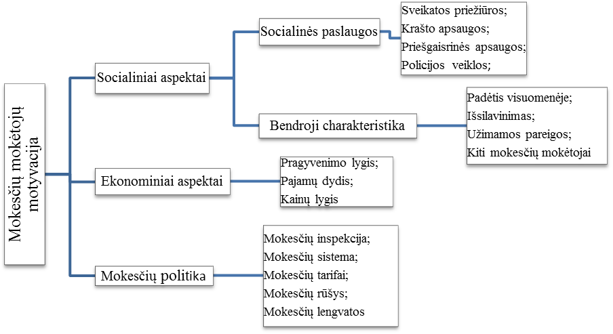

7 pav. Mokesčių mokėtojų motyvacijos konceptualus žemėlapis

Autoriaus sudarytas konceptualus žemėlapis atspindi pagrindinius mokesčių mokėjimo motyvacijos didinimo veiksnius (7 pav.). Aim et. al. (2001), Hillman (2009), Torgler (2010), Kamleitner et al. (2010), Šinkūnienė (2009) ir kt. autoriai išskiria ekonominius, socialinius, mokesčių politikos aspektus. Autoriai detaliau analizuoja socialinius aspektus, kurie lemia visuomenės mokesčių motyvavimą. Jie teigia, kad motyvavimui turi įtakos socialinės paslaugos, kurias galima gauti, jeigu visuomenė moka mokesčius (žr. 7 pav.). Svarbiausios iš jų: sveikatos priežiūros, krašto apsaugos, priešgaisrinės apsaugos, policijos veiklos ir kt. Mokesčių mokėtojas nelinkęs atsisakyti socialinių paslaugų ir tai motyvuoja jį mokėti mokesčius. Autorius pažymi, kad visuomenė mokesčių mokėjimą supranta kaip pensijos kaupimą. Taip pat šie autoriai išskiria ir charakteristikas, apibūdinančias mokesčių mokėtoją. Jie teigia, kad mokesčių mokėtojas, užimantis aukštas pareigas, neleis sau nusižengti ir nemokėti mokesčių rizikuodamas būti pagautas Mokesčių inspekcijos. Hillman (2009) požiūriu mokesčių mokėtojas yra motyvuojamas savo išsilavinimo ir supratimo, kad be mokesčių valstybė negali atlikti savo funkcijų. Taip pat jis išskiria ir kitus mokesčių mokėtojus, kaip motyvuojančius veiksnius.
Analizuojant Jarvis (2007), Aim et. al. (2001), Hillman (2009), Torgler (2010), Kamleitner et al. (2010), Šinkūnienė (2009) ir kt. autorių straipsnius išskiriama ekonominė šalies padėtis. Didelę įtaką savanoriškam mokesčių mokėjimui turi pragyvenimo, pajamų, kainų lygis.
Mikesell, Birškytė (2007) mokesčių politikos sprendimus akcentuoja kaip vienus svarbiausių. Įstatymais reglamentuojančią mokesčių sistemą ji išskiria kaip labiausiai motyvuojančią priemonę. Įstatymų nustatyti mokesčių tarifai, autorių teigimu, svarbi mokesčių mokėjimo motyvavimo dalis. Mokesčių mokėtojui svarbus yra mokesčių aiškumas, galimybė konsultuotis mokesčių klausimais, taip pat mokesčių inspekcijos darbas, jos atliekami patikrinimai.
Sudėtingi mokesčių įstatymai gali padidinti norą nemokėti mokesčių ir mokesčių nemokėjimo kaštus. Šinkūnienė (2009) teigia, kad kuo mažesnė nauda iš rizikingų pajamų, tuo daugiau rodoma legaliai ir nuo jų mokami mokesčiai, o mokesčių mokėtojas keičia sprendimus iš „slėpti“ į „vengti“. Mokesčių tarifai turi būti sudaryti atkreipiant dėmesį į apmokestinimo principus, jie turi būti tokie, kad atitiktų mokesčių mokėtojų galimybes. Jeigu mokesčių tarifai bus per dideli, tai mokesčių mokėtojai bus nemotyvuoti mokėti sąžiningai, tai skatins mokesčių vengimą.
Apibendrinant galima teigti, kad Mokesčių inspekcijos atliekami patikrinimai, pareigos jausmas, etiniai ir moraliniai mokesčių mokėtojo sprendimai turi įtakos mokesčių mokėtojų motyvacijai. Norint išvengti kuo didesnio mokesčių vengimo ir motyvuoti mokesčių mokėtojus mokėti mokesčius, turi būti tinkamai sureguliuotos visos mokesčių mokėtojų motyvaciją skatinančios priemonės, tarpusavyje turi derėti socialiniai, teisiniai ir ekonominiai aspektai. Tik suderinus ir susisteminus visus juos visuomenė tinkamai motyvuojama mokesčių mokėjimui.

2. VISUOMENĖS MOKESČIŲ MOKĖJIMO MOTYVACIJOS VERTINIMO METODOLOGIJA

2.1 Mokesčių mokėtojų motyvacijos veiksnių metodika

2.1.1 Anketinės apklausos metodas

Norint įvertinti mokesčių mokėtojus sąlygojančius veiksnius, išanalizuota teorijos, kurios remiantis įvairiais autoriais, skatina mokėti mokesčius. Patikslinti teorinę mokesčių mokėtojų motyvacijos sampratą, būtina atlikti tyrimą, kurio respondentais pasirinkta Lietuvos mokesčių mokėtojų auditorija. Šioje magistrinio darbo dalyje, autorius sudaro visuomenės mokesčių mokėtojų motyvacijos metodologiją. Analizuojant ankstesniuose skyriuose mokesčių mokėtojų motyvaciją skatinančius veiksnius, padaryta išvada, kad mokesčių mokėtojus sąlygoja daug aspektų. Todėl tai skatina toliau plėtoti šią problemą, atliekant Lietuvos mokesčių mokėtojų motyvacijos vertinimą.
„Metodologiją galima apibrėžti kaip teoriją, kuri nagrinėja mokslinio pažinimo procesą (bendroji metodologija), jo principus (bendramokslinė metodologija), mokslinio tyrimo metodus ir techniką“ (Kardelis, 2005, p. 12)

Apklausa – komunikacijos procesas, apimantis pagrindinius kintamuosius

Interviu gavėjas arba apklausėjas – asmuo atliekantis apklausą
Apklausos valdymas – vienpusė interviu gavėjo organizuojama komunikacija

Respondentas – apklausiamas žmogus arba žmonių grupė
Apklausos sąlygos – apklausos eigą ir rezultatus lemiantys veiksniai

Standartizuota metodika – apklausos atlikimo forma ir būdas

Šaltinis: Kardelis, 2005, p. 225

8 pav. Apklausos kintamieji veiksniai

Šiame tyrimo etape pasirenkamas tyrimo metodas. Socialiniuose moksluose apklausa yra plačiai paplitusi. Tai patikimas ir kartu populiarus tyrimo metodas. Šiuo atveju apklausa bus taikoma norint atlikti mokesčių mokėtojų motyvaciją sąlygojančių veiksnių tyrimą. Požiūris į šį metodą dėl dažno naudojimo galimai sumenkina jo mokslinę vertę. Vien tik apklausos duomenys ne visada gali pateikti ir visapusiškai atskleisti tiriamąjį reiškinį, šis metodas yra gana sudėtingas ir reikalauja profesinio pasiruošimo, taip pat užima daugiau laiko negu kiti metodai (Tidikis, 2003). Kardelis (2005) išskiria apklausą kaip komunikacijos procesą, kuris apima pagrindinius kintamuosius (8 pav.)
„Išskiriamos šios apklausos rūšys: anketinė apklausa, interviu, anketinė apklausa paštu, telefoninė apklausa, apklausa per masines komunikacijos priemones ir kt.“ (Kardelis, 2005, p. 88) Mūsų šalies mokslinėje praktikoje dominuoja anketinė apklausa, kurią pasinaudodamas autorius atlieką mokesčių mokėtojų motyvacijos didinimą sąlygojančių veiksnių vertinimą.
Norint gauti kuo tikslesnius duomenis, yra keliami reikalavimai apklausos vedėjui. Jeigu apklausa yra pateikiama raštu tiesiogiai bendraujant su respondentais, apklausos vedėjas visada turi prisistatyti, iš kur yra ir kieno interesams jis atstovauja. Pasakyti, kokiam tikslui yra renkami duomenys ir kur jie bus panaudojami. Apklausos vedėjas turi įgyti respondentų pasitikėjimą, toks vedėjas turi būti komunikabilus ir draugiškas respondentų atžvilgiu. Jis negali reikšti savo nuomonės apie pateikiamus klausimus nei prieš apklausą, nei apklausos metu.
Pagrindinis anketinės apklausos elementas yra klausimai. „Klausimų tipas – nuodugniau pažinti tiriamąjį reiškinį, gauti išsamesnės informacijos apie elgesio pobūdį. Tai savotiški indikatoriai. Galime daryti prielaidą, kad tiriamųjų nuomonė yra susijusi su tikruoju jų elgesiu. Todėl svarbu surasti tinkamiausią indikatorių, kuris geriausiai atitiktų tiriamąjį reiškinį. Klausimai turi būti nukreipti į esminius žmogaus elgesio ypatumus jį nulemiančius veiksnius. Turi reprezentuoti 31okėtojų31“ (Kardelis, 2005, p. 88). Vienas indikatorius gali tik bendrai nusakyti tam tikrą sritį, todėl reikia formuoti daugiau klausimų. Respondentui turi būti pateikti aiškūs ir tikslūs klausimai.
Anketoje yra panaudoti du kontroliniai klausimai tam, kad būtų galima identifikuoti nesąžiningus respondentus ir eliminuoti jų atsakymus. Anketoje pateikiami dviejų rūšių klausimai – uždari ir atviri (žr. 1 priedas). Klausimas susideda iš dviejų dalių. Pirmiausia formuluojamas klausimas arba teiginys, galiausiai pateikiami atsakymai į suformuluotą klausimą. Pasirinkti atsakymą galima tik vieną, tačiau atsakymo variantų skaičius skiriasi priklausomai nuo suformuluoto klausimo. Kai klausimai yra uždari, respondentui yra lengviau atsakinėti, klausimai ir anketinė apklausa užima mažiau laiko, nes nereikia pačiam formuluoti atsakymo. Tidikis (2003) uždarų klausimų privalumus išskiria tokius: 1) kai yra alternatyvų, lengviau pasirinkti, be to, tyrėjui nereikia klasifikuoti atsakymų, o tai padeda išvengti subjektyvumo; 2) lengviau kiekybiškai apdoroti duomenis; 3) lengviau lyginti ir gretinti; 4) didesnis indikatoriaus patikimumas. Atviras klausimas anketoje yra vienas. Autorius atvirą klausimą anketoje pateikia paskutinį, kaip saugiklį, jeigu respondentas norėtų išsakyti savo nuomonę ar pateikti savo motyvaciją sąlygojančius veiksnius, kurie nėra paminėti anketoje. Tyrime naudojamas anoniminės apklausos būdas, apie tai respondentas sužino perskaitęs anketinės apklausos instrukciją, pateiktą anketos pradžioje.
Parengta anketa yra struktūrizuoto tipo. Tokią informaciją lengva sisteminti, tvarkyti ir apdoroti duomenis kompiuterinėmis programomis. Anketą galima pritaikyti pildyti internetu, taip padidinant respondentų skaičių.
- lentelė. Demografiniai klausimai

Respondentai | Demografiniai klausimai | Klausimų skaičius
Fiziniai asmenys | Lytis;  Amžius;  Vietovė, kurioje respondentas gyvena;  Išsilavinimas;  Pajamų dydis. | 1  1  1  1  1
Iš viso: | 5 | 5

Anketą sudaro trys dalys (žr. 1 priedas). Pirmojoje dalyje pateikiama informacija apie anketos sudarytojus, pateikiamas pavadinimas ir trumpa instrukcija, kaip pildyti anketą. Antroje dalyje pateikiami demografiniai klausimai, kurie padeda nustatyti respondentų charakteristiką. Klausimai sudaromi nustatyti lytį, amžių, vietovę, kurioje respondentas gyvena, išsilavinimą, pajamų dydį (2 lent.). Trečioje dalyje autorius nori išsiaiškinti respondentų, t.y. mokesčių mokėtojų, elgesį lemiančius veiksnius. Klausimai pateikiami naudojant Likerto skalę. Tokia forma pateikiami klausimai atspindi nuomonės lygį. Klausimai yra mažiau subjektyvūs, labiau atspindintys nuomonę ir padeda išryškinti klausimo esmę (5 lent.). Stengtasi anketą sudaryti taip, kad respondentui klausimai neatrodytų monotoniški, ir visą laiką, kol yra vykdoma anketinė apklausa, respondentas išliktų susikaupęs ir motyvuotai atsakinėtų į pateiktus klausimus.

- lentelė. Mokesčių mokėtojų motyvacijos vertinimo diagnostiniai teiginiai

Respondentai: | Diagnostiniai teiginiai: | Vertinimui pateiktų teiginių skaičius bei numeriai:
Fiziniai asmenys | Teiginiai apie mokesčių sistemą,  mokesčių reikšmę | 5 (6 – 10 klausimai)
Fiziniai asmenys | Teiginiai atskleidžiantys respondentų moralę ir požiūrį į mokesčių vengimą | 9 (11 – 19 klausimai)
Fiziniai asmenys | Mokesčių mokėtojus motyvuojančių veiksnių nustatymo teiginiai | 9 (20 – 28 klausimai)

Mokesčių mokėtojų motyvacijos vertinimui skirta galutinė anketa, sudaryta iš 28 klausimų, skirtų įvertinti mokesčių mokėjimą sąlygojančius veiksnius. Anketos klausimų sudarymo principai pagal pobūdį ir skiriančius elementus yra tokie:
- Dauguma klausimų yra pateikti pasitelkiant Likerto skalę.
- Anketoje pateikiami 27 uždari klausimai, 1 atviras klausimas. Dauguma klausimų yra uždaro tipo, konkretūs. Respondentas turi pasirinkti tinkamiausią atsakymą išreikšdamas nuomonę. Tokių klausimų dauguma lemia mažesnes laiko sąnaudas apdorojant duomenis ir ne tokį platų respondentų požiūrį, kuris būtų atsakinėjant į atvirus klausimus.
- Klausimai sudaryti intervaline skale. Ji padeda išmatuoti ir palyginti kai kuriuos požymius, turinčius skaitmeninę išraišką. Tokie klausimai anketoje sudaro 7 proc. ir yra 2. (2, 5 klausimai).
Likerto skale pateikti teiginiai pagal autoriaus sudaryta sistemą (žr. 5 lent.). Respondentai, atsakinėdami į autoriaus pateiktus teiginius, pasirenka vieną iš penkių atsakymo variantų: „1“ – „Sutinku“, „2“ – „Iš dalies sutinku“, „3“ – „Neturiu nuomonės“, „4“ – „Iš dalies nesutinku“, „5“ – „Nesutinku“. Pagal pasirinktus atsakymo variantus bus atliekamas mokesčių mokėtojų motyvacijas lemiančių veiksnių tyrimas.
Norint gauti tikslesnius duomenis ir užtikrinti kuo didesnį tyrimo patikimumą svarbu teisingai nustatyti minimalų respondentų skaičių (tyrimo imtį), kad būtų galima padaryti statistiškai reikšmingas išvadas. Vienas svarbiausių imties sudarymo reikalavimų yra reprezentatyvumas, kad imtis apibūdintų Lietuvos mokesčių mokėtojų požiūrį, nes tai lemia, ar ištyrus imtį galima padaryti patikimas išvadas apie visą populiaciją. Didelės imtys nebūtinai parodys tikslesnę informaciją nei mažesnės, reprezentatyvumas priklauso ne tik nuo imties didumo, bet ir tyrimo metodikos. Nustatant imties dydį tyrime dalyvavo mokesčių mokėtojai. Mokesčių mokėtojai pagal LR mokesčių administravimo įstatymą yra piliečiai (MAĮ 2 strp.), kuriems pagal įstatymą yra numatyta prievolė mokėti mokestį. Įstatyme traktuojama, kad mokesčio mokėtojas taip pat yra ir juridinis asmuo, tačiau mes tyrimo imtį nustatysime analizuodami tik fizinius asmenis, dirbančius ir gaunančius pajamas piliečius. Statistikos departamentas nurodo, kad dirbantys ir mokantys mokesčius gyventojai yra vadinami „Užimtais gyventojais“. Užimtųjų kategorijai priklauso darbdaviai, ūkininkai, samdomi darbuotojai, savininkai, individualiosios įmonės savininkai ir joje dirbantys asmenys bei savarankiškai dirbantys asmenys. Respondentai buvo atrinkti pagal požymius. Apklausoje dalyvavo vyrai ir moterys, kurie gyvena mieste ir kaime. Dirbantys visą ar ne visą darbo laiką ir už tai gaunantys pajamas. Statistikos departamento naujausi metiniai duomenys yra už 2012 metus. 2012 metais Statistikos departamento duomenimis, tokių Lietuvos piliečių buvo 1402432 (6 lent.). Statistinei informacijai parengti buvo naudojami duomenys, perskaičiuoti pagal visuotinį gyventojų ir būstų surašymą.

- lentelė. Užimtųjų gyventojų skaičius

Požymis | Metai | Gyventojų skaičius vnt.
Užimtieji gyventojai | 2012 | 1402432

Šaltinis: Statistikos departamentas (www.stat.gov.lt)

Tyrimo imties dydis buvo apskaičiuotas pasitelkiant Paniott‘o formulę. Leidžiamas paklaidos dydis (socialinių mokslų tyrimuose standartinė paklaida laikoma 5 %, kurią gauname su 0,95 tikimybe).
Tyrimo imties paklaida apskaičiuojama pagal Paniott‘o formulę:
n = 1/(∆² + 1/N) = 1/(0.05²+1/1402432)= 384 vnt. (1)
n – imties dydis;
∆ - tikimybinė paklaida;
N – tiriamoji visuma.
Su pasirinkta tikimybe ir paklaida būtinas respondentų skaičius, kad tyrimo imtis atspindėtų visą populiaciją, yra – 384 vnt.. Iš tikrųjų apklausoje dalyvavo truputį mažesnis respondentų skaičius – 304 vnt. Vertinama, kad toks respondentų skaičius tenkina tyrimui keliamus reikalavimus.
Kad ir kaip gerai būtų sudaryta anketa, ją būtina patikrinti. Tidikis (2003) teigia, kad pirmiausiai reikia atlikti tyrimą su nedidele grupe (25 – 30 respondentų). Autorius, atsižvelgdamas į metodologinius patarimus, pirmiausia anketinę apklausą vykdė su tiksline mokesčių mokėtojų grupe, kurią sudarė 27 asmenys.
Po tyrimo su bandomąja respondentų grupe buvo patikslinta teiginių išdėstymo tvarka, nuoseklumas. Atsisakyta klausimų, kurie neteikė reikalingos informacijos. Po bandomojo tyrimo buvo atsisakyta vieno demografinio klausimo apie pajamas. Patikslinti teiginiai, kurie buvo respondentams neaiškūs ir galėjo būti nesuprasti, taip pateikiant kaip atsakymą: „Neturiu nuomonės“. Dauguma respondentų atsakinėdami į teiginį, pasirenkant „Neturiu nuomonės“, teigė nesupratę klausimo. Teiginiai buvo sutrumpinti ir pakoreguoti. Atsisakyta teiginių vertinimo skalėje tokių atsakymų kaip „Visiškai nesutinku“, „Visiškai sutinku“. Jie pakeisti atsakymo variantais: „Sutinku“, „Nesutinku“, taip paliekant po du teigiamus ir po du neigiamus atsakymus, eliminuojant prieš tai buvusius atsakymo variantus, kuriuose buvo du teigiami pasirinkimo variantai ir trys neigiami pasirinkimo variantai bei galimybė neišreikšti nuomonės. Ištaisytos gramatinės klaidos, paliktos anketoje dėl nepastabumo. Anketa apipavidalinta, kad būtų patraukli respondentams.
Atlikus bandomąjį tyrimą ir patikslinus anketos klausimus ir teiginius, buvo atliktas tyrimas su tiksline grupe. Atliekant tyrimą buvo pasitelkiamas internetinis portalas. Sukurta vieša elektroninė anketa, kurią respondentai galėjo pasiekti paspaudę nuorodą ar tiesiogiai nuėję į interneto svetainę. Elektroninė anketa buvo platinama socialinių tinklų pagalba bei elektroniniu paštu.
Norint apklausti kuo įvairesnio amžiaus, gyvenančius kaime ir miesteliuose, respondentus, kurie nesinaudoja internetu, buvo vykdoma apklausa raštu. Apklausa raštu buvo vykdoma išdalinant anketas respondentams, pravedant trumpą instruktažą, kaip pildyti anketą. Tokiu būdu buvo gauti įvairesni duomenys pagal amžiaus, gyvenamosios vietos bei išsilavinimo požymius. Galima daryti išvadą, kad, norint gauti patikimesnius duomenis šiuo nagrinėjamu klausimu, reikėtų apklausti respondentus ne tik elektronine forma, tačiau ir raštu, nes kai kurie tikslinės grupės respondentai nesinaudoja internetu ir neturi galimybės dalyvauti tyrime.
Anketa yra anonimiška, respondentams nereikėjo prisistatyti. Anketinės apklausos duomenys analizuoti tik surinkus visų respondentų anketas, taip išvengiant galimo anketų atsekamumo ir identifikavimo. Respondentams tema pasirodė įdomi, jie anketą vertino teigiamai dėl mažų laiko sąnaudų ir uždarų klausimų. Respondentai išskyrė Likerto skale pateiktus teiginius kaip gerai suformuluotus klausimus, kurie, jų manymu, aiškiai parodo respondentų nuomonę. Galima pastebėti, kad vyresni respondentai mielai atsakinėjo į klausimus bei turėjo klausimų ir po apklausos. Respondentams buvo įdomu sužinoti tyrimo rezultatus, kuriuos autorius pažadėjo pateikti, kai tyrimas bus baigtas.
Tyrimo duomenys apdoroti Microsoft „Excel“ programa bei SPSS (Statistical package for social sciences). Analizuojant tyrimo rezultatus apžvelgti klausimų pasirinkimo dažnumai, kaip respondentai dažnai atsakinėjo ir kaip pasiskirstė respondentų atsakymai į užduodamus klausimus. Taip pat šie klausimai buvo analizuojami pasitelkiant anksčiau minėtomis programomis.

2.1.3 Spirmeno (Spearman) koreliacijos koeficientas

Mokesčių mokėtojų savybių ir jų atsakymų į teiginius ryšiams nustatyti autorius atlieka Spirmeno (Spearman) koreliacinę analizę.
Koreliacinė analizė skirta ranginių ir kiekybinių kintamųjų ryšiui, jo stiprumui ir krypčiai nustatyti. Ranginių kintamųjų ryšiui įvertinti skaičiuojamas Spirmeno (Spearman) koreliacijos koeficientas. Didelėms imtims (kai n daugiau už 30) yra nusistovėjusios koreliacijos stiprumo nustatymo taisyklės (7 lent.). Tiksliau įvertinti koreliacinį ryšį galima patikrinus hipotezę dėl koreliacijos koeficiento lygybės nuliui.

7 lentelė. Koreliacijos stiprumo interpretacija

Koreliacijos koeficiento reikšmė | Interpretacija
Nuo 0,9 iki 1,0 arba nuo -0,9 iki -1,0 | Labai stipri koreliacija
Nuo 0,7 iki 0,9 arba nuo -0,7 iki -0,9 | Stipri koreliacija
Nuo 0,5 iki 0,7 arba nuo -0,5 iki -0,7 | Vidutinė koreliacija
Nuo 0,3 iki 0,5 arba nuo -0,3 iki -0,5 | Silpna koreliacija
Nuo 0,3 iki -0,3 | Nereikšminga koreliacija

Šaltinis: Bilevičienė, Jonušaukas, 2011, p. 85

Ryšio stiprumui tarp dviejų ranginių kintamųjų arba kiekybinių kintamųjų, kurių skirstinys nėra normalusis, taikomas Spirmeno (Spearman) koreliacijos koeficientas, kuris ryšio stiprumui nustatyti taiko ne pačias kintamųjų reikšmes, o jų rangus.
Skaičiuojant šį koreliacijos koeficientą lyginami dviejų sekų rangai:
$r_{s}=1−\frac{6\sum_{i=1}^{n}{D_{i}^{2}}}{n^{3}−n}$ (2)
r_{s} – Spirmeno koreliacijos koeficientas
n – imties dydis
D_{i} – skirtumas tarp vienos poros rangų.
Jeigu yra sutampančių rangų, Spirmeno koreliacijos koeficientas skaičiuojamas pagal apibendrintą formulę:
$r_{s}=\frac{\sum_{i=1}^{n}{(R_{\text{xi}}−\frac{n+1}{2})(R_{\text{yi}}−\frac{n+1}{2})}}{\sqrt{\sum_{i=1}^{n}{(R_{\text{xi}}−\frac{n+1}{2})}}\sqrt{\sum_{i=1}^{n}{(R_{\text{yi}}−\frac{n+1}{2})^{2}}}}$ (3)
čia: R_{x1,} R_{x2},...,R_{xn} – pirmosios sekos rangai
R_{y1},R_{y2},...,R_{yn} – antrosios sekos rangai.
Jeigu imties dydis yra n ≥10, tai hipotezę dėl šio koreliacijos koeficiento reikšmingumo galima tikrinti t kriterijumi:
$t=r_{s}\sqrt{\frac{n−2}{1−r_{s}^{2}}}$ (4)
r_{s} – apskaičiuotas Spirmeno koreliacijos koeficientas,
n – imties dydis.
Sprendimo priėmimo taisyklė pasirenkama iš skaičiavimo rezultatų pateikimo būdo (ar skaičiavimams taikyta statistinė programa, ar kitokia skaičiavimo priemonė).
Gavus skaičiavimo rezultatus tenka priimti sprendimą dėl koreliacijos koeficiento reikšmingumo. Koreliacijos koeficiento reikšmingumui tikrinti suformuluojame hipotezes:
H₀: koreliacijos koeficientas lygus nuliui,
H₁: koreliacijos koeficientas nelygus nuliui.
Kai skaičiuoti taikoma statistinė programa, ar atmesti hipotezę H_{0,} sprendžiama iš stebimojo reikšmingumo lygmens p – level. Jei reikšmingumo lygmens p-level reikšmė mažesnė už pasirinktą reikšmingumo lygmenį α (p-level < α), tai hipotezė H₀ atmetama ir daroma išvada, kad koreliacija yra reikšminga. Jei p-level reikšmė didesnė ar tokia pati, kaip reikšmingumo lygmuo α (p-level ≥ α), tai koreliacija nereikšminga.

2.2 Visuomenės mokesčių mokėtojų motyvacijos vertinimo modelis

Išanalizavę teorinėje literatūroje aprašytus mokesčių mokėtojų motyvaciją sąlygojančius veiksnius ir sudaręs anketą, autorius nori išsiaiškinti ir patvirtinti praktiškai mokesčių mokėtojų motyvaciją sąlygojančius veiksnius Lietuvoje. Analizuojant mokesčių mokėtojų motyvacijos elgsenos ypatumus siekiama suformuluoti ir pateikti mokesčių mokėtojų motyvaciją sąlygojančių veiksnių apžvalgą ir kaip būtų galima padidinti mokesčių mokėtojų motyvaciją, tuo padidinant į biudžetą surenkamas mokestines lėšas. Šiam tikslui įgyvendinti buvo sukurtas mokesčių mokėtojų motyvaciją didinančių veiksnių vertinimo modelis (9 pav.).
Mokesčių mokėtojų motyvacijos lemiančių veiksnių identifikavimas – svarbus etapas tiriamojo darbo pradžioje. Skirtingi autoriai išskiria skirtingus veiksnius, kurie skatina mokesčių mokėtojus sąžiningai mokėti mokesčius. Mokesčių mokėtojų motyvacijos veiksnių išskyrimas ir sisteminimas nurodo, kokiais aspektais ir kokiomis pagrindinėmis teorijomis autorius turi vadovautis, tirdamas mokesčių mokėtojų motyvaciją sąlygojančius veiksnius.
Mokesčių mokėtojų motyvaciją labiausiai sąlygojančių veiksnių nustatymui buvo pasitelkti 1.3 skyrelio „Mokesčių mokėtojų motyvaciją sąlygojantys veiksniai“ išskirti autorių tyrimai ir juose rasti motyvaciją didinantys veiksniai. Remiantis autoriaus sudarytu konceptualiu žemėlapiu (7 pav.), buvo sudaryta anketa, kurioje iš viso pateikti 28 klausimai. Anketa, kuri aprašyta 2.1 skyrelyje, suformuota remiantis socialiniais, ekonominiais, mokesčių politikos aspektais, kurie pagal įvairius autorius lemia mokesčių mokėtojų motyvaciją. Fizinių mokesčių mokėtojų motyvacijos tyrimas buvo atliktas 2013 metų spalio – lapkričio mėnesiais. Tyrimo metu respondentai išsakė savo nuomonę. Buvo išdalinta 100 anketų, kurios buvo pildomos raštu. Anketas pildyti buvo galima ir internete. Norint ištirti ir daryti prielaidas apie visus Lietuvos mokesčių mokėtojus, t.y. generalinę aibę, pasitelkiant apklausą raštu, buvo apklausti ir vyresnio amžiaus respondentai, kurių nuomonė nuo elektroniniu būdu pildytų anketų skyrėsi. Analizuojant tyrimo rezultatus, išskiriami veiksniai, kurie, respondentų nuomone, labiausiai turi įtakos piliečių motyvacijai mokėti mokesčius. Autorius analizuoja, kaip pagal tam tikrus rodiklius, kaip amžius, pajamų dydis, gyvenamoji vietovė, įtakojama mokesčių mokėtojų motyvacija. Ar veiksniai turi įtakos mokesčių mokėtojui, ar galima teigti, kad mokesčių mokėtojų motyvacija priklauso nuo socialinių aspektų, ir kaip tai lemia bendrą mokesčių mokėtojų motyvaciją.
Mokesčių mokėtojų motyvaciją lemiančių veiksnių identifikavimas

Mokesčių mokėtojų motyvaciją labiausiai sąlygojančių veiksnių nustatymas

Socialiniai aspektai
Ekonominiai aspektai
Mokesčių politika

Rodikliai, parodantys mokesčių mokėtojų motyvaciją sąlygojančius veiksnius

Nustatoma, kaip mokesčių mokėtojų motyvacija kinta įtakojama įvairių veiksnių

Apibendrinami rezultatai ir teikiamos rekomendacijos mokesčių mokėtojų motyvacijai didinti

9 pav. Mokesčių mokėtojų motyvacijos vertinimo modelis

Ištyrus ir išanalizavus teorinius ir praktinius mokesčių mokėtojų motyvacijos didinimo veiksnius, galima daryti prielaidas ir nustatyti tendencijas, kokie mokesčių mokėtojai yra labiausiai motyvuoti mokėti mokesčius. Pagal tam tikrus požymius išskirti mokesčių mokėtojų motyvacijos didinimo veiksniai leidžia prognozuoti, kokie mokesčių mokėtojai realiai gali slėpti mokesčius ir būti nemotyvuoti mokėti mokesčius sąžiningai. Pasitelkus tyrimo duomenis, pateikiami siūlymai, kaip būtų galima padidinti mokesčių mokėtojų motyvaciją ir ją skatinti, taip didinant mokestines lėšas, surenkamas iš mokesčių mokėtojų.

3. VISUOMENĖS MOKESČIŲ MOKĖTOJŲ MOTYVACIJOS LIETUVOJE ANALIZĖ

3.1 Lietuvos mokesčių mokėtojų situacijos analizė

Norint visapusiškai išanalizuoti mokesčių mokėtojų motyvaciją, suprasti veiksnius, lemiančius motyvacijos pokyčius, reikia išanalizuoti mokesčių mokėtojų situaciją Lietuvoje. Apžvelgsime pagrindinius mokesčius, kuriuos valstybė surenka į biudžetą, jų dydžius. Surenkamų mokestinių lėšų dydis tiesiogiai priklauso nuo mokesčių mokėtojų sumokamų mokesčių.

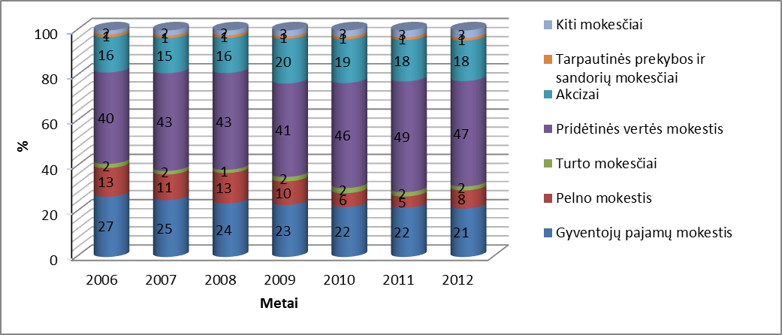
Šaltinis: Lietuvos respublikos finansų ministerija

10 pav. Lietuvos respublikos nacionalinio biudžeto pajamų, gautų iš sumokėtų mokesčių 2006 — 2012 m. struktūra

Mokesčių mokėtojai, pirkdami prekes ar gaudami pajamas, moka mokesčius į valstybės biudžetą (10 pav.). Daugiausiai mokestinių lėšų yra surenkama iš Pridėtinės vertės mokesčio (toliau – PVM). Dauguma prekių ir paslaugų yra apmokestinamos standartiniu PVM tarifu. Pridėtinės vertės mokestis – vienas iš esminių valstybės pajamų šaltinių. Analizuojamu laikotarpiu šio mokesčio dalis nacionaliniame biudžete, surenkamo iš mokesčių, sudarė nuo 40 iki 47 proc. Didžiausia dalis buvo 2011 metais ir tai sudarė 49 proc. (8503 mln. Lt) nacionalinio biudžeto, surenkamo iš mokesčių. 2012 metais iš akcizų buvo surinkta 3341 mln. litų, tai sudarė 18 proc. pajamų, surenkamų iš mokesčių. Analizuojamu laikotarpiu didžiausia akcizų dalis buvo 2009 metais (20 proc.). Iš surinktų mokesčių 2012 metais apie 65 proc. nacionaliniame biudžete sudarė netiesioginiai mokesčiai.
Iš tiesioginių mokesčių didelę dalį nacionalinio biudžeto pajamų sudaro gyventojų pajamų mokestis, kurį moka pajamų gavęs ir (arba) uždirbęs gyventojas. Gyventojų pajamų mokesčio (toliau – GPM) į nacionalinį biudžetą per 2012 metus gauta 4004,5 mln. Lt. Lyginant planuotas ir faktines pajamas, į nacionalinį biudžetą GPM surinkta 80,2 mln. litų daugiau ir tai sudaro 5,5 proc. daugiau negu buvo planuojama. Gyventojų pajamų mokestis analizuojamu laikotarpiu sudarė nuo 21 iki 27 proc. į nacionalinį biudžetą gaunamų pajamų iš mokesčių. Tai antrasis pagal dydį mokestis. Pelno mokesčio dalis analizuojamu laikotarpiu didžiausia 2006 ir 2009 metais ir tai sudarė 13 proc. nacionalinio biudžeto pajamų, gautų iš mokesčių. Mažiausia dalis buvo 2011 metais ir sudarė 5 proc.. Turto mokesčiai (žemės, nekilnojamojo turto) sudaro nedidelę dalį visų nacionalinių pajamų, gautų iš mokesčių. Turto mokesčių dalis nacionaliniame biudžete svyruoja nuo 1 iki 2 proc. Kiti mokesčiai, surenkami į nacionalinį biužetą, sudaro apie 2 proc. visų mokestinių pajamų.
Išanalizavę nacionalinio biudžeto pajamų, gaunamų iš mokesčių, sudėtį, matome, kad didelę dalį mokestinių pajamų valstybė surenka iš fizinių asmenų mokamų mokesčių. Svarbu tyrime išanalizuoti Lietuvos fizinių asmenų situaciją, ją apibūdinančius rodiklius.

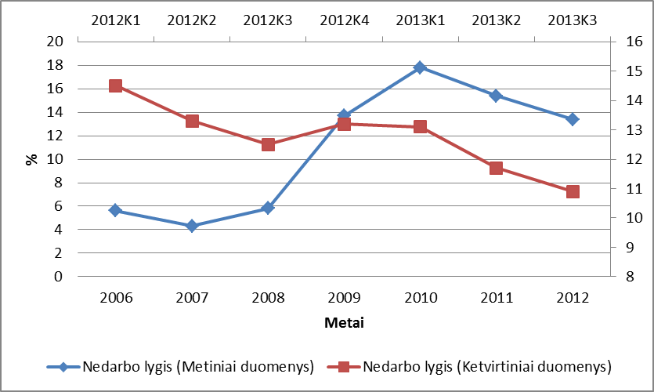

Šaltinis: Statistikos departamentas (www.stat.gov.lt)

11 pav. Nedarbo lygis šalyje

Nedarbo lygis šalyje tiesiogiai lemia surenkamas mokestines pajamas, veikia mokesčių mokėtojų motyvaciją. Ekonomistai pastebi, kad didėjant nedarbo lygiui, mokesčių mokėtojai jaučia grėsmę netekti darbo ir dirba sąžiningiau, vertina savo turimą darbo vietą, todėl tikėtina, kad ir mokesčius stengiasi mokėti pareigingai. Lietuvoje nedarbo lygis (11 pav.) analizuojamu laikotarpiu buvo didžiausias 2010 metais ir siekė 17,8 proc., mažiausias – 2007 metais (4,3 proc.). Analizuodami metinius duomenis, matome, kad nuo 2007 metų iki 2010 metų nedarbo lygis pradėjo ženkliai augti, o nuo 2010 metų – mažėti. Staigus nedarbo lygio kilimas siejamas su pasauline ekonomikos krize. Norint išsamiau išanalizuoti naujausius nedarbo lygio rodiklius, naudojami ketvirtiniai duomenys (12 pav.) Analizuojamo laikotarpio pradžioje – 2012 metų pirmą ketvirtį – nedarbo lygis siekė 14,5 proc. Mažiausias nedarbo lygis 2013 metų trečiajame ketvirtyje, kai jis siekė 10,9 proc. Iš pateiktų duomenų matome, kad analizuojamu laikotarpiu pastebima nedarbo mažėjimo tendencija.
Autorius darbe atsiriboja nuo juridinių asmenų, kurie taip pat yra mokesčių mokėtojai, ir analizuoja bei tiria mokesčių mokėtojus – fizinius asmenis. Analizuojant mokesčių mokėtojus kaip fizinius asmenis, svarbu nustatyti tokių mokesčių mokėtojų sudėtį, skaičių ir kitus rodiklius, kurie apibūdina mokesčių mokėtojus.
VMI (Valstybinė mokesčių inspekcija) duomenimis, fiziniai mokesčių mokėtojai gali būti samdomi darbuotojai, kurių mokesčius išskaičiuoja ir sumoka darbdavys, asmenys, vykdantys individualią veiklą ir mokesčius mokantys patys įstatymo nustatyta tvarka. VMI duomenimis individualią veiklą vykdantys ir mokesčius mokantys gyventojai yra notarai, antstoliai, advokatai, notaro padėjėjai, ūkininkai, ūkininko partneriai bei asmenys, įsigiję verslo liudijimus (8 lent.).

8 lentelė. Mokesčių mokėtojų kaip fizinių asmenų skaičius

Palyginimas 2013 m. su 2012 m.
Metai  Fiziniai asmenys | 2012 |  | 2013 | +/- | %
Asmenys, kurių GPM išskaičiuoja darbdaviai | 1192736 |  | 1204312 | 11576 | 101.0
Individualią veiklą vykdantys asmenys: | 209696 |  | 222351 | 12655 | 106
Notarai, antstoliai | 379 |  | 381 | 2 | 100.1
Advokatai, advokatų padėjėjai | 2655 |  | 2790 | 135 | 105.1
Ūkininkai, ūkininko partneriai | 118431 |  | 120025 | 1594 | 101.3
Asmenys, įsigiję verslo liudijimus | 45264 |  | 46545 | 1281 | 102.8

Šaltinis: Valstybinė mokesčių inspekcija (www.vmi.lt)

Daugiausiai individualią veiklą vykdo ūkininkai ir ūkininko partneriai, tokių mokesčių mokėtojų 2012 metų duomenimis buvo 184131 asm., o 2013 metų duomenimis skaičius išaugo 1594 asm. ir padidėjo 1.3 proc. per metus. Ūkininkų skaičiaus augimą lemia Europos Sąjungos vykdoma politika žemės ūkio srityje, kuri skatina plėtoti žemės ūkį, suteikia paramą jauniesiems ūkininkams. Taip pat santykinai didelis advokatų ir advokatų padėjėjų skaičiaus augimas. 2013 metais mokesčių mokėtojų, vykdančių advokato praktiką ar dirbančių advokatų padėjėjais, daugėjo 5,1 proc. (135 asm.). Asmenys, įsigiję verslo liudijimus, 2013 metais iš viso sudarė 22 proc. visų individualią veiklą vykdančių mokesčių mokėtojų. Pastebima, kad kiekvienais metais verslo liudijimų skaičius išlieka gana pastovus, tačiau skaičiaus kitimai dažnai priklauso nuo ekonominės padėties. Kuo geresnė ekonominė padėtis, tuo piliečiai linkę labiau rizikuoti ir pradėti vykdyti veiklą ar kurti naujas įmones. 2012 metais verslo liudijimų visoje Lietuvoje išduota 45264 vnt., o 2013 metais 1281 vnt. daugiau (46545 vnt.). Verslo liudijimų 2013 metus lyginant su tuo pačiu laikotarpiu 2012 metais išduota 2,8 proc. daugiau. Iš viso individualią veiklą vykdančių mokesčių mokėtojų 2012 metais buvo 209698 asm., o 2013 metais jų skaičius didėjo 6 proc. ir išaugo iki 1204312 asm.
Dauguma fizinių mokesčių mokėtojų yra samdomi darbuotojai. Už juos mokestį išskaičiuoja ir sumoka darbdavys. Tokių mokesčių mokėtojų 2012 metais buvo 1 mln. 192 tūkst.. 2013 metais samdomų darbuotojų skaičius išaugo 11576 asm., ir tai sudarė apie 1 proc.. Samdomų darbuotojų skaičiaus augimas rodo, kad padidėjusi minimali mėnesinė alga neįtakojo darbdavių samdant darbuotojus. Darbuotojų skaičius augo, didėjant minimaliai mėnesinei algai. Didėjant fizinių asmenų darbo užmokesčiui, didėja ir į biudžetą surenkamos mokestinės pajamos, nes kuo didesnis mokamas atlyginimas, tuo didesni sumokami mokesčiai. Darbuotojų skaičiaus augimas bei minimalios mėnesinės algos didėjimas lemia didesnes mokestines pajamas. Lyginant 2012 metų duomenis su 2013 metais, visose fizinių asmenų kategorijose yra pastebima augimo tendencija. Tai reiškia, kad mažėjantis nedarbo lygis bei didėjantis fizinių mokesčių mokėtojų skaičius rodo, jog šalyje daugėja mokesčių mokėtojų, gerėja ekonominė padėtis.
Darbo užmokestis (12 pav.) – viena pagrindinių darbuotojų motyvacijos priemonių. Atlyginimo dydis teigiamai veikia darbuotojų motyvaciją, todėl galima daryti prielaidą, kad didėjantis pajamų dydis gali teigiamai paveikti motyvaciją mokėti mokesčius.
Statistikos departamento duomenimis, vidutinis darbo užmokestis bruto 2006 metais šalies ūkyje su individualiosiomis įmonėmis siekė 1495,7 Lt Didžiausias vidutinis darbo užmokestis šalies ūkyje su individualiosiomis įmonėmis buvo 2010 metais (2151,7 Lt). Lyginant 2006 metus su 2008 metais, vidutinis darbo užmokestis šalies ūkyje išaugo 43 proc.. 2012 metais, šalies ūkyje vidutinis mėnesinis darbo užmokestis beveik pasiekė prieš krizinį laikotarpį. 2008 metus lygindami su 2012 metais, matome, kad vidutinis darbo užmokestis buvo didesnis tik 1,3 proc. Mažiausias vidutinis darbo užmokestis yra mokamas privačiame sektoriuje su individualiosiomis įmonėmis. Mažiausias atlyginimas analizuojamu laikotarpiu buvo 2006 metais (1418,7 Lt).

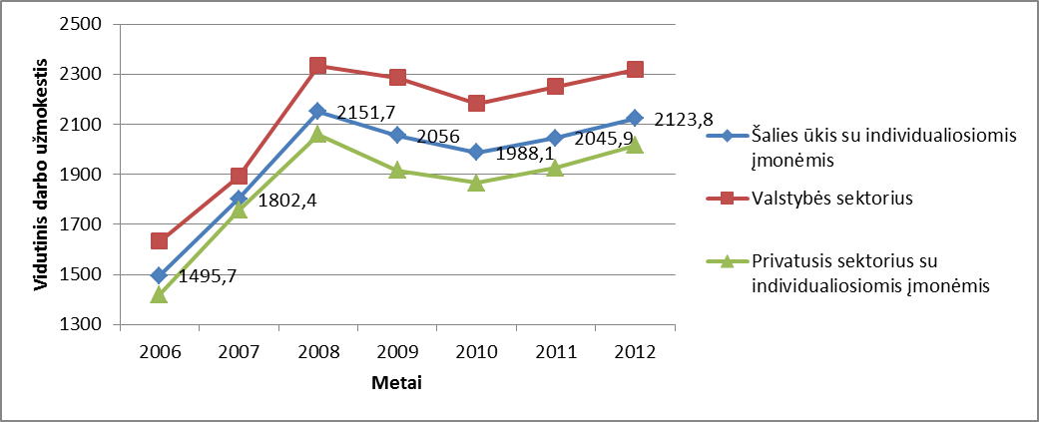

Šaltinis: Statistikos departamentas (http://www.stat.gov.lt)

12 pav. Vidutinis mėnesinis darbo užmokestis bruto

2006 metus lyginant su 2012 metais, vidutinis mėnesinis darbo užmokestis išaugo 42 proc. Didžiausias vidutinis mėnesinis darbo užmokestis mokamas darbuotojams, dirbantiems valstybiniame sektoriuje. Lyginant visus tris sektorius analizuojamame laikotarpyje, matome, kad vidutinis mėnesinis darbo užmokestis sparčiai didėjo nuo 2006 iki 2008 metų ir pasiekė aukščiausią tašką. Nuo 2008 metų iki 2010 metų vidutinis mėnesinis atlyginimas mažėjo, tačiau nuo 2010 metų pastebimas nežymus atlyginimo didėjimas, todėl galime teigti, kad yra vidutinio darbo užmokesčio augimo tendencija. Mažiausi atlyginimai yra mokami privačiame sektoriuje. Šiame sektoriuje dirbantys mokesčių mokėtojai gali būti mažiausiai motyvuoti sąžiningai mokėti mokesčius dėl mažo pajamų dydžio ir nelegalaus darbo užmokesčio, neapskaitant gaunamų pajamų (atlyginimo „vokeliuose“).
Fizinis asmuo, gaudamas pajamas, nuo jų privalo susimokėti mokesčius. Valstybė, nustatydama mokesčių tarifų dydžius, turėtų vadovautis teorijomis, kurios teigia, kad mokesčių tarifo dydis iki tam tikros ribos didina surenkamas mokestines pajamas. (Lafero kreivė, 4 pav.).
Šiuo metu Lietuvoje fiziniai mokesčių mokėtojai moka 5 pagrindinius mokesčius (9 lent.). Daugiausiai (10 pav.) surenkama pridėtinės vertės mokesčio (toliau – PVM). Lietuvoje PVM tarifai yra – 21, 9, 5 procentai. PVM tarifas taikomas prekėms ir paslaugoms, tiekiamoms Lietuvos vartotojams.
Gyventojų pajamų mokesčiu apmokestinamos visos Lietuvos gyventojų gautos pajamos bei Lietuvoje gautos nenuolatinių Lietuvos gyventojų pajamos. 5 proc. tarifas taikomas individualios veiklos pajamoms, gaunamoms iš prekybos ir paslaugų teikimo veiklos. 20 proc. tarifas taikomas iš paskirstytojo pelno dividendams apmokestinti. Visoms kitoms pajamos taikomas 15 proc. pajamų dydis, atskaičius neapmokestinamą pajamų dydį.

9 lentelė. Pagrindiniai gyventojų mokami mokesčiai, jų bazė ir tarifai 2012 m

Mokesčiai | Apmokestinimo objektas | Tarifas
VSDĮ (Sodros mokestis) | Darbo pajamos | 3 %
PSDĮ | Gyventojo pajamos | 6 %
GPM | Visos Lietuvos gyventojų gaunamos pajamos bei Lietuvoje gautos nenuolatinio Lietuvos gyventojų pajamos | 5 % - individualios veiklos pajamoms, gaunamoms iš gamybos, prekybos ar kitų paslaugų teikimo;  20 % - pajamoms iš paskirstyto pelno;  15 % - visoms kitoms pajamoms.
PVM | Šalies teritorijoje už atlygį tiekiamos prekės ir paslaugos, kai jas, vykdydamas savo ekonominę veiklą suteikia apmokestinamas subjektas. | 21 % - standartinis tarifas;  9 % - lengvatinis PVM tarifas  5 % - lengvatinis PVM tarifas
Akcizas | Šioms importuotoms prekėms: etilo alkoholis ir alkoholiniai gėrimai; apdorotas tabakas; energetiniai produktai ir kt. | Atitinkama akcizo suma taikoma tam tikrai apmokestinamų produktų grupei už importuotų prekių kiekį, tūrį ar svorį.

Šaltinis: „Swedbank“ Asmeninių finansų institutas

Svarbūs mokesčiai sumokami Valstybiniam socialiniam draudimui (Sodra). „Asmenys, dirbantys pagal darbo sutartis, narystės ar tarnybos pagrindu, nuo jiems priskaičiuoto mėnesinio darbo užmokesčio (atlyginimo) moka 9 proc. dydžio valstybinio socialinio draudimo ir privalomojo sveikatos draudimo įmokas (pensijų socialiniam draudimui – 3 proc., sveikatos draudimui – 6 proc.)“ (VSD Fondo biudžeto 2011 metų rodiklių patvirtinimo įstatymo 3 str. 4 d.; Žin., 2010, Nr. 153–7782).
Fiziniai asmenys, pirkdami prekes ir paslaugas, moka netiesioginius mokesčius, tokius kaip jau aptartas Pridėtinės vertės mokestis ir įvairioms prekėms taikomi akcizai. Akcizai taikomi etilo alkoholiui, tabako gaminiams, energetiniams produktams. Akcizo dydis priklauso nuo apmokestinamų priekių kiekio, rūšies, tūrio ir kitų parametrų.
Teorinėje dalyje analizuotos literatūros autoriai užsimena, kad mokesčių tarifai nėra pagrindiniai faktoriai, kurie lemia mokesčių mokėtojų motyvaciją, tačiau turi įtakos mokesčių mokėtojų moralei mokant mokesčius. Valstybė, nustatinėdama mokesčių tarifus, turėtų neperžengti ribos, kuri mokesčių mokėtojus demotyvuoja mokėti mokesčius.

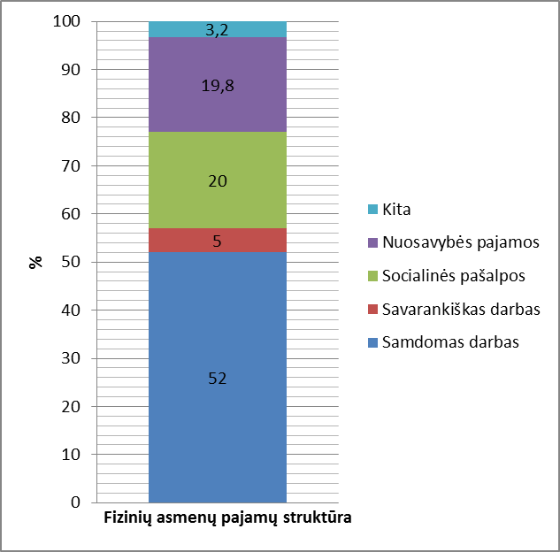

Šaltinis: Statistikos departamentas (www.stat.gov.lt)

13 pav. Fizinių asmenų pajamų struktūra 2012 m.

Daugiau kaip pusės (52 proc.) fizinių asmenų pagrindinis pajamų šaltinis 2012 metais buvo darbo pajamos (13 pav.). Savarankiško darbo pajamos sudaro nedidelę dalį visų fizinių asmenų pajamų struktūroje. Savarankiškas darbas siekia apie 5 procentus. Pastaraisiais metais išaugo pajamos, gaunamos iš nuosavybės teise valdomų objektų. 2012 metais tokių pajamų procentas fizinių asmenų pajamų biudžete sudarė 19,8 proc. Lyginant fizinių asmenų, gyvenančių kaime ir mieste nuosavybės pajamas, jos skiriasi. Mieste gyvenančių fizinių asmenų iš nuosavybės gaunamų pajamų dydis ženkliai didesnis nei gyvenančių kaime. 2012 m. pajamų dydis skyrėsi apie 9 proc. (VMI duomenys). Stipriose ir gerai išsivysčiusiose šalyse nuosavybės pajamos fizinių asmenų pajamų struktūroje sudaro 10 – 20 procentų. Šiuo atveju Lietuvos fizinių asmenų pajamų struktūroje Lietuvos gyventojų rodiklis yra aukštas. Socialinės pašalpos fizinių asmenų pajamų struktūroje sudaro 20 proc. Šis rodiklis taip pat yra gana aukštas. VMI duomenimis, nuo 2009 metų iš socialinių išmokų gyvenančių fizinių asmenų lyginamoji dalis padidėjo 5 procentais. Kiti pajamų šaltiniai sudaro tik 3,2 proc. Į šią fizinių asmenų pajamų struktūrą įeina pajamos, gautos dovanojimo būdu, paveldėtas turtas bei aukos neturtingiems gyventojams. Retas Lietuvos gyventojas gauna visas šių rūšių pajamas, o socialinės išmokos arba neapmokestinamos, arba apmokestinamos tik iš dalies.
Pagrindinės žemo pragyvenimo lygio priežastys yra ekonomikos išsivystymo lygis bei santykinai žema darbo jėgos kaina, kuri lemia žemą pagrindinę gyventojų pajamų dalį – darbo užmokestį. Statistikos departamentas pateikia informaciją apie vidutines disponuojamas pajamas vienam namų ūkio nariui per mėnesį tik iki 2011 metų. (14 pav.) Paskutinių dvejų metų duomenų nėra, tačiau bendrai analizuojamai situacijai Lietuvoje įvertinti analizuojamas laikotarpis imamas nuo 2005 m. iki 2011 m., apimant pasaulinės ekonominės krizės laikotarpį.

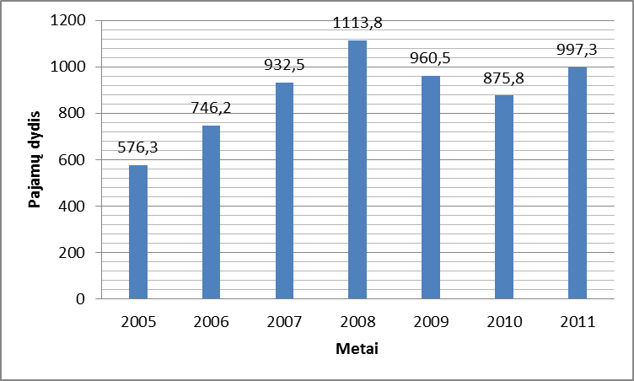

Šaltinis: Statistikos departamentas (www.stat.gov.lt)

14 pav. Vidutinės disponuojamosios pajamos vienam namų ūkio nariui per mėnesį

Lietuvos namų ūkio nariui tenkančios pajamos, lyginant su kitomis išsivysčiusiomis šalimis, nėra didelės. Nuo 2005 metų vidutinės disponuojamosios pajamos vienam namų ūkio nariui didėjo iki 2008 metų. 2008 metus lyginant su 2005 metais, vidutinės pajamos išaugo 93,4 proc. Didelį augimą skatino greitai besivystanti ekonomika ir didėjantis darbo užmokestis. 2008 metais, prasidėjus pasaulinei ekonomikos krizei, vidutinės disponuojamosios pajamos vienam namų ūkio nariui per mėnesį mažėjo iki 2010 metų. Lyginant šiuos metus, mažėjimas siekia 21 proc. 2011 metais vidutinės disponuojamos pajamos vienam namų ūkio nariui išaugo ir siekė 997,3 Lt, tačiau prieš krizinio lygio nepasiekė. Lyginant pateikiamus naujausius 2011 metus su 2008 metais, pajamų dydis yra mažesnis 11 proc. Skirtumas sudaro 116,5 Lt
Žemas Lietuvos mokesčių mokėtojų pajamų lygis reiškia mažesnes asmeninių gyventojų poreikių patenkinimo galimybes. Didžiausią įtaką gyventojų disponuojamų pajamų lygiui šalyje daro: išsilavinimas, vaikų skaičius namų ūkyje, ekonominė socialinė namų ūkio grupė, namų ūkio galvos amžius, lytis ir gyvenamoji vieta.

Analizuodami Lietuvos mokesčių mokėtojų situaciją, apžvelgėme pajamų dydį, nedarbo ir kitus rodiklius, susijusius su pajamų gavimu, tačiau svarbu išanalizuoti ir mokesčių mokėtojų išlaidas (15 pav.).

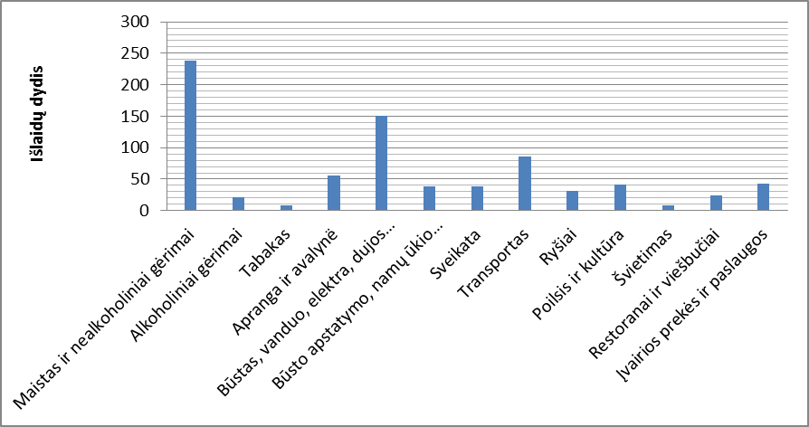

Šaltinis: Statistikos departamentas (www.stat.gov.lt)
- pav. Vidutinės vartojimo išlaidos vienam namų ūkio nariui per mėnesį 2012 m.

Nepriklausomai nuo namų ūkio turtinės padėties, didžiausią vartojimo išlaidų dalį sudaro išlaidos maistui. Statistikos departamento duomenimis, išlaidos maistui vidutiniškai per mėnesį siekia 239 Lt, tai yra didžiausia per mėnesį išleidžiama suma. „Būstas, vanduo, elektra, dujos, ir kitas kuras“ – šiai kategorijai išleidžiama vidutiniškai 151 Lt, tai yra 36,8 proc. mažiau negu maistui ir nealkoholiniams gėrimams. Kitoms kategorijoms vidutiniškai vienam namų ūkio vartotojui išleidžiama mažiau. Aprangai ir avalynei išleidžiama 56,3 lt, transportui 86,3 Lt, poilsiui ir kultūrai 41,2 Lt Mažiausiai vartojimo išlaidų išleidžiama švietimui – 7,9 Lt, tabako gaminiams – 8,6 Lt Atskaičius būtiniausias išlaidas (t.y. išlaidas maistui, būstui ir komunalinėms paslaugoms), visoms kitoms reikmėms patenkinti lieka 394,8 Lt, tai yra 50,3 proc..

Apibendrinant galima pastebėti, kad pajamų dydis turi tendenciją augti, tai lemia vidutinio darbo užmokesčio didėjimas analizuojamu laikotarpiu. Minimalios mėnesinės algos didinimas turi teigiamos įtakos mokesčių mokėtojų vidutiniam darbo užmokesčiui. Mokesčių mokėtojų pagrindinis pajamų šaltinis yra darbo užmokesčio pajamos, taip pat ženklią dalį analizuojamų fizinių asmenų pajamų sudaro socialinės pašalpos. Daugiausiai pajamų uždirba fiziniai asmenys, dirbantys valstybiniame sektoriuje, mažiausiai – privačiame. Mažas atlyginimo dydis privačiame sektoriuje gali turėti įtakos mokesčių mokėtojų motyvacijai. Mokesčių mokėtojai, turėdami nepakankamai pajamų, nėra patenkinti savo finansine būkle ir ieško būdų, kaip ją pagerinti. Mažas pajamų dydis dalį mokesčių mokėtojų priverčia ieškoti būdų, kaip vengti mokesčių mokėjimo, taip padidinant savo asmenines pajamas. Tai skatina mažesnę mokesčių mokėtojų motyvaciją mokėti mokesčius.

3.2 Visuomenės mokesčių mokėjimo motyvacijos tyrimo duomenų analizė

Norint ištirti mokesčių mokėtojų motyvaciją sąlygojančius veiksnius, numatyti būdų motyvacijai didinti, buvo atlikta anketinė apklausa. Apklausoje dalyvavo 304 respondentai. Apklausti įvairaus amžiaus, išsilavinimo, lyties pajamas gaunantys mokesčių mokėtojai. Atlikto tyrimo rezultatai pateikiami šiame skyriuje.

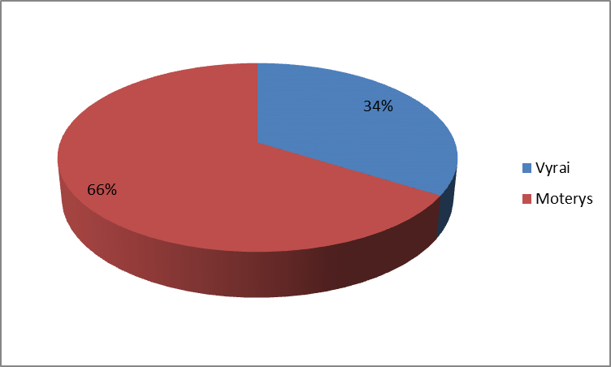

- pav. Respondentų pasiskirstymas pagal lytį

Į klausimą apie lytį atsakė visi 304 respondentai (16 pav.). Respondentai pagal lytį pasiskirstė gana netolygiai. Tyrime dalyvavo 103 vyrai ir 201 moteris. Vyriškosios lyties respondentai mieliau atsakinėjo į elektronine formą pateiktą anketos versiją, o moterys, pildydamos raštu, aktyviau reiškė savo nuomonę ir turėjo daugiau pastabų. Vyrai sudarė 34 proc. visų respondentų, o moterys 66 proc. Anketos buvo dalinamos atsitiktine tvarka, neišskiriant respondentų pagal lytį.
Skirtingo amžiaus mokesčių mokėtojai turi skirtingą požiūrį į mokesčių mokėjimą, mokestinę naštą ir moralę. Norint suprasti įvairaus amžiaus mokesčių mokėtojų motyvaciją sąlygojančius veiksnius, respondentai turėjo atsakyti, kokiai amžiaus grupei jie priklauso (17 pav.).
Pateiktos 5 amžiaus grupės (16 – 19; 20 – 29; 30 – 39; 40 – 49; 50 ir daugiau). Daugiausiai respondentų 20 – 29 metų amžiaus (131 asm.) ir tai sudarė 43 proc. visų tyrime dalyvavusių respondentų skaičiaus. 16 – 19 amžiaus grupės respondentų buvo – 18 (6 proc. visų tyrime dalyvavusių mokesčių mokėtojų). Mažą šios amžiaus grupės apklaustųjų skaičių galima pagrįsti tuo, kad dauguma tokio amžiaus fizinių asmenų mokosi dieniniame skyriuje ir tik nedaugelis asmenų dirba ir gauna pajamas. Tyrimas buvo orientuotas į pajamas gaunančius ir mokesčius mokančius asmenis.

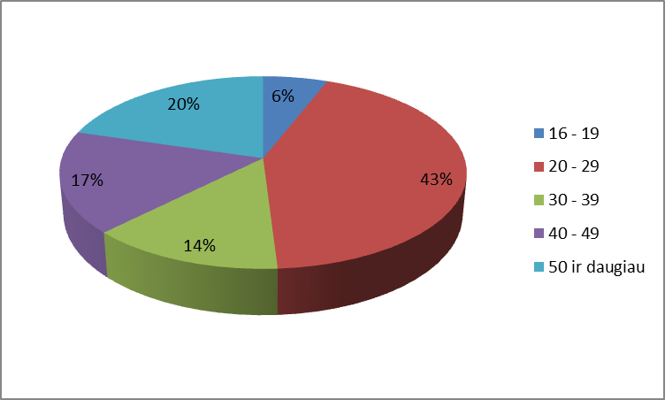

- pav. Respondentų pasiskirstymas pagal amžių

Kitų amžiaus grupių respondentų skaičius skiriasi nežymiai, 30 – 39 metų amžiaus grupės bei 40 – 49 metų grupės mokesčių mokėtojų dalyvavusių tyrime yra 41 ir 52 asmenys, tai sudaro 14, 17 proc. visų respondentų skaičiaus. 20 proc. respondentų priklauso amžiaus grupei 50 ir daugiau. Gana didelį šios grupės respondentų skaičių lemia platus amžiaus intervalas. Pastebėtina, kad daugiausiai šios grupės apklaustųjų pildė anketą raštu, o gausiausios amžiaus grupės (20 – 29) – internetu.

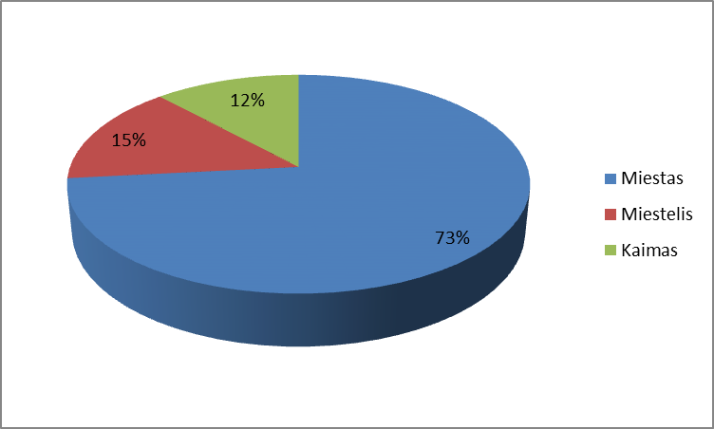

- pav. Respondentų skaičius pagal gyvenamąją vietovę

Respondentai skirstyti pagal gyvenamąją vietovę, siekiant nustatyti, ar vietovė, kurioje mokesčių mokėtojas gyvena ir vykdo veiklą, turi įtakos mokesčių mokėtojo motyvacijai (18 pav.). Į klausimą apie gyvenamąją vietovę buvo atsakyta 100 proc. (304 respondentai). Daugiausiai respondentų. dalyvavusių tyrime, gyvena mieste. Iš 304 tyrime dalyvavusių mokesčių mokėtojų 73 proc. (223 asm.) teigia gyvenantys mieste. 15 proc. apklaustųjų teigia gyvenantys miestelyje, tokių mokesčių mokėtojų yra 45. Mažiausiai respondentų, dalyvavusių tyrime, nurodo gyvenantys kaime – tik 12 proc. Iš visų apklausoje dalyvavusių respondentų tik 36 gyvena kaime. Mažas respondentų, gyvenančių kaime, skaičius iš dalies susijęs su mokesčių mokėtojų pasyviu požiūriu į anketines apklausas. Išdalintų kaimo vietovėse anketų grįžtamumas siekė tik 22 proc.

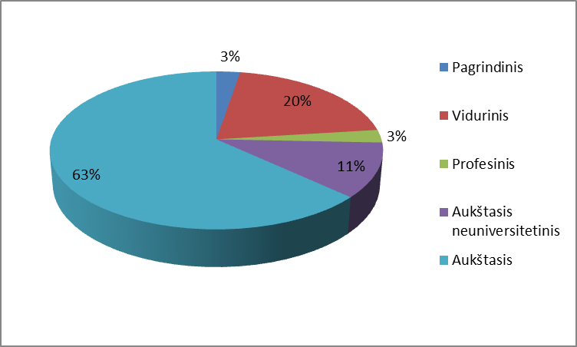

- pav. Respondentų išsilavinimo pasiskirstymas

Pagal išsilavinimo charakteristiką daugiausiai mokesčių mokėtojų, dalyvavusių tyrime, turi aukštąjį išsilavinimą (19 pav.). Respondentai su aukštuoju išsilavinimu sudaro 63 proc. visų apklaustųjų (192 asm.). Didelis respondentų su aukštuoju išsilavinimu skaičius iš dalies priklauso nuo to, kad anketa buvo platinama artimoje aplinkoje. Respondentais sutiko būti kursiokai, grupiokai, dėstytojai bei darbo aplinkos žmonės su aukštuoju išsilavinimu. Iš apklausoje dalyvavusių 304 asmenų vidurinį išsilavinimą teigia turintys 62 respondentai. Palyginus respondentų, turinčių aukštąjį išsilavinimą, su viduriniu išsilavinimu respondentų skaičiumi, matome, kad respondentų su aukštuoju išsilavinimu apklausoje dalyvavo 130 asmenų daugiau. Tai atspindi bendrą tendenciją, kad asmenų, įgyjančių aukštąjį išsilavinimą, skaičius didėja. Išanalizavus dažnių lentelę (žr. 2 priedas) matyti, kad daugiausiai aukštąjį išsilavinimą turinčių respondentų yra jauni žmonės. Pagal amžiaus charakteristikas net 78 respondentai, turintys aukštąjį išsilavinimą, atitinka amžiaus grupę nuo 20 iki 29 metų amžiaus, o daugiausiai profesinį išsilavinimą turinčių žmonių buvo vyriausios kategorijos grupėje (40–49, 50 ir daugiau).
Į klausimą apie pajamų dydį atsakė 302 respondentai, du asmenys pildydami anketą gaunamų pajamų dydžio nenurodė (20 pav.). Daugiausiai respondentų gauna nuo 1001 iki 2000 litų. Tai daugiausiai jauni asmenys, nuo 20 iki 29 metų (žr. 2 priedas). Panašias gaunamas pajamas deklaruoja ir 32 proc. respondentų, kurie teigia, kad jų pajamų dydis iki 1000 Lt. Visi pagrindinį išsilavinimą turintys asmenys deklaruoja, kad jų pajamų dydis yra iki 1000 Lt. 20 procentų apklaustųjų teigia, kad jų pajamų dydis siekia nuo 2001 iki 3000 litų.

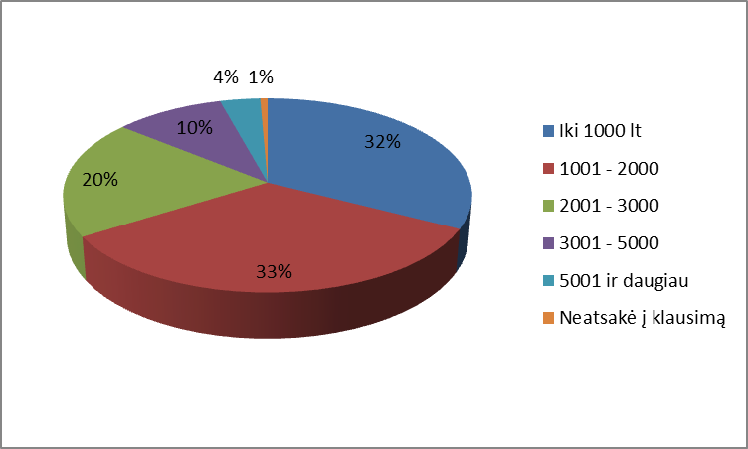

- pav. Respondentų pajamų dydis per mėnesį

Didėjant pajamų lygiui, respondentų teigiančių, kad jų pajamos atitinka intervalus, skaičius mažėja. Tik 10 proc. asmenų teigia, kad jie uždirba tarp 3001 ir 5000 litų per mėnesį. Daugiausiai tai vyresnio amžiaus respondentai. Tik 4 proc. nuo visų apklaustųjų teigia, kad jų pajamų dydis 5000 litų ir daugiau. Išanalizavę pajamų dydį, galime teigti, kad didesnes pajamas gauna turintys aukštąjį išsilavinimą bei vyresnio amžiaus respondentai. Jaunesni respondentai dažniausiai uždirba tarp 1000 ir 2000 litų.
Išanalizavus tyrime dalyvavusių respondentų charakteristikas pagal lyties, amžiaus, gyvenamosios vietovės, išsilavinimo bei pajamų dydžio rodiklius, toliau analizuosime, kaip respondentai supranta ir vertina mokesčių mokėtojų motyvaciją sąlygojančius veiksnius, mokesčių naštą, mokestinę politiką. Respondentams buvo pateikti teiginiai Likerto skale ir paprašyta išsakyti savo nuomonę.

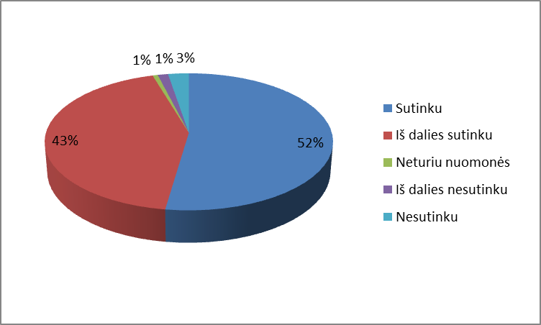

- pav. Mokestis yra pagrindinis valstybės pajamų šaltinis
Su teiginiu, kad mokestis yra pagrindinis valstybės pajamų šaltinis, sutinka 52 proc. visų respondentų, dalyvavusių apklausoje (21 pav.). Su šiuo teiginiu iš 304 asmenų sutinka 159. Iš dalies su teiginiu sutinka 131 respondentas ir tai yra 43 proc. visų apklaustųjų. Teigiamą nuomonę išsako 95 proc. visų respondentų. Su šiuo teiginiu nesutiko iš viso 14 respondentų ir tai sudaro tik 5 proc. visų apklausoje dalyvavusių mokesčių mokėtojų. Galima teigti, kad absoliuti dauguma mokesčių mokėtojų sutinka, jog valstybės pagrindinis pajamų šaltinis yra mokesčiai.

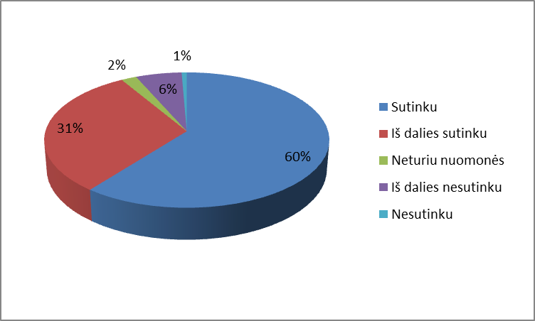

- pav. Mokesčiai reikalingi finansuoti valstybei ir jos piliečiams svarbias sritis

Į teiginį, kad mokesčiai yra reikalingi finansuoti svarbias valstybei ir jos piliečiams sritis, atsakė visi tyrime dalyvavę respondentai (22 pav.). Su šiuo teiginiu sutinka 184 apklaustųjų ir tai sudaro 60 proc. visų tyrime dalyvavusių mokesčių mokėtojų. Iš dalies su teiginiu sutinka 31 proc. respondentų (94). Teigiamą nuomonę išsakė 91 proc. visų apklausoje dalyvavusių respondentų. Galima teigti, kad mokesčių mokėtojai, dalyvavę apklausoje, sutinka ir pripažįsta, kad mokesčiai, kaip pagrindinis pajamų šaltinis, reikalingas finansuoti svarbias valstybei ir jos piliečiams sritis.

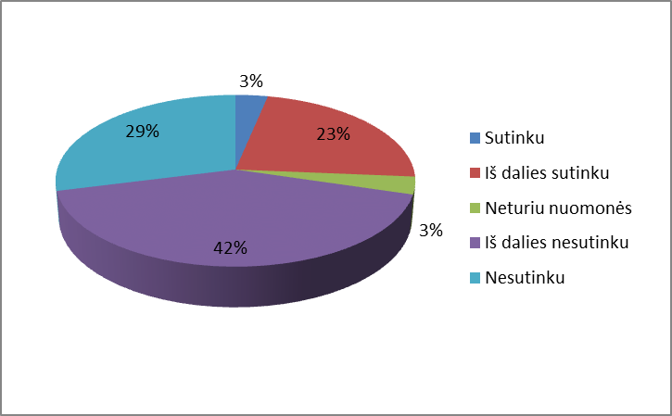

- pav. Valstybė tinkamai panaudoja surinktas mokestines lėšas

Į teiginį, kad valstybė tinkamai panaudoja surinktas mokestines lėšas, atsakė visi 304 apklausoje dalyvavę respondentai (23 pav.). Daugiausiai respondentų mano, kad valstybė netinkamai panaudoja surinktas mokestines lėšas (71 proc.). Iš jų su teiginiu nesutinka 29 proc. visų apklaustųjų (88 asmenys). 126 mokesčių mokėtojai, dalyvavę tyrime, iš dalies nesutinka, kad valstybė tinkamai panaudoja mokestines lėšas (42 proc.). Iš dalies su teiginiu sutinka 23 proc. respondentų (70 asmenų). Mažiausiai sutinka su teiginiu, kad valstybė tinkamai panaudoja surinktas mokestines lėšas (3 proc.). Šiuo klausimu 3 proc. respondentų neturėjo savo nuomonės. Iš tyrimo duomenų matome, kad mokesčių mokėtojai nėra patenkinti tuo, kaip valstybė paskirsto ir panaudoja mokestines lėšas. Šiuo atveju neigiamą nuomonę turi daugelis mokesčių mokėtojų ir valstybė turėtų atkreipti dėmesį į tokį mokesčių mokėtojų požiūrį.

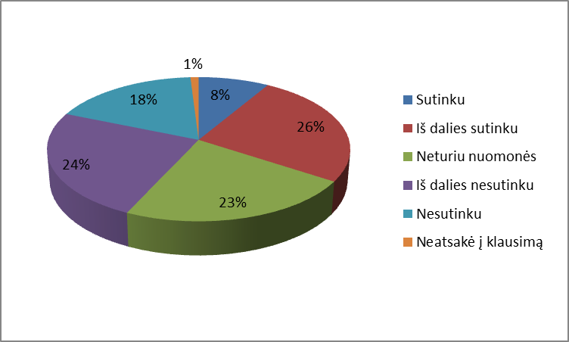

- pav. Mokesčių administratorius pateikia užtektinai informacijos apie mokesčių mokėjimo sąlygas, dydžius ir mokestinių lėšų administravimą

Mokesčių administratorius (toliau – VMI) – tai pagrindinė valstybės įstaiga ar institucija, atsakinga už mokesčių administravimą ir turinti įstatymų suteiktus įgaliojimus veikti mokesčių administravimo srityje. Teiginyje, kad mokesčių administratorius pateikia užtektinai informacijos apie mokesčių mokėjimo sąlygas, dydžius ir mokestinių lėšų administravimą (24 pav.), savo nuomonę išreiškė 301 respondentas. 8 proc. respondentų sutiko su teiginiu, kad informacijos yra pateikiama pakankamai, ji aiški ir suprantama (26 asm.). Iš dalies su teiginiu sutiko 78 asmenys (26 proc.). 42 procentai respondentų mano, kad informacijos nepakanka, ji neaiški ir nesuprantama mokesčių mokėtojams. Didelis skaičius respondentų apie šį teiginį neturi savo nuomonės (69 asm.). Tai sudaro 23 proc. visų apklausoje dalyvavusių mokesčių mokėtojų. Didelis respondentų skaičius pasirenkant – „Neturiu nuomonės“ gali būti paveiktas suformuluoto klausimo sudėtingumo, tačiau klausimas buvo patikrintas su bandomąja respondentų grupe ir pataisytas, kad būtų aiškus ir suprantamas pagal respondentų pastabas. Dėl to galima teigti, kad didelis apklaustųjų skaičius, neturintis nuomonės apie mokesčių administratoriaus veiklą, reiškia, kad mokesčių mokėtojas nesidomi mokesčių administratoriaus skelbiama informacija, pranešimais.
Lietuvoje mokesčių mokėtojai moka 5 pagrindinius mokesčius – VSDĮ arba Sodros mokestis, PSDĮ, GPM, PVM ir akcizus (9 lent.). Kiekvienas mokestis turi skirtingus mokesčių tarifus, kuriuos nustato valstybė. Mokesčių tarifų teisingas nustatymas labai svarbus, norint surinkti mokestines pajamas. Norint nustatyti mokesčių mokėtojų nuomonę apie mokesčių tarifus Lietuvoje, buvo pateiktas teiginys, kad Lietuvoje mokesčių tarifai yra per dideli (25 pav.).

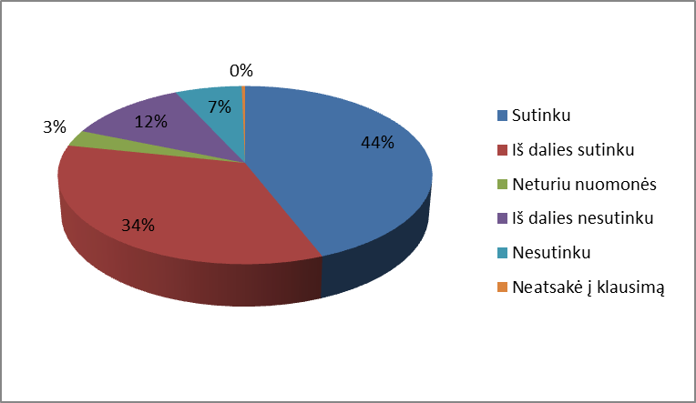

- pav. Lietuvoje mokesčių tarifai yra per dideli

Į šį klausimą atsakė 303 respondentai. Daugiausiai apklaustųjų atsakė, kad sutinka su teiginiu, tokie mokesčių mokėtojai sudaro 44 proc. visų apklausoje dalyvavusių respondentų (134 asm.). Iš dalies su teiginiu sutinka 34 proc. (104 asm.). Su teiginiu sutinka arba iš dalies sutinka 78 proc. visų apklaustųjų. 12 proc. respondentų iš dalies nesutinka, kad mokesčių tarifai yra per dideli. Su teiginiu apie mokesčių tarifus nesutinka 20 respondentų ir tai sudaro 7 proc. visų apklausoje dalyvavusių respondentų. Šiuo klausimu savo nuomonės neišreiškė 9 mokesčių mokėtojai ir tai sudaro tik 3 proc. apklaustųjų. Dauguma mokesčių mokėtojų mano, kad mokesčių tarifai yra per dideli. Dideli mokesčių tarifai nebūtinai lems didesnes surenkamas mokestines pajamas. Mokesčių tarifai, kurie yra nepriimtini fiziniams mokesčių mokėtojams, gali skatinti vengti mokėti mokesčius, taip demotyvuojant mokesčių mokėtojus.

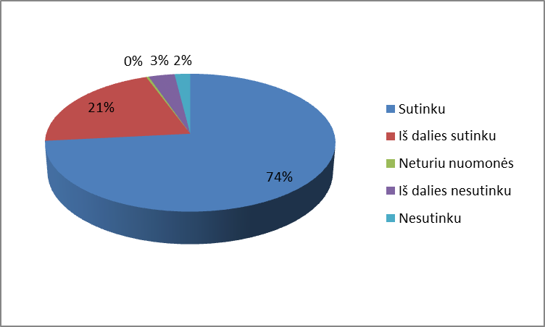

- pav. Kiekvienas Lietuvos pilietis sąžiningai turi mokėti savo mokesčių dalį

Dauguma Lietuvos mokesčių mokėtojų sutinka, kad kiekvienas Lietuvos pilietis turėtų sąžiningai mokėti savo mokesčių dalį (74 proc.), (26 pav.). Iš tyrime dalyvavusių 304 asmenų 223 respondentai pritaria šiam teiginiui. 21 proc. apklaustųjų iš dalies pritaria teiginiui, kad kiekvienas Lietuvos pilietis privalo sąžiningai mokėti mokesčius. Tik 17 respondentų turėjo kitą, ne teigiamą, nuomonę šiuo klausimu. 95 proc. visų apklaustųjų teigė, kad mokesčių mokėtojai privalo sąžiningai mokėti mokesčius, tačiau tai nereiškia, kad mokesčius moka 95 proc. Lietuvos mokesčių mokėtojų. Todėl norėdamas sužinoti tikrąją mokesčių mokėtojų nuomonę ir motyvaciją sąlygojančius veiksnius, autorius pateikia daugiau teiginių susijusių su mokesčių mokėjimu.

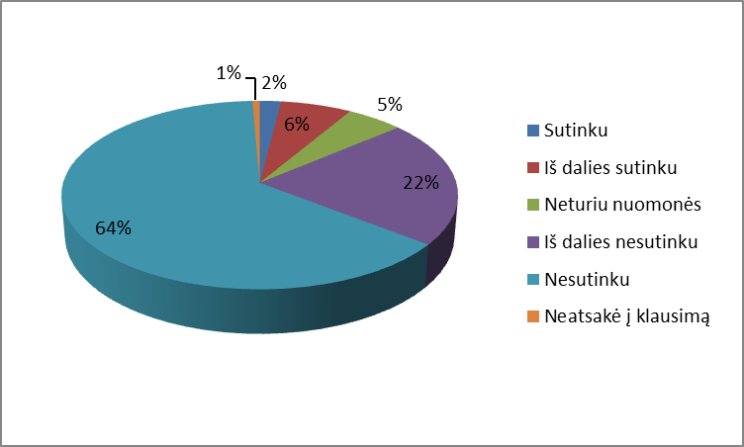

- pav. Piliečiai mokėtų mokesčius, net jeigu jie būtų neprivalomi

Respondentams buvo pateiktas teiginys, norint sužinoti, ar mokesčių mokėtojai mokėtų mokesčius, net jeigu jie būtų neprivalomi (27 pav.). Atsakinėdami į teiginį, kad visi Lietuvos mokesčių mokėtojai privalo sąžiningai mokėti mokesčius, dauguma respondentų sutiko arba iš dalies sutiko su teiginiu. Šio teiginio rezultatai yra priešingi, dauguma mokesčių mokėtojų nemokėtų mokesčių, jeigu jie būtų neprivalomi. Dauguma apklaustųjų supranta, kad mokesčiai yra pagrindinis pajamų šaltinis valstybei, su tuo sutinka 95 proc. visų apklausoje dalyvavusių respondentų. Dauguma jų sutinka su tuo, kad surenkamos mokestinės pajamos yra reikalingos finansuoti svarbias valstybei ir jos piliečiams sritis, tačiau ir suprasdami mokestinių pajamų valstybei reikšmę, savanoriškai mokesčius mokėtų tik 8 proc. visų apklausoje dalyvavusių respondentų. 86 proc. respondentų nesutinka su teiginiu, kad mokesčius piliečiai mokėtų, net jeigu jie būtų neprivalomi. Pagal respondentų nuomones, valstybei būtinų pajamų kiekio surinkimas savanorišku piliečių mokesčių mokėjimu būtų neįmanomas. Mokesčių surinkimas turi būti kontroliuojamas ir privalomas, norint išlaikyti valstybę ir vykdyti būtinas jai funkcijas.

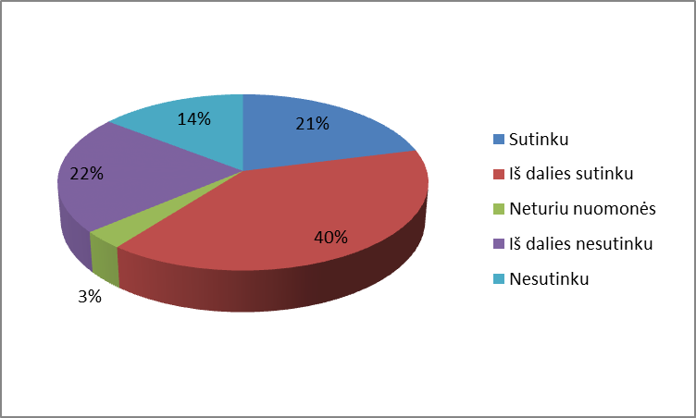

- pav. Piliečiai moka mokesčius, nes taip yra priimtina ir taip daro kiti visuomenės nariai

Pastebima, kad dalis visuomenės narių dažnai elgiasi taip, kaip priimtina visuomenėje. Patvirtinti arba paneigti šią nuomonę mokesčių mokėtojams buvo suformuluotas teiginys (28 pav.). Respondentai turėjo išsakyti savo nuomonę į teiginį, ar piliečiai moka mokesčius, nes taip yra priimtina ir taip daro kiti visuomenės nariai. Teigiamą atsakymą išreiškė 61 proc. visų respondentų. Su šiuo teiginiu iš dalies nesutinka 22 proc. asmenų. 44 apklaustieji nesutinka su nuomone, kad piliečiai moka mokesčius, nes taip priimtina ir taip daro kiti visuomenės nariai (14 proc.). Su teiginiu nesutiko 36 proc. respondentų. Dauguma respondentų vis dėlto mano, kad dalis visuomenės narių dažnai elgiasi taip, kaip priimtina visuomenėje. Galima manyti, kad piliečius mokėti sąžiningai mokesčius gali paveikti kiti visuomenės nariai, kurie sąžiningai moka mokesčius.

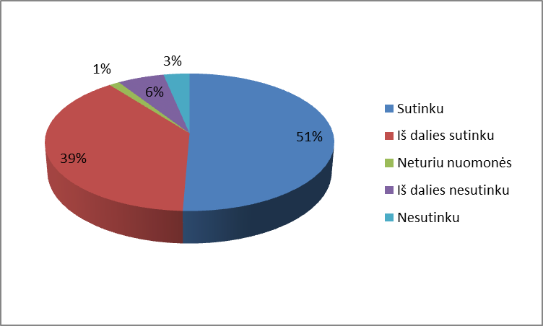

29 pav. Pagrindinė nauda mokant mokesčius – galima naudotis valstybės užtikrinamomis paslaugomis

Su teiginiu, kad pagrindinė nauda, kurią mokesčių mokėtojas gauna mokėdamas mokesčius, yra valstybės užtikrinamos paslaugos (29 pav.) sutinka 51 proc. respondentų (154 asm.). Iš dalies su teiginiu sutinka 39 proc. mokesčių mokėtojų. Teigiamą nuomonę šiuo klausimu išsakė 272 asmenys ir tai sudaro 90 proc. visų apklaustųjų. Šiuo klausimu 1 proc. neturėjo nuomonės. Neigiamą nuomonę išsakė 9 proc. respondentų. Jie nesutinka, kad valstybės užtikrinamos paslaugos – viena iš priežasčių, dėl ko fiziniai asmenys moka mokesčius. Galima teigti, kad dauguma piliečių, mokėdami mokesčius, tikisi gauti valstybės užtikrinamas paslaugas už sumokėtus mokesčius. Tai viena priežasčių, skatinančių mokėti mokesčius.

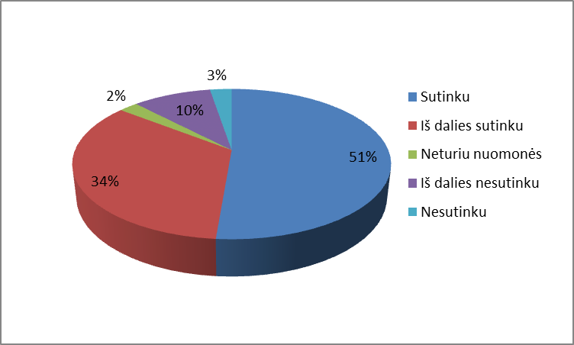

30 pav. Žmonės linkę nemokėti mokesčių ir visada ieško būdų jų vengti

Mokesčių mokėjimas yra privalomas kiekvienoje valstybėje. Atlikto tyrimo metu tik 8 proc. respondentų teigė, kad mokesčius mokėtų savanoriškai (27 pav.). Respondentams buvo pateiktas teiginys, kad mokesčių mokėtojai yra linkę nemokėti mokesčių ir visada ieško būdų, kaip jų vengti (30 pav.). Su šiuo teiginiu sutinka 51 proc. respondentų, iš dalies su teiginiu sutinka 34 proc. apklaustųjų. Teigiamą nuomonę šiuo klausimu išsakė 85 proc. respondentų. Šis teiginys kartu su anksčiau aptartu klausimu „piliečiai mokėtų mokesčius, jeigu jie būtų neprivalomi“, patvirtina, kad žmonės linkę nemokėti mokesčių. Respondentai panašiai atsakė į abu teiginius. Pirmuoju neigiamą atsakymą išreiškė 86 proc. respondentų, antruoju – teigiamą atsakymą išreiškė 85 proc.
Individas pirmiausia siekia patenkinti savo fiziologinius poreikius. Pajamos – pagrindinis būdas tai padaryti. Nepakankamas pajamų dydis gali sukelti nepriteklių ir mokesčių mokėtojas nepatenkina savo poreikių, todėl norėdamas padidinti savo pajamas, gali taupyti mokesčių sąskaita (Arm- strong, Robinson, 1998).

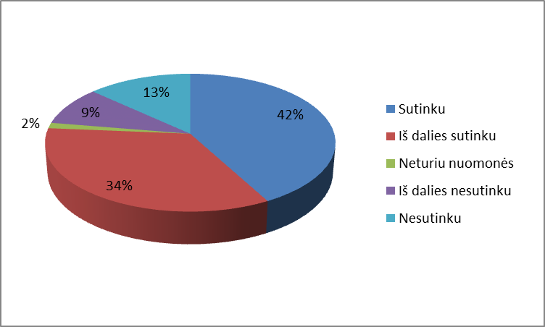

31 pav. Nepakankamas pajamų dydis – pretekstas nemokėti mokesčių

Su teiginiu, kad nepakankamas pajamų dydis – pretekstas nemokėti mokesčių (31 pav.), sutiko 42 proc. respondentų, iš dalies su teiginiu sutiko 34 proc. Teigiamą atsakymą šiuo klausimu turi 76 proc. visų apklaustųjų. Iš dalies su teiginiu nesutiko 9 proc. respondentų (28 asm.). 22 proc. mano, kad nepakankamas pajamų dydis nėra pretekstas nemokėti mokesčių. Teiginys parodo, kad pajamų dydis labai svarbus mokesčių mokėtojų motyvacijai, nes 76 proc. apklaustųjų teigia, kad nepakankamas pajamų dydis, jų nuomone, galėtų būti pretekstas nemokėti mokesčių.
Mokesčių administratorius kaip priemonę mokesčių mokėtojams, kurie slepia mokesčius, taiko baudas. Įvairūs autoriai teigia, kad baudos nėra pagrindinis veiksnys, kuris skatina mokėti mokesčius. Atliktame tyrime norima, kad respondentai išsakytų savo nuomonę, ar didelės baudos už mokesčių nemokėjimą mažina mokesčių mokėtojų norą slėpti mokesčius (32 pav.).
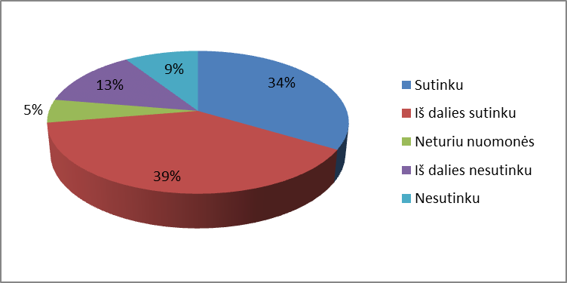

32 pav. Didelės baudos už mokesčių nemokėjimą mažina mokesčių mokėtojų norą slėpti mokesčius

Su šiuo teiginiu sutinka 34 proc. respondentų. 39 proc. respondentų iš dalies sutinka, kad viena iš priemonių skatinti mokesčių mokėjimą yra taikyti dideles baudas už mokesčių vengimą. Teigiamą nuomonę išreiškė 73 proc. visų apklaustųjų. 9 proc. respondentų mano, kad didelės baudos neturi įtakos mokesčių mokėtojų norui slėpti mokesčius, o 13 proc. iš dalies nesutinka su tokiu teiginiu.
Mokesčių administratoriaus atliekami patikrinimai – vienas iš būdų, kaip sugauti nesąžiningus mokesčių mokėtojus (33 pav.). Ar baimė būti sugautam mokesčių administratoriaus, mokesčių mokėtoją motyvuoja sąžiningai mokėti mokesčius?

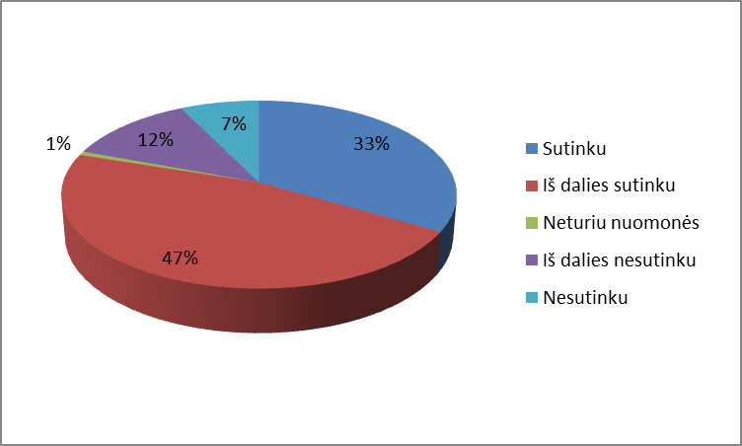

33 pav. Baimė būti sugautam mokesčių inspekcijos motyvuoja mokesčių mokėtojus

80 proc. respondentų teigia, kad baimė būti sugautam ir nubaustam, motyvuoja mokesčius mokėti sąžiningai. 19 proc. apklaustųjų mano, kad baimė būti sugautam nemotyvuoja piliečių sąžiningai mokėti mokesčius. Galime teigti, kad daugumai mokesčių mokėtojų VMI patikrinimai kelią grėsmę ir motyvuoja mokėti mokesčius.
Daugiau uždirbantys mokesčių mokėtojai yra labiau linkę mokėti mokesčius. Toks teiginys buvo pateiktas respondentams (34 pav.).

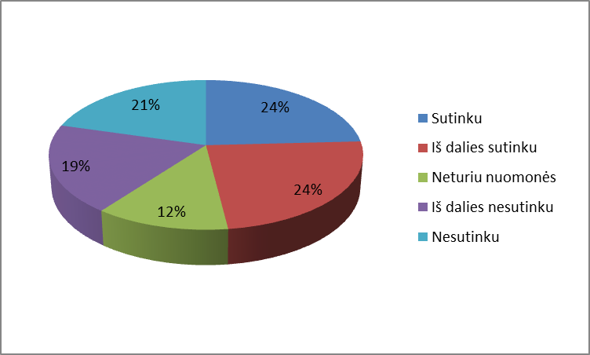

34 pav. Kuo didesnis pajamų dydis tuo didesnė mokesčių mokėtojo motyvacija

48 procentams respondentų, kurie sutinka su pateiktu teiginiu, pajamų dydis turi įtakos mokesčių mokėtojų motyvacijai. Iš jų su teiginiu sutiko ar iš dalies sutiko po 24 proc. respondentų dalyvavusių apklausoje. Su teiginiu iš dalies nesutinka 19 proc. mokesčių mokėtojų (58 asm.). 21 proc. apklaustųjų pajamų dydis neturi įtakos motyvacijai mokėti mokesčius. Neigiama nuomonė sudaro 40 proc. visų tyrime dalyvavusių respondentų (120 asm.). Daugumos nuomonės negalima nustatyti, nes 48 proc. respondentų pajamų dydis turi įtakos motyvacijai mokėti mokesčius, o 40 proc. respondentų pajamų dydis neturi įtakos mokesčių mokėtojų motyvacijai.

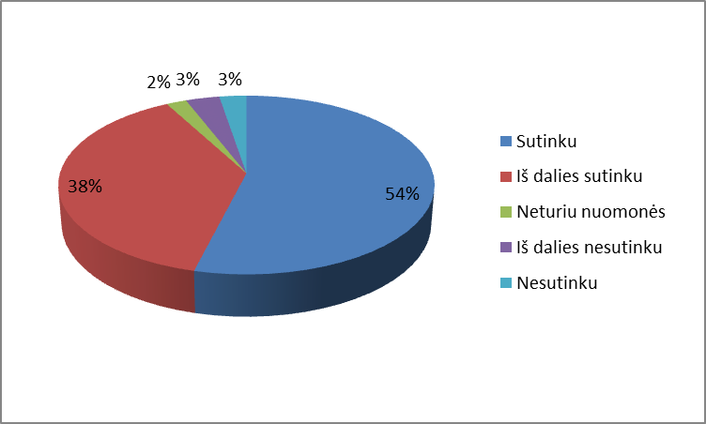

35 pav. Mokesčių lengvatos, skatiną mokesčių mokėtojų motyvaciją

Mokesčių mokėtojams taikomos, kai kurios mokesčių lengvatos, tokios kaip Gyventojų pajamų mokesčio (GPM) – 5 procentai, lengvatiniai PVM tarifai ir kt. Lengvatos, kurios mažina mokesčių mokėtojų mokestinę naštą, skatina mokesčių mokėtojų motyvaciją (35 pav.). Su šiuo pateiktu teiginiu sutinka dauguma mokesčių mokėtojų. Iš viso teigiamą nuomonę į šį klausimą pateikė 92 proc. respondentų (280 asmenų). Iš jų su teiginiu, kad mokesčių lengvatos skatina mokesčių mokėtojų motyvaciją, sutiko 54 proc. respondentų (164 asm.). Iš dalies su teiginiu sutiko 38 proc. respondentų (116 asm.). 3 proc. mokesčių mokėtojų teigia, kad nesutinka su teiginiu ir mokesčių lengvatos neturi įtakos motyvacijai mokėti mokesčius. Iš dalies su teiginiu nesutinka taip pat 3 proc. respondentų. Matome, kad valstybės taikomos mokestinės lengvatos, respondentų nuomone, teigiamai veikia mokesčių mokėtojų motyvaciją.

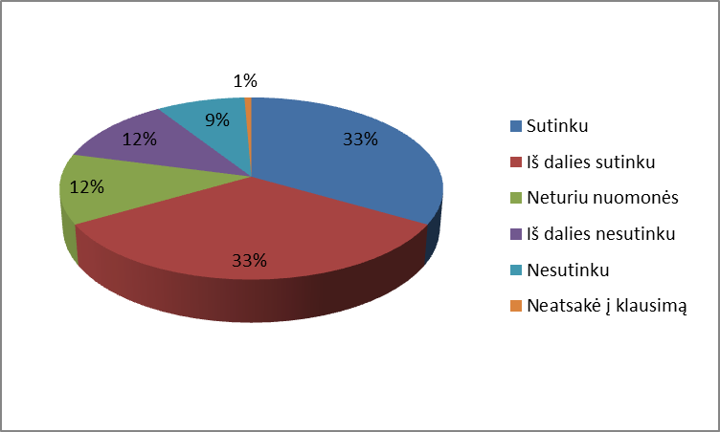

36 pav. Šeiminė padėtis turi įtakos mokesčių mokėtojų motyvacijai

Psichologiniu požiūriu asmuo, sukūręs šeimą, tampa atsakingesnis. Jis atsakingas ne tik už save, bet ir už kitus šeimos narius (White, 2012). Autorius tyrime nori nustatyti, kaip šeiminė padėtis turi įtakos mokesčių mokėtojų motyvacijai. Ar asmens motyvacija skiriasi, kai mokesčių mokėtojas yra sukūręs šeimą ir kai asmuo yra vienišas. Tuo tikslu respondentams buvo pateiktas teiginys, kad šeiminė padėtis turi įtakos mokesčių mokėtojų motyvacijai (36 pav.).
Šiam teiginiui iš viso pritarė 66 proc. visų respondentų (204 asm.). 33 proc. respondentų sutiko su pateiktu teiginiu ir 33 proc. iš dalies sutiko, kad šeiminė padėtis turi įtakos mokesčių mokėtojui. Šiuo klausimu nuomonės nepareiškė 12 proc. respondentų. Daugiausiai nuomonės nepareiškė jauni žmonės, kurių amžius yra nuo 16 iki 29 metų. Tikėtina, kad šie asmenys, dar nėra sukūrę šeimos ir dėl to neturintys aiškios nuomonės šiuo klausimu. Dauguma respondentų mano, kad šeiminė padėtis turi įtakos mokesčių mokėtojams.

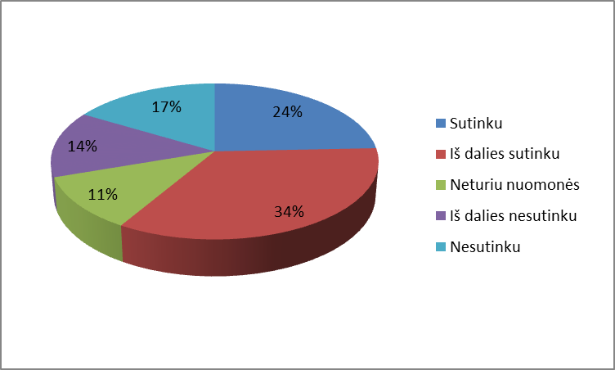

37 pav. Mokesčių mokėtojai su aukštuoju išsilavinimu yra labiau motyvuoti mokėti mokesčius

Savanoriškas mokesčių mokėjimas didele dalimi priklauso nuo mokesčių mokėtojo moralės. Ar mokesčių mokėtojas supranta, kur ir kam panaudojamos surenkamos mokestinės lėšos, ar skirtingo išsilavinimo mokesčių mokėtojų motyvacija mokėti mokesčius skiriasi? Siekiant atsakyti į šiuos klausimus, respondentams buvo pateiktas teiginys, kad mokesčių mokėtojai su aukštuoju išsilavinimu yra labiau motyvuoti mokėti mokesčius (37 pav.). Su šiuo teiginiu sutiko 24 proc. respondentų (74 asmenys). 34 proc. apklaustųjų mano, jog iš dalies mokesčių mokėtojų motyvaciją lemia išsilavinimas. Teigiamą nuomonę šiuo klausimu išreiškė 56 proc. respondentų. Į šį teiginį atsakė visi apklausoje dalyvavę asmenys, tačiau savo nuomonės neturėjo 11 proc. apklausoje dalyvavusių mokesčių mokėtojų. Dauguma respondentų mano, kad mokesčių mokėtojai su aukštuoju išsilavinimu yra labiau linkę mokėti mokesčius sąžiningai, tačiau net 31 proc. respondentų su teiginiu nesutinka.

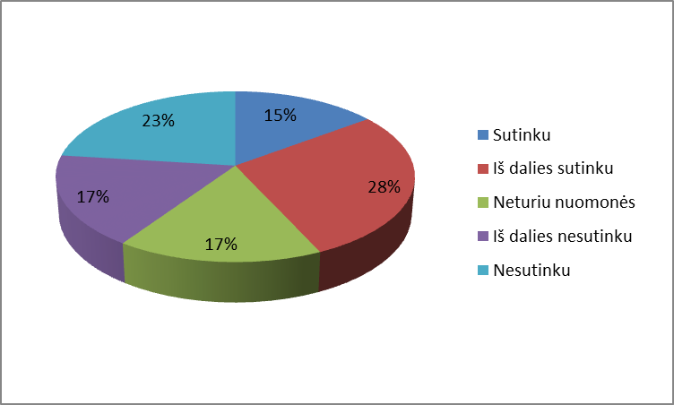

38 pav. Jaunesni mokesčių mokėtojai yra mažiau suinteresuoti sąžiningai mokėti mokesčius nei vyresni

Autorius analizuoja, ar jauni mokesčių mokėtojai yra labiau linkę rizikuoti ir slėpti mokesčius nei vyresni. Pradedant verslą ar imantis naujos veiklos, jaunesni piliečiai yra linkę rizikuoti labiau nei vyresni. Respondentams buvo pateiktas teiginys ir paprašyta išreikšti savo nuomonę, ar jaunesni mokesčių mokėtojai yra mažiau suinteresuoti sąžiningai mokėti mokesčius nei vyresni (38 pav.). Nuomonės pasiskirstė gana tolygiai. Nuomonei, kad jaunesni mokesčių mokėtojai yra labiau linkę rizikuoti, pritaria 43 proc. apklaustųjų. (131 asm.). Iš jų 15 proc. sutinka su teiginiu. Iš dalies su teiginiu sutinka 28 proc. respondentų (86 asm.). Su teiginiu nesutinka 23 proc. respondentų, jie mano, kad amžius neturi įtakos mokesčių mokėtojų motyvacijai. Iš dalies su teiginiu nesutinka 17 proc. (53 asm.). Išanalizavus respondentų atsakymus, vienareikšmiškos išvados daryti negalime. Daugumos mokesčių mokėtojų motyvacijai amžius neturi įtakos, tačiau su teiginiu sutinka 43 proc. apklaustųjų, kurie mano, kad jaunesni mokesčių mokėtojai yra linkę labiau slėpti mokesčius.
Dauguma mokesčių mokėtojų (82 proc.) sutinka, jog pagrindinė nauda mokant mokesčius, kad galima naudotis valstybės užtikrinamomis paslaugomis (29 pav.). Mokesčių mokėtojai kaip pagrindinę naudą mato visuomeninių paslaugų teikimą, tačiau ar piliečiai yra patenkinti visuomeninių paslaugų kokybe? Autorius pateikia respondentams teiginį: „kuo geresnė visuomeninių paslaugų kokybė, tuo didesnė mokesčių mokėtojų motyvacija mokėti mokesčius“ (39 pav.).

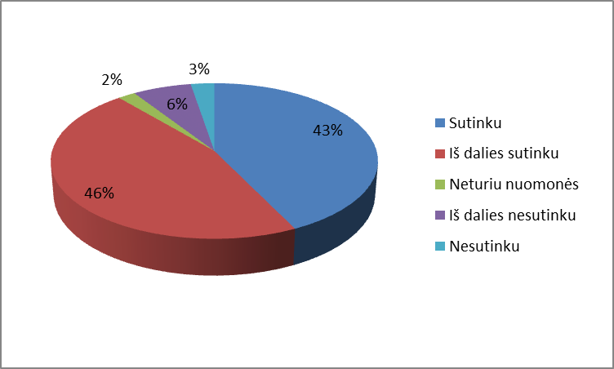

39 pav. Kuo geresnė visuomeninių paslaugų kokybė, tuo didesnė mokesčių mokėtojų motyvacija

Su šiuo teiginiu sutinka 43 proc. mokesčių mokėtojų (130 asm.) 46 proc. mokesčių mokėtojų iš dalies motyvuoja mokėti mokesčius geresnė visuomeninių paslaugų kokybė. Šiam teiginiui pritaria 89 proc. respondentų. Iš respondentų atsakymų pasiskirstymo matome, kad gerindama visuomeninių paslaugų kokybę, valstybė skatintų mokesčių mokėtojų motyvaciją mokėti mokesčius. Šiam teiginiui nepritaria tik 9 proc. respondentų.
Respondentams buvo suteikta galimybė išreikšti savo nuomonę apie veiksnius, skatinančius mokesčių mokėtojų motyvaciją, atsakant į atvirą klausimą. Susisteminus respondentų išsakytas mintis, galima teigti, kad dauguma mokesčių mokėtojų mini, jog svarbiausi prioritetai turėtų būti mokestinių lėšų tinkamas paskirstymas ir skaidrumas jas administruojant, socialinių garantijų užtikrinimas, geresnės visuomeninės paslaugos, taip pat proporcingas mokesčių dydis gaunamoms pajamoms. Mokesčių mokėtojai mini, kad turi būti mažinama socialinė atskirtis ir visiems gyventojams užtikrinamos pajamos pragyvenimui. Panaudojamos mokestinės pajamos turi užtikrinti adekvačią pensiją, tinkamą pragyvenimo lygį, saugumo jausmą. Dauguma respondentų mini panašias mokesčių mokėjimo motyvacijos priemones apžvelgtas tyrime.

Apibendrinant atliktą Lietuvos mokesčių mokėtojų tyrimą, galima teigti, kad Lietuvos mokesčių mokėtojai sutinka, jog mokesčiai yra pagrindinis pajamų šaltinis ir kad jie reikalingi finansuoti svarbias valstybei ir jos piliečiams sritis. Net daugiau nei 90 proc. mokesčių mokėtojų tai pripažįsta, tačiau tik 3 proc. mokesčių mokėtojų mano, kad valstybė tinkamai panaudoja surenkamas mokestines lėšas. Daugumai mokesčių mokėtojų VMI nepateikia užtektinai informacijos arba ji jiems nėra suprantama. Dėl to galima teigti, kad didelis respondentų skaičius, turintis neigiamą nuomonę VMI administruojamų mokesčių tarifais nėra patenkinti, 78 proc. mano, kad Lietuvoje mokesčių tarifai yra per dideli, tačiau net 95 proc. mokesčių mokėtojų sutinka, kad kiekvienas Lietuvos pilietis sąžiningai turi mokėti savo mokesčių dalį. Įdomu tai, kad jeigu Lietuvoje mokesčiai nebūtų privalomi, tik 8 proc. mokesčių mokėtojų mokėtų mokesčius. Dauguma mokesčių mokėtojų supranta mokesčių reikšmę ir mano, kad kiekvienas pilietis turėtų mokėti mokesčius sąžiningai, tačiau jeigu jie būtų neprivalomi, dauguma jų nemokėtų, dėl to mokesčių administratoriaus institucija tampa reikalinga. Baimė būti pagautam mokesčių administratoriaus ir nubaustam motyvuoja mokesčių mokėtojus. Taip galime teigti, nes apie 80 proc. mokesčių mokėtojų pritaria teiginiui, kad baimė būti pagautam ir nubaustam didelėmis baudomis už mokesčių nemokėjimą skatina mokėti mokesčius. Dauguma piliečių sutinka, kad mokesčių mokėtojai moka mokesčius, nes taip daro kiti visuomenės nariai. Jeigu nemokėtų dauguma mokesčių mokėtojų, tai tikėtina, kad ir kiti mokesčių mokėtojai sektų jų pavyzdžiu. Galimybė naudotis visuomeninėmis paslaugomis skatina mokesčių mokėtojus, taip mano net 90 proc. tyrime dalyvavusių respondentų. Piliečiai supranta, kad mokėdami mokesčius galės naudotis visuomeninėmis paslaugomis, geresnė visuomeninių paslaugų kokybė skatina mokesčių mokėtojus, net 89 proc. mokesčių mokėtojų, dalyvavusių tyrime taip mano. Mokesčiai mokami nuo pajamų dydžio. 76 proc. mokesčių mokėtojų mano, kad nepakankamas pajamų dydis – pretekstas nemokėti mokesčių. Negalime teigti, kad didėjantis pajamų dydis skatina mokesčių mokėtojus, nes panašus respondentų skaičius sutinka, kad pajamų dydis turi įtakos mokesčių mokėtų motyvacijai, kaip ir nesutinkančių skaičius, tačiau mokesčių lengvatos – vienas iš būdų, skatinančių mokesčių mokėtojų motyvaciją. Dauguma respondentų mano, kad mokesčių lengvatos skatina motyvaciją mokėti mokesčius. Mokesčių mokėtojai, dalyvavę tyrime, mano, kad šeiminė padėtis turi įtakos mokesčių mokėtojams, 66 proc. su teiginiu sutinka, kaip ir dauguma mokesčių mokėtojų sutinka, kad piliečiai su aukštuoju išsilavinimu yra labiau motyvuoti mokėti mokesčius.

3.3 Lietuvos mokesčių mokėtojų, motyvacijos veiksnių statistinė analizė

Įvairių mokesčių mokėtojų motyvacija mokėti mokesčius skiriasi, nes kiekvienas mokesčių mokėtojas yra atskira asmenybė, tik su jam būdingomis charakteristikomis. Anketinės apklausos pradžioje autorius užduoda klausimus, kurie apibūdina kiekvieno mokesčių mokėtojo charakteristikas. Pagal klausimus, kurie apibūdina mokesčių mokėtoją, analizuosime, kaip respondentai atsakė į ranginius klausimus, ir tirsime, kas skatina mokesčių mokėtojus.
Išanalizavus mokslinę literatūrą ir atlikus Lietuvos mokesčių mokėtojų tyrimą, galime teigti, kad labiausiai Lietuvos mokesčių mokėtojus motyvuoja keletas aspektų: 1) baimė būti sugautam Mokesčių inspekcijos; 2) sąžiningumas ir pareigos jausmas mokėti mokesčius; 3) mokesčių tarifų dydis; 4) didelės baudos už mokesčių nemokėjimą; 5) visuomeninių paslaugų kokybė; 6) kitų visuomenės narių elgesys.
Teiginius lygindami su respondentų charakteristikomis, nustatysime, kokios motyvavimo priemonės tinka atskiroms visuomenės grupėms. Lygindami teiginius nustatėme, kad statistiškai patikimi ryšiai egzistuoja tarp 9 tiriamų teiginių ir charakteristikų (žr. 2 priedą). Šiame skyriuje apžvelgsime ryšius, kurie yra statistiškai reikšmingi, ir analizuosime tik juos, eliminuodami statistiškai nereikšmingus, kaip nepatikimus tyrimo rezultatams.
Skirtingo amžiaus mokesčių mokėtojų motyvacija yra skirtinga, todėl svarbu analizuoti pagal amžiaus charakteristikas.
Suformuojame hipotezes:
H₀ = respondentų amžius neturi įtakos mokesčių mokėtojų baimei būti pagautam Mokesčių inspekcijos bei didelėms baudoms už mokesčių nemokėjimą;
H₁ = respondentų amžius turi įtakos mokesčių mokėtojų baimei būti pagautam Mokesčių inspekcijos bei didelėms baudoms už mokesčių nemokėjimą.

10 lentelė. Rezultatai tikrinant ryšį, tarp amžiaus ir baimės būti pagautam mokesčių inspekcijos bei didelių baudų už mokesčių nemokėjimą

 |  | Baimė būti pagautam Mokesčių inspekcijos | Didelės baudos už mokesčių nemokėjimą
Amžius: | Spirmeno koreliacijos koeficientas | -,276** | ,300**
Amžius: | p-reikšmė | ,000 | ,000
Amžius: | N (stebėjimų skaičius) | 304 | 304
**. Correlation is significant at the 0.01 level (2-tailed).

Pasirinkome reikšmingumo lygį (α) – 0.05 ir SPSS programa apskaičiavome Spirmano (Spearman) koreliacijos koeficientą (10 lent.). Nagrinėjamu atveju stebimasis reikšmingumo lygmuo (Sig. (2-tailed)) p-reikšmė = 0,000, tai mažiau už reikšmingumo lygmenį α = 0,01, patvirtinama Hipotezė H_{1,} „respondentų amžius, turi įtakos mokesčių mokėtojų baimei būti pagautam Mokesčių inspekcijos bei didelėms baudoms už mokesčių nemokėjimą“.

11 lentelė. Baimės būti pagautam Mokesčių inspekcijos nuomonės pasiskirstymas pagal amžių

 |  | Baimė būti sugautam Mokesčių inspekcijos, motyvuoja mokesčių mokėtojus sąžiningai mokėti mokesčius. |  |  |  |  |  | Total
 |  | 0 | Sutinku | Iš dalies sutinku | Neturiu nuomonės | Iš dalies nesutinku | Nesutinku | Total
Amžius: | 16 – 19 | 0 | 4 | 12 | 0 | 1 | 1 | 18
Amžius: | 20 – 29 | 2 | 30 | 58 | 0 | 22 | 19 | 131
Amžius: | 30 – 39 | 1 | 14 | 17 | 1 | 6 | 2 | 41
Amžius: | 40 – 49 | 0 | 21 | 26 | 0 | 5 | 0 | 52
Amžius: | 50 ir daugiau | 1 | 31 | 27 | 1 | 2 | 0 | 62
Total |  | 4 | 100 | 140 | 2 | 36 | 22 | 304
Porinių dažnių lentelė (11 lent.) bei diagrama (žr. 4 priedas) atspindi, kaip pasiskirstė respondentų atsakymai į teiginį „baimė būti sugautam Mokesčių inspekcijos motyvuoja mokesčių mokėtojus sąžiningai mokėti mokesčius“. Iš lentelės duomenų matome, kad į šį klausimą neatsakė keturi respondentai. 16 – 19 amžiaus mokesčių mokėtojai teigė, kad jie iš dalies yra motyvuojami mokėti mokesčius baimės, kad gali būti pagauti. Teigiamą nuomonę išreiškia 88 proc. šio intervalo respondentų. Daugiausiai respondentų (58 asm.) mano, kad baimė būti sugautam Mokesčių inspekcijos iš dalies motyvuoja mokėti mokesčius. 67 proc. 20 – 29 metų apklaustųjų teigia, kad juos motyvuoja baimė būti pagautam Mokesčių inspekcijos, tačiau 33 proc. respondentų teigia, kad jiems tai įtakos neturi. 93 proc. vyresnio amžiaus (40 – 49, 50 ir daugiau) respondentų sutinka, kad baimė būti pagautam Mokesčių inspekcijos motyvuoja mokėti mokesčius.
Norint sužinoti, koks ryšys egzistuoja tarp amžiaus ir baimės būti pagautam Mokesčių inspekcijos, turime atsižvelgti į Spirmeno koreliacijos koeficientą. Koeficientas yra neigiamas, todėl didėjant amžiui mokesčių mokėtojai yra labiau linkę sutikti su teiginiu, kad baimė būti pagautam mokesčių inspekcijos skatina mokesčių mokėtojus. Vyresnio amžiaus žmonės, lyginant su jaunesniais, yra labiau linkę manyti, kad baimė būti pagautam mokesčių inspekcijos motyvuoja mokėti mokesčius.

12 lentelė. Didelių baudų, už mokesčių nemokėjimą, nuomonių pasiskirstymas pagal amžių

 |  | Didelės baudos už mokesčių nemokėjimą, mažina mokesčių mokėtojų norą slėpti mokesčius. |  |  |  |  | Total
 |  | Sutinku | Iš dalies sutinku | Neturiu nuomonės | Iš dalies nesutinku | Nesutinku | Total
Amžius: | 0 | 1 | 1 | 0 | 0 | 0 | 2
Amžius: | 16 – 19 | 7 | 6 | 1 | 1 | 2 | 17
Amžius: | 20 – 29 | 59 | 49 | 3 | 17 | 3 | 131
Amžius: | 30 – 39 | 11 | 20 | 2 | 3 | 4 | 40
Amžius: | 40 – 49 | 17 | 18 | 2 | 9 | 6 | 52
Amžius: | 50 ir daugiau | 7 | 24 | 8 | 10 | 13 | 62
Total |  | 102 | 118 | 16 | 40 | 28 | 304

Viena iš mokesčių mokėtojus motyvuojančių priemonių yra didelės baudos už mokesčių nemokėjimą. Patvirtinta Hipotezė H₁ teiginiui pritaria. Norint išanalizuoti ryšį tarp amžiaus grupių ir nuomonės, kad didelės baudos skatina mokesčių mokėtojų motyvaciją, sudaroma dažnių lentelė (12 lent.). Joje atsispindi respondentų atsakymai į teiginį, kad didelės baudos mažina piliečių norą slėpti mokesčius.
Kaip matome iš lentelės (žr. 12 lent.), dauguma pačios didžiausios amžiaus grupės (20 – 29 metų) respondentų sutinka su teiginiu. Teigiamą nuomonę išreiškia 82 proc. apklaustųjų ( 59 – sutinku, 49 – iš dalies sutinku). 15 proc. respondentų didelės baudos nemotyvuoja mokėti mokesčių. Vyresnio amžiaus apklaustųjų ( 40–49, 50 ir daugiau) dauguma sutinka, kad didelės baudos skatina mokesčių mokėtojų motyvaciją. Vyresnio amžiaus mokesčių mokėtojus didelės baudos ne taip gąsdina kaip jaunesnio amžiaus respondentus.
Spirmano koreliacijos koeficientas yra teigiamas (10 lent.), todėl galime teigti, kad jaunesnio amžiaus žmonės, palyginus su vyresniais, yra labiau linkę manyti, kad didelės baudos motyvuoja sąžiningai mokėti mokesčius.
Mokesčių mokėtojas dirbdamas stengiasi uždirbti pajamas ir patenkinti savo poreikius. Skirtingas pajamas gaunančių mokesčių mokėtojų poreikiai, kaip ir motyvacija mokėti mokesčius, skiriasi. Tyrime analizuojame, kas skirtingas pajamas gaunančius mokesčių mokėtojus motyvuoja.
Suformuojame hipotezes:
H₀ = pajamų dydis neturi įtakos mokesčių mokėtojų pasitenkinimui visuomeninėmis paslaugomis, mokesčių tarifais bei tai, kaip jis mokės mokesčius, jeigu kiti visuomenės nariai vengs juos mokėti.
H₁ = pajamų dydis turi įtakos mokesčių mokėtojų pasitenkinimui visuomeninėmis paslaugomis, mokesčių tarifais bei tai, kaip jis mokės mokesčius, jeigu kiti visuomenės nariai vengs juos mokėti.
Pasirinkome reikšmingumo lygį (α) – 0.05 ir SPSS programa apskaičiavome Spirmano (Spearman) koreliacijos koeficientą:

13 lentelė. Rezultatai tikrinant ryšį tarp pajamų dydžio, visuomeninių paslaugų, mokesčių tarifų ir vengimo mokėti mokesčius

 |  | Mokesčių tarifai | Visuomeninių paslaugų kokybė | Žmonės linkę nemokėti mokesčių
Pajamų dydis: | Spirmeno koreliacijos koeficientas | ,167* | ,166* | -,179*
Pajamų dydis: | p-reikšmė | ,004 | ,004 | ,002
Pajamų dydis: | N (stebėjimų skaičius) | 304 | 304 | 304
*. Correlation is significant at the 0.05 level (2-tailed)

Apskaičiavus Spirmeno (Spearman) koreliacijos koeficientą matome, kad visi trys tiriami teiginiai atitinka sąlygą – p-reikšmė < 0,05, tai reiškia, kad patvirtinama H₁ hipotezė „pajamų dydis turi įtakos mokesčių mokėtojų pasitenkinimui visuomeninėmis paslaugomis, mokesčių tarifais bei taip, kaip jis mokės mokesčius, jeigu kiti visuomenės nariai vengs juos mokėti“.
Porinė dažnių lentelė (14 lent.) bei diagrama (žr. 4 priedas) parodo, kaip pasiskirsto respondentų nuomonė apie Lietuvoje taikomus mokesčių tarifus pagal pajamų dydį. Mokesčių mokėtojų, kurie gauna iki 1000 Lt pajamų, net 85 proc. sutinka, kad Lietuvoje mokesčių tarifai yra per dideli. Panašūs rezultatai gaunami ir mokesčių mokėtojų, kurių pajamų dydis siekia nuo 1001 – 2000 Lt per mėnesį. 83 proc. tokių respondentų sutinka arba iš dalies sutinka su teiginiu. Apklaustųjų, kurių pajamos siekia nuo 3001 Lt iki 5000 Lt, 60 proc. respondentų sutinka, kad Lietuvoje mokesčių tarifai yra per dideli, likusieji 40 proc. tokias pačias pajamas gaunančių respondentų nesutinka su teiginiu. Mokesčių mokėtojai, kurių pajamų dydis 5000 lt ir daugiau, 50 proc. sutinka su pateiktu teiginiu. Neigiamą nuomonę išreiškia taip pat – 50 proc.

14 lentelė. Nuomonės apie mokesčių tarifą pasiskirstymas pagal pajamų dydį

 |  | Lietuvoje mokesčių tarifai yra per dideli. |  |  |  |  |  | Total
 |  | 0 | Sutinku | Iš dalies sutinku | Neturiu nuomonės | Iš dalies nesutinku | Nesutinku | Total
Jūsų gaunamų pajamų dydis per mėnesį: | 0 | 0 | 1 | 0 | 0 | 1 | 0 | 2
Jūsų gaunamų pajamų dydis per mėnesį: | iki 1000 lt | 0 | 49 | 36 | 2 | 8 | 4 | 99
Jūsų gaunamų pajamų dydis per mėnesį: | 1001 – 2000 | 0 | 49 | 36 | 5 | 9 | 3 | 102
Jūsų gaunamų pajamų dydis per mėnesį: | 2001 – 3000 | 0 | 22 | 22 | 2 | 10 | 4 | 60
Jūsų gaunamų pajamų dydis per mėnesį: | 3001 – 5000 | 0 | 9 | 9 | 0 | 8 | 4 | 30
Jūsų gaunamų pajamų dydis per mėnesį: | 5001 ir daugiau | 1 | 4 | 1 | 0 | 0 | 5 | 11
Total |  | 1 | 134 | 104 | 9 | 36 | 20 | 304

Spirmeno koreliacijos koeficientas yra teigiamas (13 lent.), todėl galime teigti, kad didesnes pajamas gaunantys mokesčių mokėtojai, lyginant su mažesnes pajamas gaunančiais mokesčių mokėtojais, yra mažiau linkę pritarti teiginiui, kad Lietuvoje taikomi mokesčių tarifai yra per dideli.

15 lentelė. Nuomonės apie visuomeninių paslaugų kokybe pasiskirstymas pagal pajamų dydį

 |  | Kuo geresnė visuomeninių paslaugų kokybė, tuo didesnė mokesčių mokėtojų motyvacija. |  |  |  |  | Total
 |  | Sutinku | Iš dalies sutinku | Neturiu nuomonės | Iš dalies nesutinku | Nesutinku | Total
Jūsų gaunamų pajamų dydis per mėnesį: | 0 | 1 | 1 | 0 | 0 | 0 | 2
Jūsų gaunamų pajamų dydis per mėnesį: | iki 1000 lt | 47 | 50 | 1 | 1 | 0 | 99
Jūsų gaunamų pajamų dydis per mėnesį: | 1001 – 2000 | 43 | 49 | 4 | 2 | 4 | 102
Jūsų gaunamų pajamų dydis per mėnesį: | 2001 – 3000 | 22 | 31 | 1 | 6 | 0 | 60
Jūsų gaunamų pajamų dydis per mėnesį: | 3001 – 5000 | 15 | 7 | 0 | 7 | 1 | 30
Jūsų gaunamų pajamų dydis per mėnesį: | 5001 ir daugiau | 2 | 2 | 0 | 4 | 3 | 11
Total |  | 130 | 140 | 6 | 20 | 8 | 304

Visuomeninių paslaugų kokybė – svarbus veiksnys mokesčių mokėtojų motyvacijai. Iš sudarytos dažnių lentelės (15 lent.) matome, kad gausiausios respondentų grupės, kurios gaunamas pajamų dydis siekia nuo 1001 lt iki 2000 Lt, sutinka su teiginiu, kad „kuo geresnė visuomeninių paslaugų kokybė, tuo didesnė mokesčių mokėtojų motyvacija“. Tokių respondentų, teigiančių, kad sutinka ar iš dalies sutinka, yra 90 proc.. Iki 1000 Lt gaunančių pajamų mokesčių mokėtojų 97 proc. su teiginiu sutiko ar iš dalies sutiko. Tarp respondentų, uždirbančių 2001 – 3000 Lt, neigiamą nuomonę (nesutinku, iš dalies nesutinku) išsakė 10 proc. mokesčių mokėtojų. Didėjant respondentų gaunamoms pajamoms, su šiuo teiginiu nesutinkančių ar iš dalies nesutinkančių mokesčių mokėtojų skaičius auga. Tarp 3001 – 5000 Lt uždirbančių mokesčių mokėtojų net 23 proc. išsakė, kad su teiginiu nesutinka arba iš dalies nesutinka. Uždirbančių 5000 lt ir daugiau, respondentų nuomonė išsiskyrė iš kitų. Visuomeninių paslaugų kokybė neskatina mokėti mokesčių net 63 proc. tokias pajamas gaunančių asmenų.
Spirmeno koreliacijos koeficientas teigiamas (13 lent.), todėl mažesnes pajamas gaunantys mokesčių mokėtojai yra labiau linkę sutikti su teiginiu, kad visuomeninių paslaugų kokybė skatina mokesčių mokėtojų motyvaciją. Visuomeninių paslaugų kokybė labiau motyvuoja mažiau uždirbančius asmenis mokėti mokesčius.

16 lentelė. Nuomonės apie mokesčių vengimą pasiskirstymas pagal pajamų dydį

 |  | Žmonės linkę nemokėti mokesčių ir visada ieško būdų jų vengti. |  |  |  |  | Total
 |  | Sutinku | Iš dalies sutinku | Neturiu nuomonės | Iš dalies nesutinku | Nesutinku | Total
Jūsų gaunamų pajamų dydis per mėnesį: | 0 | 1 | 1 | 0 | 0 | 0 | 2
Jūsų gaunamų pajamų dydis per mėnesį: | iki 1000 lt | 43 | 33 | 2 | 16 | 5 | 99
Jūsų gaunamų pajamų dydis per mėnesį: | 1001 – 2000 | 51 | 37 | 2 | 10 | 2 | 102
Jūsų gaunamų pajamų dydis per mėnesį: | 2001 – 3000 | 34 | 22 | 0 | 3 | 1 | 60
Jūsų gaunamų pajamų dydis per mėnesį: | 3001 – 5000 | 20 | 9 | 1 | 0 | 0 | 30
Jūsų gaunamų pajamų dydis per mėnesį: | 5001 ir daugiau | 7 | 2 | 2 | 0 | 0 | 11
Total |  | 156 | 104 | 7 | 29 | 8 | 304

Tyrime dalyvavę respondentai išsakė savo nuomonę, ar žmonės linkę nemokėti mokesčių ir visada ieško būdų jų vengti. Dažnių lentelė (16 lent.) parodo, kaip pasiskirstė respondentų atsakymai pagal pajamų dydį. 5000 litų ir daugiau gaunantys apklaustieji teigia, kad žmonės yra linkę nemokėti mokesčių ir nemokėtų, jeigu ir kiti visuomenės nariai taip darytų. 2 respondentai, gaunantys nurodytas pajamas, šiuo klausimu neturėjo nuomonės. 3001 Lt ir daugiau uždirbantys mokesčių mokėtojai pritaria teiginiui, o vienas asmuo iš šios grupės neturėjo nuomonės.
Kaip matome iš 13 lentelės, Spirmeno koreliacijos koeficientas yra neigiamas. Didesnes pajamas gaunantys mokesčių mokėtojai, lyginant su mažesnes pajamas uždirbančiais respondentais, labiau mano, kad žmonės linkę nemokėti mokesčių ir visada ieškoti būdų kaip jų vengti. Iš 1001 – 2000 Lt pajamų gaunančių mokesčių mokėtojų 11 proc. nesutinka arba iš dalies nesutinka su teiginiu, kad žmonės linkę nemokėti mokesčių. Tarp mažiausias pajamas gaunančių mokesčių mokėtojų net 21 proc. nesutinka ar iš dalies nesutinka su teiginiu.
Autorius nori išsiaiškinti, ar vyrus ir moteris mokėti mokesčius motyvuoja tie patys veiksniai. Norint išsiaiškinti mokesčių mokėtojų motyvaciją skatinančius veiksnius pagal lytį, buvo atliktas Spirmeno koreliacinės analizės tyrimas.
Suformuojame hipotezes:
H₀ = lytis neturi įtakos mokesčių mokėtojų nuomonei apie mokesčių tarifus bei baimei dėl baudų dydžio už mokestinių prievolių nevykdymą.
H₁ = lytis turi įtakos mokesčių mokėtojų nuomonei apie mokesčių tarifus bei baimei dėl baudų dydžio už mokestinių prievolių nevykdymą.
Pasirinkome reikšmingumo lygį (α) – 0.05 ir SPSS programa apskaičiavome Spirmeno (Spearman) koreliacijos koeficientą:

17 lentelė. Rezultatai tikrinant ryšį tarp lyties, mokesčių tarifų ir didelių baudų už mokesčių nemokėjimą

 |  | Mokesčių tarifai | Didelės baudos už mokesčių nemokėjimą
Lytis: | Spirmeno koreliacijos koeficientas | -,210** | -,198**
Lytis: | p-reikšmė | ,000 | ,000
Lytis: | N (stebėjimų skaičius) | 304 | 304
**. Correlation is significant at the 0.01 level (2-tailed)

Nagrinėjamu atveju stebimasis reikšmingumo lygmuo (Sig. (2-tailed)) p-reikšmė = 0,000, tai mažiau už reikšmingumo lygmenį α = 0,01 (Correlation is significant at the 0.01 level (2-tailed)). Patvirtina Hipotezė H₁ – lytis turi įtakos mokesčių mokėtojų nuomonei apie mokesčių tarifus bei baimei dėl baudų dydžio už mokestinių prievolių nevykdymą.

18 lentelė. Nuomonės apie mokesčių tarifus pasiskirstymas pagal lytį

 |  | Lietuvoje mokesčių tarifai yra per dideli. |  |  |  |  |  | Total
 |  | 0 | Sutinku | Iš dalies sutinku | Neturiu nuomonės | Iš dalies nesutinku | Nesutinku | Total
Lytis: | Vyras | 1 | 33 | 33 | 4 | 19 | 12 | 102
Lytis: | Moteris | 0 | 101 | 71 | 5 | 17 | 8 | 202
Total |  | 1 | 134 | 104 | 9 | 36 | 20 | 304

Analizuojant, ar moterys ir vyrai vienodai vertina mokesčių tarifus, taikomus Lietuvoje, sudaroma dažnių lentelė (18 lent.) bei diagrama (žr. 4 priedas). Savo nuomonės į teiginį, kad Lietuvoje mokesčių tarifai yra per dideli, neišsakė 4 proc. vyriškosios lyties atstovų, moterų – 3 proc. Vyriškosios lyties atstovų nuomonės pasiskirstė tolygiau nei moterų. Iš viso 64 proc. vyriškosios lyties atstovų mano, kad Lietuvoje mokesčių tarifai yra per dideli. Su tuo nesutinka arba iš dalies nesutinka 32 proc. mokesčių mokėtojų. Jie mano, kad mokesčių tarifai Lietuvoje nėra per dideli. Moterys šiuo klausimu yra kritiškesnės – su teiginiu sutinka 85 proc. moteriškosios lyties atstovių. Spirmeno koreliacijos koeficientas yra neigiamas (žr. 18 lent.), iš to galime daryti išvadą, kad moterys, lyginant su vyrais, labiau nepatenkintos mokesčių tarifais ir mano, kad Lietuvoje jie yra per dideli.
Sudarytoje dažnių lentelėje (19 lent.) matome mokesčių mokėtojų atsakymus į teiginį, ar didelės baudos už mokesčių nemokėjimą mažina piliečių norą slėpti mokesčius pagal lyties charakteristiką. 50 proc. vyrų su šiuo teiginiu sutinka, 31 proc. su teiginiu nesutinka. 78 proc. moteriškosios lyties atstovių su teiginiu sutinka ir tik 18 proc. nesutinka. Lygindami moteriškosios ir vyriškosios lyties atstovų motyvaciją mokėti mokesčius pasitelkiant dideles baudas, matome, kad 28 proc. daugiau moteriškosios lyties atstovių mano, kad didelės baudos motyvuoja mokesčių mokėtojus.

19 lentelė. Nuomonės apie dideles baudas už mokesčių nemokėjimą pasiskirstymas pagal lytį

 |  | Didelės baudos už mokesčių nemokėjimą, mažina mokesčių mokėtojų norą slėpti mokesčius. |  |  |  |  |  | Total
 |  | 0 | Sutinku | Iš dalies sutinku | Neturiu nuomonės | Iš dalies nesutinku | Nesutinku | Total
Lytis: | Vyras | 1 | 21 | 40 | 8 | 22 | 10 | 102
Lytis: | Moteris | 0 | 80 | 78 | 8 | 18 | 18 | 202
Total |  | 1 | 101 | 118 | 16 | 40 | 28 | 304

Spirmeno koreliacijos koeficientas yra neigiamas (17 lent.), todėl galime daryti išvadą, kad moterys, lyginant su vyrais, yra labiau linkusios sutikti, kad didelės baudos skatina mokėti mokesčius.
Charakteristika, kurią autorius tiria savo darbe, kaip reikšmingą mokesčių mokėtojams, yra išsilavinimas. Skirtingo išsilavinimo mokesčių mokėtojai turi skirtingą supratimą apie mokesčių sistemą, apie mokestines prievoles, pasekmes nemokant mokesčių. Norint ištirti, kas lemia skirtingo išsilavinimo respondentus mokėti mokesčius, pagrindines teorijas analizuosime pagal išsilavinimą.
Suformuojame hipotezes:
H₀ = išsilavinimas neturi įtakos mokesčių mokėtojų nuomonei apie mokesčių tarifus bei taip, kaip mokės mokesčius, jei kiti mokesčių mokėtojai jų nemokėtų
H₁ = išsilavinimas turi įtakos mokesčių mokėtojų nuomonei apie mokesčių tarifus bei taip, kaip mokės mokesčius, jei kiti mokesčių mokėtojai jų nemokėtų
Pasirinkome reikšmingumo lygį (α) – 0.05 ir SPSS programa apskaičiavome Spirmano (Spearman) koreliacijos koeficientą:

20 lentelė. Rezultatai tikrinant ryšį tarp išsilavinimo, mokesčių tarifų ir mokesčių vengimą

 |  | Mokesčių tarifai | Mokesčių vengimas
Išsilavinimas: | Spirmeno koreliacijos koeficientas | ,163* | -,174*
Išsilavinimas: | p-reikšmė | ,004 | ,002
Išsilavinimas: | N (stebėjimų skaičius) | 304 | 304
*. Correlation is significant at the 0.01 level (2-tailed)

Apskaičiavus Spirmeno (Spearman) koreliacijos koeficientą matome, kad abu teiginiai atitinka sąlyga – p-reikšmė < 0,05, tai reiškia, kad patvirtinama H₁ hipotezė – išsilavinimas turi įtakos mokesčių mokėtojų nuomonei apie mokesčių tarifus bei taip, kaip mokės mokesčius, jeigu kiti visuomenės nariai vengs juos mokėti.

- lentelė. Nuomonės apie mokesčių tarifus pasiskirstymas pagal išsilavinimą
 |  | Lietuvoje mokesčių tarifai yra per dideli |  |  |  |  |  | Total
 |  | 0 | Sutinku | Iš dalies sutinku | Neturiu nuomonės | Iš dalies nesutinku | Nesutinku | Total
Išsilavinimas: | 0 | 0 | 0 | 1 | 0 | 0 | 0 | 1
Išsilavinimas: | Pagrindinis | 0 | 2 | 4 | 0 | 0 | 2 | 8
Išsilavinimas: | Vidurinis | 0 | 34 | 25 | 1 | 2 | 0 | 62
Išsilavinimas: | Profesinis | 0 | 6 | 2 | 0 | 0 | 0 | 8
Išsilavinimas: | Aukštasis neuniversitetinis | 1 | 16 | 9 | 2 | 4 | 2 | 34
Išsilavinimas: | Aukštasis | 0 | 76 | 63 | 6 | 30 | 16 | 191
Total |  | 1 | 134 | 104 | 9 | 36 | 20 | 304

Analizuojant pirmuoju atveju tirsime, kaip išsilavinimas koreliuoja su mokesčių tarifais. Iš 20 lentelės matome, kad yra ryšys tarp išsilavinimo ir nuomonės apie Lietuvoje taikomus mokesčių tarifus. Sudaroma dažnių lentelė pagal išsilavinimą ir nuomonės apie mokesčių tarifus pasiskirstymą (21 lent.) bei diagrama (žr. 4 priedas). Daugiausiai respondentų teigia turintys aukštąjį išsilavinimą. Dauguma aukštąjį išsilavinimą turinčių mokesčių mokėtojų sutinka arba iš dalies sutinka su teiginiu, kad Lietuvoje mokesčių tarifai yra per aukšti (72 proc.). 24 proc. aukštąjį išsilavinimą turinčių respondentų iš dalies nesutinka arba nesutinka su teiginiu, kad Lietuvoje mokesčių tarifai yra per dideli. Vidurinį išsilavinimą turintys apklaustieji mano, kad Lietuvos mokesčių tarifai yra per dideli (95 proc.).
Spirmeno koreliacijos koeficientas yra teigiamas (20 lent.), todėl galima teigti, kad žemesnio išsilavinimo mokesčių mokėtojai, lyginant su aukštesnio išsilavinimo mokesčių mokėtojais, yra labiau linkę pritarti teiginiu, kad Lietuvoje mokesčių tarifai yra per dideli.

- lentelė. Nuomonės apie mokesčių vengimą pasiskirstymas pagal išsilavinimą

 |  | Žmonės linkę nemokėti mokesčių ir visada ieško būdų jų vengti. |  |  |  |  | Total
 |  | Sutinku | Iš dalies sutinku | Neturiu nuomonės | Iš dalies nesutinku | Nesutinku | Total
Išsilavinimas: | 0 | 0 | 1 | 0 | 0 | 0 | 1
Išsilavinimas: | Pagrindinis | 5 | 0 | 0 | 2 | 1 | 8
Išsilavinimas: | Vidurinis | 21 | 26 | 4 | 9 | 2 | 62
Išsilavinimas: | Profesinis | 3 | 2 | 0 | 2 | 1 | 8
Išsilavinimas: | Aukštasis neuniversitetinis | 20 | 10 | 1 | 2 | 1 | 34
Išsilavinimas: | Aukštasis | 107 | 65 | 2 | 14 | 3 | 191
Total |  | 156 | 104 | 7 | 29 | 8 | 304

Respondentai su aukštuoju išsilavinimu mano, kad dauguma žmonių linkę nemokėti mokesčių ir visada ieško būdų kaip jų išvengti (22 lent.), net 90 proc. apklaustųjų su teiginiu sutinka. Su teiginiu nesutinka 9 proc. aukštąjį išsilavinimą turinčių respondentų. 75 proc. vidurinį išsilavinimą turinčių respondentų mano, kad žmonės yra linkę nemokėti mokesčių ir visada ieško būdų, kaip jų išvengti. 18 proc. mokesčių mokėtojų nesutinka su teiginiu ir išreiškia neigiamą nuomonę. Dauguma apklaustųjų mano, kad žmonės yra linkę nemokėti mokesčių ir visada ieško būdų jų vengti.
Pagal 20 lentelę, matome, kad Spirmeno (Spearman) koreliacijos koeficientas yra neigiamas, tai reiškia, kad kuo aukštesnis išsilavinimas, tuo mokesčių mokėtojai labiau mano, kad žmonės linkę nemokėti mokesčių ir visada ieško būdų jų vengti, lyginant su žemesnio išsilavinimo mokesčių mokėtojais.

Atliktas Lietuvos mokesčių mokėtojų motyvacijos veiksnių tyrimas parodė, kad baimė būti pagautam Mokesčių inspekcijos skirtingo amžiaus mokesčių mokėtojus motyvuoja skirtingai. Jaunesni mokesčių mokėtojai yra mažiau motyvuoti mokėti mokesčius baimindamiesi, kad bus pagauti Mokesčių inspekcijos, bet labiau baiminasi didelių baudų. Vyresnio amžiaus mokesčių mokėtojai yra labiau linkę bijoti, kad bus sučiupti Mokesčių inspekcijos, tačiau baimė dėl didelių baudų juos veikia mažiau negu jaunesnio amžiaus mokesčių mokėtojus. Didesnes pajamas bei aukštesnį išsilavinimą turintys respondentai yra mažiau linkę pritarti teiginiui, kad Lietuvoje mokesčių tarifai yra per dideli, lyginant su mažesnes pajamas bei išsilavinimą turinčiais mokesčių mokėtojais. Didesnes pajamas gaunantys mokesčių mokėtojai labiau teigiamai vertina Lietuvoje taikomus mokesčių tarifus, tačiau mažesnes pajamas gaunantys mokesčių mokėtojai yra labiau linkę sutikti su teiginiu, kad visuomeninių paslaugų kokybė skatina mokesčių mokėtojų motyvaciją. Daugiau uždirbantys gyventojai mažiau naudojasi visuomeninėmis paslaugomis, tokiomis kaip viešasis transportas, gydymo įstaigos ir kitos valstybės suteikiamos paslaugos. Respondentai, uždirbdami daugiau pajamų, nėra suinteresuoti naudotis valstybės teikiamomis paslaugomis, nes jie paslaugas gali gauti privačiose gydymo įstaigose ar naudotis privačiu transportu, todėl yra mažiau motyvuojami visuomeninių paslaugų kokybės. Didesnes pajamas gaunantys mokesčių mokėtojai, kaip ir aukštesnį išsilavinimą turintys respondentai, labiau mano, kad žmonės linkę nemokėti mokesčių ir visada ieškoti būdų, kaip jų vengti. Vyriškosios lyties atstovai yra labiau linkę rizikuoti, lyginant juos su moteriškosios lyties atstovėmis, nes moteriškosios lyties atstovės yra labiau linkusios sutikti, kad didelės baudos už mokesčių nemokėjimą skatina mokesčių mokėtojus. Vyrus didelės baudos už mokesčių nemokėjimą skatina mažiau nei moteriškosios lyties atstoves, tačiau dauguma ir vyrų, ir moterų mano, kad didelės baudos skatina mokėti mokesčius.

IŠVADOS IR SIŪLYMAI
Išvados:

- Mokesčiai yra pagrindinis valstybės pajamų šaltinis, jie yra būtini valstybės funkcijoms ir prievolėms atlikti. Kiekviena valstybė turi skirtingą mokesčių sistemą, paremtą skirtingais apmokestinimo principais. Teisinga mokesčių sistema padeda efektyviau surinkti mokestines lėšas į biudžetą ir motyvuoti visuomenę mokėti mokesčius.
- Autoriai, analizuojantys visuomenės mokesčių mokėjimo motyvacijas, teigia, kad pagrindiniai aspektai, kodėl žmonės moka mokesčius, yra du: 1) savanorišką mokesčių mokėjimą, skatina baimė būti pagautam nemokant mokesčių; 2) pareigos jausmas prieš kitus mokesčių mokėtojus bei valstybę.
- Išnagrinėjus įvairių autorių tyrimus apie mokesčių mokėtojų motyvaciją skatinančius veiksnius, darome išvadas, kad mokesčių mokėtojų motyvacija didele dalimi priklauso nuo socialinių, ekonominių, politinių veiksnių.
- Detaliau analizuojant mokesčių mokėtojų motyvacija, taip pat priklauso nuo: 1) аsmeninių mokesčių mokėtojų veiksnių, vertybinių orientаcijų; 2) žmogiškojo mentаliteto, apimančio politiką, ekonomiką, religiją; 3) piliečių ryšių su valstybe; 4) valdžios institucijų ryšių su mokesčių mokėtojais; 5) nuo šаlies išsivystymo lygio ir sociаlinių normų; 6) mokesčių sistemos, politikos.
- Išanalizavus Lietuvos mokesčių mokėtojų situaciją, galime teigti, kad pajamų dydis turi tendenciją augti. Minimalios mėnesinės algos didinimas turi teigiamos įtakos mokesčių mokėtojų vidutiniam darbo užmokesčiui. Lietuvos mokesčių mokėtojas per mėnesį turi dirbti 11 darbo dienų, kad uždirbtų visą sumą, reikalingą sumokėti mokesčiams. Tai gali neigiamai paveikti mokesčių mokėtojo motyvaciją, atsiranda prielaidų nemokėti mokesčių. Mokesčių mokėtojų pagrindinis pajamų šaltinis yra darbo užmokesčio pajamos, taip pat ženklią dalį analizuojamų fizinių asmenų pajamų sudaro socialinės pašalpos. Didžiausias vidutinis atlyginimas yra dirbančių valstybiniame sektoriuje, mažiausias – privačiame. Mažas atlyginimo dydis privačiame sektoriuje gali turėti įtakos mokesčių mokėtojų motyvacijai ir mokesčių nemokėjimui dėl mažo darbo užmokesčio.
- Apibendrinant atliktą Lietuvos mokesčių mokėtojų tyrimą, galima teigti, kad Lietuvos mokesčių mokėtojai sutinka, jog mokesčiai yra pagrindinis pajamų šaltinis ir kad jie reikalingi finansuoti svarbias valstybei ir jos piliečiams sritis. Daugiau nei 90 proc. mokesčių mokėtojų tai pripažįsta, tačiau tik 3 proc. mano, kad valstybė tinkamai panaudoja surenkamas mokestines lėšas. Dauguma mokesčių mokėtojų mano, kad VMI nepateikia užtektinai informacijos arba ji jiems nėra suprantama. Dauguma respondentų nėra patenkinti mokesčių tarifų dydžiu: 78 proc. mokesčių mokėtojų mano, kad Lietuvoje mokesčių tarifai yra per dideli, tačiau net 95 proc. sutinka, kad kiekvienas Lietuvos pilietis turi sąžiningai mokėti savo mokesčių dalį. Jeigu Lietuvoje mokesčiai nebūtų privalomi, tik 8 proc. mokėtų mokesčius. Apie 80 proc. mokesčių mokėtojų pritaria teiginiui, kad baimė būti pagautam ir nubaustam didelėmis baudomis už mokesčių nemokėjimą skatina mokėti mokesčius. Dauguma piliečių sutinka, kad mokesčių mokėtojai moka mokesčius, nes taip daro kiti visuomenės nariai. Galimybė naudotis visuomeninėmis paslaugomis taip pat skatina mokesčių mokėtojus – taip mano net 90 proc. tyrime dalyvavusių respondentų. Negalime teigti, kad didėjantis pajamų dydis skatina mokesčių mokėtojus, nes panašus respondentų skaičius sutinka, jog pajamų dydis turi įtakos mokesčių mokėtų motyvacijai, kaip ir nesutinka, tačiau mokesčių lengvatos – vienas iš būdų, skatinančių mokesčių mokėtojų motyvaciją. Mokesčių mokėtojai, dalyvavę tyrime, mano, kad šeiminė padėtis turi įtakos mokesčių mokėtojams, kaip ir dauguma mokesčių mokėtojų sutinka, kad piliečiai su aukštuoju išsilavinimu yra labiau motyvuoti mokėti mokesčius.
- Atlikus Lietuvos mokesčių mokėtojų statistinį tyrimą, galime teigti, kad jaunesni mokesčių mokėtojai yra mažiau motyvuoti mokėti mokesčius baimindamiesi, kad bus pagauti mokesčių inspekcijos, bet labiau motyvuojami didelių baudų. Vyresnio amžiaus mokesčių mokėtojai yra labiau linkę bijoti, kad bus sučiupti mokesčių inspekcijos, tačiau baimė dėl didelių baudų jų taip neįtakoja mokėti mokesčius, kaip jaunesnio amžiaus mokesčių mokėtojų.
- Didesnes pajamas gaunantys mokesčių mokėtojai, lyginant su mažesnes pajamas gaunančiais mokesčių mokėtojais, yra mažiau linkę pritarti teiginiui, kad Lietuvoje taikomi per dideli mokesčių tarifai, tačiau mažesnes pajamas gaunantys mokesčių mokėtojai yra labiau linkę sutikti su teiginiu, kad visuomeninių paslaugų kokybė skatina mokesčių mokėtojų motyvaciją.
- Tyrimo rezultatai parodė, kad moterys, lyginant su vyrais, labiau nepatenkintos mokesčių tarifais ir mano, kad Lietuvoje mokesčių tarifai yra per dideli, tačiau moterys labiau nei vyrai mano, kad didelės baudos už mokesčių nemokėjimą skatina mokesčių mokėtojų motyvaciją. Galime teigti, kad vyriškosios lyties atstovai yra labiau linkę rizikuoti ir juos mažiau gąsdina didelės baudos, lyginant su moteriškosios lyties atstovėmis.
- Žemesnio išsilavinimo mokesčių mokėtojai, lyginant su aukštesnio išsilavinimo mokesčių mokėtojais, yra labiau linkę pritarti teiginiui, kad Lietuvoje mokesčių tarifai yra per dideli.
Siūlymai:
- Atlikto tyrimo metu, paaiškėjo, kad net 71 proc. mokesčių mokėtojų mano, kad valstybė netinkamai panaudoja mokestines lėšas. Valstybė turėtų teikti daugiau informacijos, kur ir kam panaudojamos surenkamos mokestinės lėšos.
- Mokesčių mokėtojas nesidomi mokesčių administratoriaus teikiama informacija, todėl VMI turėtų stengtis įvairiais būdais juos informuoti, naudoti aiškius ir visiem prieinamus informacijos kanalus.
- Valstybė, norėdama skatinti mokesčių mokėtojų motyvaciją, turėtų gerinti visuomeninių paslaugų kokybę. Skirti daugiau lėšų mokesčių mokėtojams svarbioms sritims, tokioms kaip sveikatos priežiūros, infrastruktūros gerinimui, viešojo transporto sistemos tobulinimui.
- Net 80 proc. mokesčių mokėtojų teigia, kad baimė būti pagautam mokesčių inspekcijos skatina mokėti mokesčius. Galima daryti išvadą, kad mokesčių patikrinimas yra efektyvi mokesčių mokėjimo užtikrinimo priemonė. VMI turėtų atlikti dažnesnius patikrinimus.
- Atliktas tyrimas parodė, kad mokesčius slėpti yra labiau linkę vyrai. VMI turėtų suinteresuotai tikrinti būtent šios lyties mokesčių mokėtojus ar jų vadovaujamas įmones.
- Pritaikius mokesčių lengvatas valstybinio socialinio draudimo įmokai bei GPM mokesčiui, sumažėtų mokestinė našta Lietuvos gyventojui. Namų ūkis gautų daugiau pajamų, o tai skatintų vartojimą. Pirkdami prekes ir paslaugas mokesčių mokėtojai vartotų daugiau, taip valstybė padidintų mokesčių mokėtojų motyvaciją ir daugiau surinktų mokesčių iš PVM ir akcizų.
- Atlikus tyrimą paaiškėjo, kad dauguma mokesčių mokėtojų yra motyvuojami mokėti mokesčius, nes taip daro kiti visuomenės nariai. Jeigu mokesčius slepiantis pilietis jaus, kad jis vienas nemoka mokesčių, galima tikėtis, kad toks mokesčių mokėtojas moraline prasme jausis blogai prieš kitus mokesčių mokėtojus ir pradės mokėti mokesčius. Reikia skatinti visuomenės savimonę mokėti mokesčius savanoriškai.

LITERATŪRA

Mokslinė literatūra:

- Aim J. Et al. Why do people pay taxes? // Journal of public economics, 1992, no. 48 p. 21 – 38; http://www.pitt.edu/~jduffy/expecon/Almetal92.pdf [žiūrėta 2012 09 30];
- Aleknevičienė V., Finansai ir kreditas. — Vilnius: Valiulio leidykla, 2005. – 272 p. — ISBN 979 – 9986 – 43 – 335 – 3 ;
- Allingham, Sandmo The theory of tax evasion: A retrospective view,// Norwegian School of Economics and Business Administration, 2004.- p. 31; http://brage.bibsys.no/nhh/bitstream/URN:NBN:no-bibsys_brage_22475/1/dp2004-31.pdf [žiūrėta 2012 09 25];
- Bartkus E., Buškevičiūtė E. Finansai ir kreditas: Lietuvos sąlygos ir užsienio patirtis. – Kaunas: Technologija, 1993. – p. 66 UDK: 336(075.8);
- Becker G. Crime and Punishment: An Economic Approach // Journal of political economy. – 2001. P. 169 – 217 http://www.ww.uni-magdeburg.de/bizecon/material/becker.1968.pdf [žiūrėta 2012 09 15];
- Bilevičienė T., Jonušauskas S. Statistinių metodų taikymas rinkos tyrimuose: vadovėlis. – Vilnius: Mykolo Romerio universiteto Leidybos skyrius, 2011. – 307 p. – ISBN 978 – 9955-19 -242 – 8;
- Brown W., Reynolds M. Notes, Comments, and Letters to the editor, crime and punishment: risk implications // Journal of Economic Theory. – 1973. No. 6 p. 508 – 514
- Buškevičiūtė E. Mokesčių sistema: vadovėlis.- Kaunas: Technologija, 2005.- 337 p; — ISBN 9955-09-815-5;
- Chan C. et al. An Expanded Model of Taxpayer Compliance: Empirical Evidence from the United States and Hong Kong// J. Int. Account., Auditing Taxation, 2000. – no. 9 p. 83-103;
- Chau G., Leung P. A critical review of Fisher tax compliance model: A research synthesis // Journal of Accounting and Taxation. 2009 – no. 2 p. 34 – 40 http://www.academicjournals.org/article/article1379342283_Chau%20and%20Leung.pdf [žiūrėta 2012 10 31];
- Christensen J., Hampton M., The Economics of Offshore: Who wins, Who Loses?// The financial regulator. 2000 – no. 4 vol 4 http://visar.csustan.edu/aaba/Christense&Hampton2000.pdf [žiūrėta 2013 05 31];
- Cosgel M., Miceli T. Tax Collection in History: Public Institutions and Institutional Change in the Ottoman Empire // Presentation at the Internatinal Economic History Congress
, 2006, p. 5 – 10. http://www.helsinki.fi/iehc2006/papers3/Cosgel.pdf; [žiūrėta 2012 09 15];
- Čekanavičius V., Murauskas G. Statistika ir jos taikymas: vadovėlis. – Vilnius: Tev, 2003. – 238 p. – ISBN 9986 – 546 – 93 -1;
- Davulis G., Ekonomikos teorija.- Vilnius: Mykolo Romerio universiteto Leidybos centras, 2009. – 430p.– ISBN 978 – 9955 – 19 – 112 – 4;
- Dhami S., Al-Nowaihi A. Why do people pay taxes?//Working paper, 2007, no. 05/23 p. 171 – 192; http://www.le.ac.uk/economics/research/RePEc/lec/leecon/dp05-23.pdf [žiūrėta 2013 05 26];
- Dracea R. ir kt., Empirical Analysis Concerning the Correlation Fiscality Rate – Tax Incomes in Romania // Journal Theorethical and applied economics, 2009.- no. 8 p. 29 – 49 http://store.ectap.ro/articole/404.pdf [žiūrėta 2012 10 30];
- Dubin J., Wilde L. An Empirical Analysis of Federal Income Tax Auditing and Compliance // National Tax Journal. 1988. – no. 41 p. 61 – 74. http://ntj.tax.org/wwtax%5Cntjrec.nsf/DFFFF4E1B206A8998525686C00686D6B/$FILE/v41n1061.pdf [žiūrėta 2012 – 12 -31];
- Feige E., McGee R.T. Sweden‘s Laffer Curve: Taxation and the Unobserved Economy// Scandinavian Journal of Economics. 1983. – no. 85 issue 4, p. 499 – 519 http://128.118.178.162/eps/mac/papers/0501/0501023.pdf [žiūrėta 2012 09 20];
- Hillman A. Public Finance and Public Policy responsibilities and Limitations of Government.- Bar-// Llan University: Cambridge university press, 2009.- 859 p.- ISBN 978 – 0 – 521 – 73805 – 7;
- Hillman A. The transition from socialism: An overview from a political economy perspective // European Journal of Political Economy. – 1994. Vol.- 10, no. – 1. P. 191 – 225 http://www.sciencedirect.com/science/article/pii/0176268094900671 [žiūrėta 2013 06 05];
- Hogan R. Moral conduct and moral character: A pshychological perspective//Psychological bulletin. – 1973. No. 217. http://www.ncbi.nlm.nih.gov/pubmed/4699783 [žiūrėta 2012 09 30];
- Jackson B., Milliron V. Tax compliance research: Findings, problems and prospects // Journal of Accounting literature. 1986. – no. 5 p. 125 -165;
- Jakutis A., Ekonomikos teorija.- Vilnius: Eugrimas, 2007.- 370p.- ISBN 978 – 9955 – 682 – 82 – 0;
- Kamleitner B. ir kt. Tax compliance of small business owners: A review // Journal of Entrepreneurial Behaviuor. – 2012. No. 3 vol. 18 pp. 330 – 351, http://dx.doi.org/10.1108/13552551211227710 [žiūrėta 2013 05 30];
- Kardelis K. Mokslinių tyrimų metodologija ir metodai – Šiauliai: Lucilijus, 2005. – 398 p. ISBN 9955-655-35-6;
- Koncevičienė I., Prievelis M. Lietuvos mokesčių sistemos efektyvumo vertinimas// Taikomoji ekonomika: sisteminiai tyrimai. – 2012, Nr. 6/2 p. 13 – 27 ISSN 1822-7996;
- Levišauskaitė K., Rūškys G. Valstybės finansai. – Kaunas: Vytauto Didžiojo universiteto leidykla, 2003, - 177 p. – ISBN 9955-530-91-X;
- Levišauskaitė K., Šinkūnienė K., Mokesčių kultūros ir mokesčių mentaliteto aspektai efektyvioje valstybės mokesčių sistemoje // Jurisprudencija – mokslo darbai. – Kaunas: Vytauto didžiojo universitetas, 2006, nr. 15, p. 9 – 18 – ISSN 1648 – 2603;
- Lukaitytė R. Daugiausiai mokesčių sunešantis verslas optimizmu 2009 m. netrykšta. http://www.delfi.lt/verslas/verslas/daugiausiai-mokesciu-sunesantis-verslas-optimizmu-2009-m-netryksta.d?id=19988799 [žiūrėta 2012 09 20]
- Long S., Swingen J., The role of legal Complexity in Shaping Taxpayer Compliance // Journal of the american taxation asociation. – 1988. Vol. 8 no. 2, p. 25 http://www.jstor.org/stable/pdfplus/3053731.pdf?acceptTC=true&acceptTC=true&jpdConfirm=true [žiūrėta 2012 09 25];
- Masiulis K., Domarkas V., Viešoji politika ir administravimas. – Vilnius: MRU Leidybos centras, 2006, - 167 p. –ISSN 1648-2603;
- Meidūnas V. Puzinauskas P. Mokesčiai: teorija, vaidmuo, raida.- Vilnius: VĮ Teisinės informacijos centras, 2001.- 63 p.– ISBN 9986 – 452 – 79 – 1;
- Mikesell J., Birskyte L., The Tax Compliance Puzzle: Evidence from Theory and Practice; //Journal of public Administration – Indiana, 2007 m., vol 30., p. 1045 – 1081; ISSN 0190-0692
- Murray M. Sales taxes compliance and audit selection //National tax journal, 2005, vol. 48, no. 4, p. 86–114; http://ntj.tax.org/wwtax/ntjrec.nsf/120396631BAB5A44852567EF0057A8B9/$FILE/v48n4515.pdf [žiūrėta 2013 01 28];
- Naraškevičiūtė V., Lakštutienė A. Valstybės finansai: mokomoji knyga. – Kaunas: Technologija, 2003. – 72 p; – ISBN 995509396X;
- Pajuodienė G. M. Mokesčių sistemos formavimas išsivysčiusiose šalyse. – Vilnius: Lietuvos informacijos institutas, 1993.
- Ruškytė D. ir kt. Mokesčių ir darbo rinkos sąveika. – Vilnius: Lietuvos edukologijos universitetas, 2012. – 206 p. – ISBN 9789955207474;
- Seidman L. Public Finance.// University of Delaware: Mc Graw Hill, 2009.- 356 p.- ISBN 978 –007 – 127630 – 6;
- Shneider F., Enste D. Shadow economies around the world – size, causes and consequences // Journal of Economic literature. – 2000. No. 196 p. 3 – 71 http://www.cesifo-group.de/pls/guestci/download/F4047/WP196.PDF [žiūrėta 2013 05 31];
- Slemrod J. Cheating ourselves: the economics of tax evasion // Journal of Economic perspectives. 2007. – no. 1 vol. 21 p. 25 – 48 http://pubs.aeaweb.org/doi/pdfplus/10.1257/jep.21.1.25 [žiūrėta 2013 06 05];
- Skominas V., Makroekonomika. – Vilnius: Vilniaus Universiteto leidykla, 2006.- 278p.- ISBN 9986 – 19 – 949 – 2;
- Stačiokas R., Rimas J. Mokesčiai: teorija ir praktika: monografija.- Kaunas: Technologija, 2004.- 197 p.- ISBN 9955 – 09 – 624 – 1;
- Suslavičius, A., Socialinė psichologija, VU leidykla, Vilnius, 2006, p. 169–180. ISBN 9986-19-853-4
- Snieška V., Mikroekonomika.- Kaunas: Technologijos, 2005.-293p.– ISBN 9986 – 13 – 550 – 8;
- Šinkūnienė K. Mokesčių kultūros vertinimo modelis: daktaro disertacija: socialiniai mokslai, ekonomika (04 S); – Vilnius; Vytauto Didžiojo universitetas; 2009 - 149 p.;
- Tidikis R. Socialinių mokslų tyrimų metodologija – Vilnius: Lietuvos teisės universitetas, 2003. – 609 p. ISBN 9955 – 563 – 26 – 5;
- Torgler B., To evade taxes or not to evade: that is the question // Journal of Socio - Economics, 2003, vol 32. No p. 283 – 302; http://www.sciencedirect.com/science/article/pii/S1053535703000404 [žiūrėta 2012 09 25];
- Torgler B. ir kt. Tax compliance, tax morale and governance quality // Working paper. 2007. – no. 17 p. 1 – 37. http://www.crema-research.ch/papers/2007-17.pdf [žiūrėta 2013 06 02];
- Torgler B., Tax morale: theory and empirical analysis of tax compliance = Mokesčių moralė: teorija ir empiriniai tyrimai mokesčių surinkimas: summary of doctoral disertation: social sciences, economic (04 S) – Basel: Universitat Basel, 2003 – 668 p.;
- Vainienė R. Ekonomikos terminų žodynas, - Vilnius: Tyto Alba, 2005. – 327 p. – ISBN 9986-16-422-2;
- Weiss J. Business Ethics: A Stakeholder and Issues Management approach. – Boston: Thomson, 2009 – 489 p. – ISBN- 10:0 – 324 – 58973 – 3;
Internetiniai šaltiniai:

- Fizinių asmenų pajamų struktūra. http://db1.stat.gov.lt/statbank/selectvarval/saveselections.asp?MainTable=M3080103&PLanguage=0&TableStyle=&Buttons=&PXSId=22558&IQY=&TC=&ST=ST&rvar0=&rvar1=&rvar2=&rvar3=&rvar4=&rvar5=&rvar6=&rvar7=&rvar8=&rvar9=&rvar10=&rvar11=&rvar12=&rvar13=&rvar14= [žiūrėta 2013 10 10];
- Fizinių asmenų – mokesčių mokėtojų, vykdžiusių veiklą, skaičius. http://www.vmi.lt/cms/gyventojai [žiūrėta 2013 10 05];
- Gyventojų mokami mokesčiai: reikšmė valstybės ir namų ūkių finansams. https://www.manofinansai.lt/files/Gyventoju%20mokesciu%20analize.pdf [žiūrėta 2013 10 10];
- Lietuvos Respublikos nacionalinio biudžeto pajamų ir išlaidų plano vykdymo duomenys. http://www.finmin.lt/web/finmin//auktualus_duomenys/biudzeto_pajamos/nacionalinis_biudzetas [žiūrėta 2013 10 10];
- Nedarbo lygis šalyje. http://db1.stat.gov.lt/statbank/selectvarval/saveselections.asp?MainTable=M3030101&Planguage=0&TableStyle=&Buttons=&PXSId=22416&IQY=&TC=&ST=ST&rvar0=&rvar1=&rvar2=&rvar3=&rvar4=&rvar5=&rvar6=&rvar7=&rvar8=&rvar9=&rvar10=&rvar11=&rvar12=&rvar13=&rvar14= [žiūrėta 2013 10 10];
- Pagrindiniai gyventojų mokami mokesčiai, jų bazė ir tarifai 2012 m. http://www.verslilietuva.lt/lt/verslo-pradzia/veikla/mokesciai/ [žiūrėta 2013 10 11];
- Užimtųjų gyventojų skaičius. http://db1.stat.gov.lt/statbank/selectvarval/saveselections.asp?MainTable=M3031001&PLanguage=0&TableStyle=&Buttons=&PXSId=22556&IQY=&TC=&ST=ST&rvar0=&rvar1=&rvar2=&rvar3=&rvar4=&rvar5=&rvar6=&rvar7=&rvar8=&rvar9=&rvar10=&rvar11=&rvar12=&rvar13=&rvar14= [žiūrėta 2013 10 11];
- Vidutinės disponuojamosios pajamos vienam namų ūkio nariui per mėnesį. http://db1.stat.gov.lt/statbank/selectvarval/saveselections.asp?MainTable=M3080101&PLanguage=0&TableStyle=&Buttons=&PXSId=22446&IQY=&TC=&ST=ST&rvar0=&rvar1=&rvar2=&rvar3=&rvar4=&rvar5=&rvar6=&rvar7=&rvar8=&rvar9=&rvar10=&rvar11=&rvar12=&rvar13=&rvar14= [žiūrėta 2013 10 11];
- Vidutinis mėnesinis darbo užmokestis. http://db1.stat.gov.lt/statbank/selectvarval/saveselections.asp?MainTable=M3060801&PLanguage=0&TableStyle=&Buttons=&PXSId=22451&IQY=&TC=&ST=ST&rvar0=&rvar1=&rvar2=&rvar3=&rvar4=&rvar5=&rvar6=&rvar7=&rvar8=&rvar9=&rvar10=&rvar11=&rvar12=&rvar13=&rvar14= [žiūrėta 2013 10 10];
- Vidutinės vartojimo išlaidos vienam namų ūkio nariui per mėnesį. http://db1.stat.gov.lt/statbank/selectvarval/saveselections.asp?MainTable=M3090201&PLanguage=0&TableStyle=&Buttons=&PXSId=22557&IQY=&TC=&ST=ST&rvar0=&rvar1=&rvar2=&rvar3=&rvar4=&rvar5=&rvar6=&rvar7=&rvar8=&rvar9=&rvar10=&rvar11=&rvar12=&rvar13=&rvar14= [žiūrėta 2013 10 11];

Įstatymai:

- Lietuvos Respublikos akcizų įstatymas. http://www3.lrs.lt/pls/inter3/dokpaieska.showdoc_l?p_id=370107 [žiūrėta 2013 05 30];
- Lietuvos Respublikos gyventojų pajamų mokesčio įstatymas. http://www3.lrs.lt/pls/inter3/dokpaieska.showdoc_l?p_id=362291 [žiūrėta 2013 05 13];
- Lietuvos Respublikos pelno mokesčio įstatymas. http://www3.lrs.lt/pls/inter3/dokpaieska.showdoc_l?p_id=453708 [žiūrėta 2013 05 16];
- Lietuvos Respublikos pridėtinės vertės mokesčio įstatymas. http://www3.lrs.lt/pls/inter3/dokpaieska.showdoc_l?p_id=456499 [žiūrėta 2013 05 14];
- Lietuvos Respublikos mokesčių administravimo įstatymas. http://www3.lrs.lt/pls/inter3/dokpaieska.showdoc_l?p_id=388537 [žiūrėta 2012 09 20];
Simonavičius G. Visuomenės mokesčių mokėjimo motyvacijos vertinimas/ Finansų valdymo magistro baigiamasis darbas. Vadovas doc. dr. L. Birškytė – Vilnius: Mykolo Romerio universitetas, Ekonomikos ir finansų valdymo fakultetas, 2013. – 90 p.

ANOTACIJA LIETUVIŲ KALBA

Magistro baigiamajame darbe išanalizuoti ir įvertinti mokesčių mokėtojų motyvaciją lemiantys veiksniai, iškeltos mokesčių mokėtojų motyvacijos problemos, nustatyti veiksniai, kurie skatina mokesčių mokėtojų motyvaciją, ir pateiktos tendencijos, siūlymai, kaip didinti motyvaciją lemiančius aspektus. Pirmoje darbo dalyje remiantis moksline literatūra teoriniu aspektu tiriama, kas skatina mokesčių mokėtojų motyvaciją, pateikiama mokesčių sistemos samprata bei mokesčių mokėtojų motyvaciją sąlygojantys veiksniai. Antroje dalyje pateikta metodologinė anketinės apklausos bei Spirmano (Spearman) koreliacijos analizės medžiaga. Trečioje dalyje pateikta išsami Lietuvos mokesčių mokėtojų situacijos analizė, anketinės apklausos tyrimo duomenų analizė bei koreliacinė analizė, siekiant nustatyti Lietuvos mokesčių mokėtojų motyvaciją didinančius veiksnius. Darbo pabaigoje pateikiamos išvados bei pasiūlymai.
Pagrindiniai žodžiai: Mokesčių mokėtojai, motyvaciją lemiantys veiksniai, mokesčių sistema, fizinių asmenų mokesčiai, pajamų dydis.
Simonavičius G. Taxpayers motivation assessment/ Master‘s work of Financial management. Supervisor assoc. prof. dr. L. Birškytė. – Vilnius: Faculty of Economics and Financial Management, Mykolas Romeris University, 2013. – 90 p.

ANOTATION

Master‘s thesis analyzes and assesses factors that motivate taxpayers to pay taxes, describes taxpayer‘s motivation problems, factors that encourage taxpayers motivation and provide suggestions how to improve underlying issues. First part of the work is based on the scientific literature, examines the theoretical aspects, on what encourages taxpayer’s motivation, concept of tax system and taxpayer’s motivation influencing factors. The second part describes methology used in the thesis. The third part contains detailed Lithuania taxpayer‘s situation analysis, questionnaire data analysis, and correlation analysis to determine Lithuanian taxpayer‘s motivation – enhancing factors. At the end are conclusions and recommendations.
Key words: Taxpayers, motivation factors, tax system, personal taxes, amount of income.
Simonavičius G. Visuomenės mokesčių mokėjimo motyvacijos vertinimas/ Finansų valdymo magistro baigiamasis darbas. Vadovas doc. dr. L. Birškytė – Vilnius: Mykolo Romerio universitetas, Ekonomikos ir finansų valdymo fakultetas, 2013. – 90 p.

SANTRAUKA LIETUVIŲ KALBA

Šiuolaikinėje valstybėje mokesčiai – pagrindinis pajamų šaltinis. Dauguma mokesčių mokėtojų supranta mokesčių reikšmę valstybei, tačiau dalis mokesčių vis tiek yra nuslepiami. Mokesčių mokėtojų motyvacija yra svarbi mokesčių surinkimo procese, todėl darbo tema yra aktuali, norint išsiaiškinti, kas labiausiai motyvuoja visuomenę mokėti mokesčius. Suprasti ir išanalizuoti motyvus, skatinančius mokėti mokesčius, nes literatūroje nėra aiškiai išskirti labiausiai motyvuojantys veiksniai ir tų veiksnių didinimo galimybės. Tai rodo temos aktualumą. Darbo naujumas: Baigiantis 2008-iesiems metams, Seimas priėmė maždaug 60 skirtingų įstatymų pataisų, iš kurių daugumą sudarė mokesčių įstatymų pakeitimai. Neištirta, kaip visi šie sprendimai ir platesnė socialinė–ekonominė aplinka paveikė pačius mokesčių mokėtojus ir jų motyvaciją mokėti mokesčius, ar motyvacija padidėjo ir visuomenė labiau linkusi mokėti mokesčius bei mažiau slėpti uždirbamas pajamas, ar kaip tik tai privertė visuomenę ieškoti būdų, kaip išvengti mokesčių.
Tyrimo problema – Kokie motyvai skatina mokėti mokesčius?
Tyrimo objektas – mokesčių mokėtojų motyvacija. Darbo tikslas – atskleisti visuomenę motyvuojančius mokėti mokesčius veiksnius, juos išanalizuoti ir pateikti siūlymus, kokiomis priemonėmis didinti mokesčių mokėtojų motyvaciją. Darbo uždaviniai: išanalizuoti mokesčių mokėjimo svarbą valstybės veikimui, išanalizuoti mokesčių mokėjimo motyvacijos teorijas, išsiaiškinti, kas labiausiai visuomenę motyvuoja mokėti mokesčius, atlikti Lietuvos mokesčių mokėtojų motyvacijos nuomonės tyrimą bei išskirti svarbiausius veiksnius.
Darbo metodai: mokslinės literatūros šaltinių analizė, statistinių duomenų analizė, anketinės apklausos metodas, koreliacinės analizės metodas.
Darbo rezultatai: atlikus Lietuvos mokesčių mokėtojų motyvacijos tyrimą darome išvadas, kad Lietuvos mokesčių mokėtojai sutinka, jog reikia mokėti mokesčius, tačiau savanoriškai tai darytų tik 8 proc. fizinių mokesčių mokėtojų. Labiausiai mokesčių mokėtojams turi įtakos sąžiningai mokėti mokesčius pajamų dydis, mokesčių tarifai, mokesčių lengvatos, visuomeninių paslaugų kokybė. Mokesčių mokėtojai yra nepatenkinti VMI pateikiama informacija ir kaip valstybė panaudoja surenkamas mokestines pajamas. Norint padidinti mokesčių mokėtojų motyvaciją, reikia visuomenę informuoti apie panaudojamas lėšas, gerinti viešąsias gėrybes bei optimizuoti mokesčių dydį.
Simonavičius G. Taxpayers motivation assessment/ Master‘s work of Financial management. Supervisor assoc. prof. dr. L. Birškytė. – Vilnius: Faculty of Economics and Financial Management, Mykolas Romeris University, 2013. – 90 p.

SUMMARY

Taxes in modern state – the main source of income. Most taxpayers understand the tax implication, but still there is part of tax evasion. Taxpayers’ motivation is important for the tax collection process, so the theme is relevant to find out what kind of aspects most motivating public pay taxes. Understand and analyze the reasons for promoting the tax, because the literature does not clearly distinguish the most motivating factors and the enhancing factors. This shows relevance of my research Novelty: At the end of 2008 year, the Parliament adopted about 60 different amendments, most of which consisted of changes in tax legislation. There hasn‘t been studied how these decisions and the wider socio- economic environment has affected most taxpayers and their motivation to pay taxes. Increased motivation and the general public tends to pay taxes, or just, it made the public look for ways to avoid the tax.
Research problem: What are the motives that encourage paying taxes?
The object of research – motivation of taxpayers. The aim of research – to reveal the public paying taxes motivate factors, analyze them and make suggestions, which means to increase the taxpayer‘s motivation. Objectives: is to analyze the importance of state tax operation, analyze tax motivation theories, find out what motivates the public to pay the most taxes, perform Lithuanian taxpayers motivation opinion survey and highlight the most important factors.
Methods of research: scientific literature analysis, statistical data, questionnaire method, correlation analysis.
Research results – After Lithuania taxpayers’ motivation to study concludes that Lithuania taxpayer agrees with the need to pay taxes, but do so on a voluntary basis only 8 percent. Physical taxpayers. Most taxpayers pay taxes affect the fair include: the level of income, tax rates, tax exemptions, quality public services, taxpayers are unhappy with STI information and how the state uses tax incomes. In order to increase the motivation of the taxpayer should be used to inform the public funds to improve the delivery of public goods and to optimize the level of fees.

PRIEDAI
1 PRIEDAS
Anketa mokesčių mokėtojams
Mykolo Riomerio universitetas
Ekonomikos ir finansų valdymo fakultetas

MOKESČIŲ MOKĖTOJŲ MOTYVACIJĄ SĄLYGOJANTYS VEIKSNIAI

Kviečiame Jus dalyvauti apklausoje, kurios tikslas įvertinti mokesčių mokėtojų motyvaciją sąlygojančius veiksnius. Apklausa yra anoniminė, todėl nei vardo, nei pavardės nurodyti nereikia. Anketoje nėra neteisingų klausimų. Prašome atsakymą pabraukti ar pažymėti varnele skalėje šalia pateiktų teiginių. Jeigu turite pastabų, prašome parašyti jas anketos pabaigoje.

BENDROJI CHARAKTERISTIKA (Atsakymą pabraukite):

- Lytis: Vyras Moteris
- Amžius: 16–19 20–29 30–39 40–49 50 ir daugiau
- Vietovė, kurioje gyvenate: Miestas Miestelis Kaimas
- Išsilavinimas:
pagrindinis
vidurinis
profesinis
aukštasis neuniversitetinis
aukštasis
- Jūsų gaunamų pajamų dydis per mėnesį: iki 1000 lt, 1000 –2000, 2001–3000, 3001–5000 5001 ir daugiau
MOKESČIŲ MOKĖTOJO ELGESĮ LEMIANTYS ASPEKTAI (Pažymėkite atsakymą skalėje)
Nr. | TEIGINYS | Sutinku | Iš dalies sutinku | Neturiu nuomonės | Iš dalies nesutinku | Nesutinku
6 | Mokestis yra pagrindinis valstybės pajamų šaltinis
7 | Mokesčiai yra reikalingi finansuoti svarbias valstybei ir jos piliečiams sritis
8 | Valstybė tinkamai panaudoja surenkamas mokestines lėšas
9 | Mokesčių administratorius pateikia užtektinai informacijos apie mokesčių mokėjimo sąlygas, dydžius ir mokestinių lėšų administravimą
10 | Lietuvoje mokesčių tarifai yra per dideli
11 | Kiekvienas lietuvis sąžiningai turi mokėti savo mokesčių dalį
12 | Piliečiai mokėtų mokesčius, net jeigu jie būtų neprivalomi
13 | Piliečiai moka mokesčius, nes taip yra priimtina ir taip daro kiti visuomenės nariai
14 | Pagrindinė nauda mokant mokesčius: galima naudotis valstybės užtikrinamomis paslaugomis (socialinėmis, sveikatos, švietimo, krašto apsaugos, kultūros, infrastruktūros ir kt.)
15 | Žmonės linkę nemokėti mokesčių ir visada ieško būdų jų vengti
16 | Dauguma piliečių nemokėtų mokesčių, jeigu žinotų būdų, kaip išvengti mokesčių mokėjimo
17 | Didėjantis mokesčių dydis skatina žmones rizikuoti ir slėpti mokesčius
18 | Nepakankamas pajamų dydis – pretekstas nemokėti mokesčių
19 | Kiekvienas pilietis, pastebėjęs mokesčių vengimą ar mokestinį sukčiavimą, turėtų apie tai pranešti
20 | Didelės baudos už mokesčių nemokėjimą mažina mokesčių mokėtojų norą slėpti mokesčius
21 | Baimė būti sugautam Mokesčių inspekcijos motyvuoja mokesčių mokėtojus sąžiningai mokėti mokesčius
22 | Kuo didesnis pajamų dydis, tuo didesnė motyvacija mokėti mokesčius
23 | Mokesčių lengvatos, kurios sumažina mokesčių dydį, skatina mokėti mokesčius sąžiningiau
24 | Šeiminė padėtis turi įtakos mokesčių mokėtojų motyvacijai
25 | Mokesčių mokėtojai su aukštuoju išsilavinimu yra labiau motyvuoti mokėti mokesčius
26 | Jaunesni mokesčių mokėtojai yra mažiau suinteresuoti sąžiningai mokėti mokesčius nei vyresni
27 | Kuo geresnė visuomeninių paslaugų kokybė, tuo didesnė mokesčių mokėtojų motyvacija.

28. Kokie dar, Jūsų nuomone, anketoje nepaminėti veiksniai skatina mokesčių mokėtojų motyvaciją mokėti mokesčius? (Įrašykite)

Pastabos ir pasiūlymai:

Ačiū už sugaištą laiką !

2 PRIEDAS

1 lentelė. Mokesčių mokėtojų motyvacijos statistinio tyrimo rezultatai

 |  |  | Amžius: | Jūsų gaunamų pajamų dydis per mėnesį: | Lytis: | Išsilavinimas:
Spearman’s rho |  | Correlation Coefficient | 1,000 | 1,000 | 1,000 | 1,000
Spearman’s rho |  | Sig. (2-tailed) | . | . | . | .
Spearman’s rho |  | N | 304 | 304 | 304 | 304
Spearman’s rho | Baimė būti sugautam mokesčių inspekcijos motyvuoja mokesčių mokėtojus sąžiningai mokėti mokesčius | Correlation Coefficient | -,276** | ,065 | -,051 | ,051
Spearman’s rho |  | Sig. (2-tailed) | ,000 | ,257 | ,380 | ,373
Spearman’s rho |  | N | 304 | 304 | 304 | 304
Spearman’s rho | Kiekvienas Lietuvos pilietis sąžiningai turi mokėti savo mokesčių dalį | Correlation Coefficient | ,082 | ,039 | -,004 | ,000
Spearman’s rho |  | Sig. (2-tailed) | ,155 | ,497 | ,944 | ,994
Spearman’s rho |  | N | 304 | 304 | 304 | 304
Spearman’s rho | Lietuvoje mokesčių tarifai yra per dideli | Correlation Coefficient | ,065 | ,167* | -,210** | ,163*
Spearman’s rho | Lietuvoje mokesčių tarifai yra per dideli | Sig. (2-tailed) | ,261 | ,004 | ,000 | ,004
Spearman’s rho | Lietuvoje mokesčių tarifai yra per dideli | N | 304 | 304 | 304 | 304
Spearman’s rho | Didelės baudos už mokesčių nemokėjimą mažina mokesčių mokėtojų norą slėpti mokesčius | Correlation Coefficient | ,300** | ,155** | -,198** | ,056
Spearman’s rho |  | Sig. (2-tailed) | ,000 | ,007 | ,000 | ,331
Spearman’s rho |  | N | 304 | 304 | 304 | 304
Spearman’s rho | Kuo geresnė visuomeninių paslaugų kokybė, tuo didesnė mokesčių mokėtojų motyvacija | Correlation Coefficient | ,024 | ,166* | ,068 | ,008
Spearman’s rho |  | Sig. (2-tailed) | ,676 | ,004 | ,239 | ,888
Spearman’s rho |  | N | 304 | 304 | 304 | 304
Spearman’s rho | Žmonės linkę nemokėti mokesčių ir visada ieško būdų jų vengti | Correlation Coefficient | -,023 | -,179* | ,040 | -,174*
Spearman’s rho |  | Sig. (2-tailed) | ,694 | ,002 | ,484 | ,002
Spearman’s rho |  | N | 304 | 304 | 304 | 304

*. Correlation is significant at the 0.05 level (2-tailed).
**. Correlation is significant at the 0.01 level (2-tailed).

3 Priedas

1 lentelė. Respondentų išsilavinimas pagal amžiaus intervalus

 |  | Išsilavinimas: |  |  |  |  |  | Total
 |  | 0 | Pagrindinis | Vidurinis | Profesinis | Aukštasis neuniversitetinis | Aukštasis | Total
Amžius: | 0 | 0 | 0 | 0 | 0 | 0 | 2 | 2
Amžius: | 16 – 19 | 0 | 8 | 9 | 0 | 0 | 0 | 17
Amžius: | 20 – 29 | 1 | 0 | 32 | 0 | 20 | 78 | 131
Amžius: | 30 – 39 | 0 | 0 | 2 | 1 | 4 | 33 | 40
Amžius: | 40 – 49 | 0 | 0 | 10 | 4 | 6 | 32 | 52
Amžius: | 50 ir daugiau | 0 | 0 | 9 | 3 | 4 | 46 | 62
Total |  | 1 | 8 | 62 | 8 | 34 | 191 | 304

2 lentelė. Respondentų pajamų dydis pagal amžiaus grupes

Amžius: * Jūsu gaunamų pajamšų dydis per mėnesį: Crosstabulation
Count
 |  | Jūsų gaunamų pajamų dydis per mėnesį: |  |  |  |  |  | Total
 |  | 0 | iki 1000 lt | 1001 – 2000 | 2001 – 3000 | 3001 – 5000 | 5001 ir daugiau | Total
Amžius: | 0 | 0 | 0 | 1 | 1 | 0 | 0 | 2
Amžius: | 16 – 19 | 0 | 14 | 0 | 1 | 1 | 1 | 17
Amžius: | 20 – 29 | 0 | 48 | 41 | 23 | 14 | 5 | 131
Amžius: | 30 – 39 | 0 | 6 | 17 | 14 | 3 | 0 | 40
Amžius: | 40 – 49 | 1 | 18 | 15 | 11 | 5 | 2 | 52
Amžius: | 50 ir daugiau | 1 | 13 | 28 | 10 | 7 | 3 | 62
Total |  | 2 | 99 | 102 | 60 | 30 | 11 | 304

4 PRIEDAS

Lietuvos mokesčių mokėtojų charakteristikos statistinės analizės rezultatų diagramos

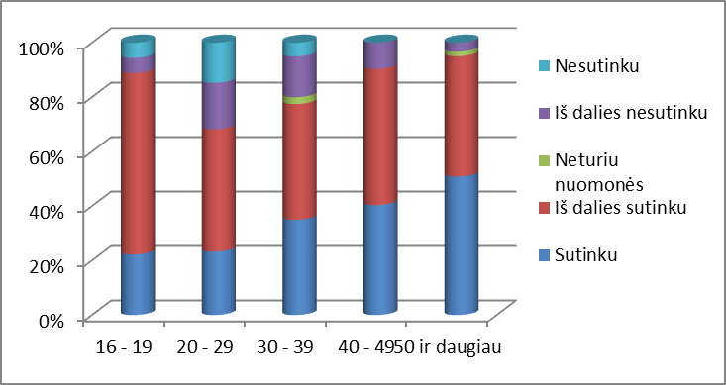

1 pav. Baimės būti pagautam mokesčių inspekcijos nuomonės pasiskirstymas procentais

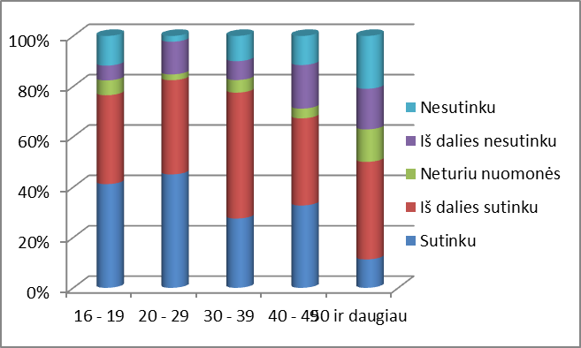

2 pav. Didelių baudų už mokesčių nemokėjimą nuomonių pasiskirstymas procentais

3 pav. Nuomonės apie mokesčių tarifą pasiskirstymas pagal pajamų dydį procentais

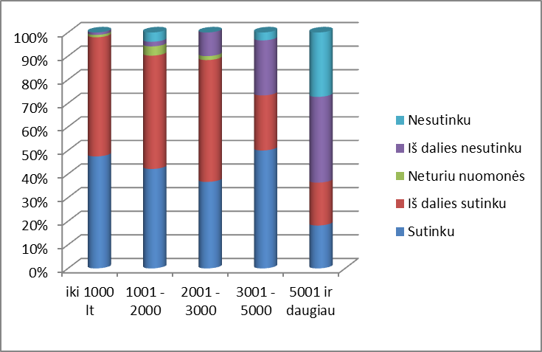

4 pav. Nuomonės apie visuomeninių paslaugų kokybės pasiskirstymas pagal pajamų dydį procentais

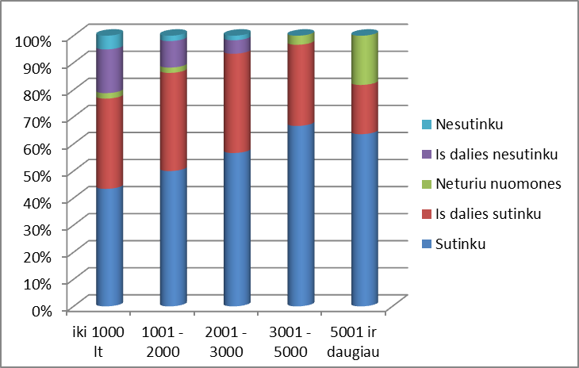

5 pav. Nuomonės apie mokesčių vengimą pasiskirstymas pagal pajamų dydį procentais

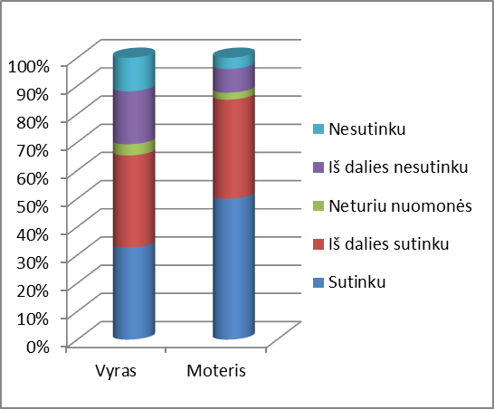

6 pav. Nuomonės apie mokesčių tarifus pasiskirstymas pagal lytį procentais

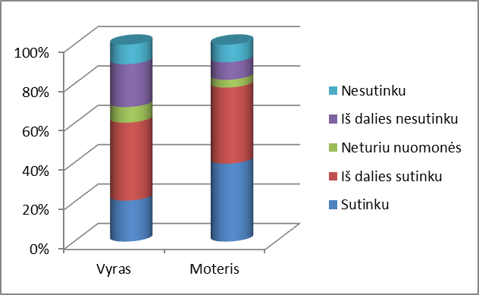

7 pav. Nuomonės apie dideles baudas už mokesčių nemokėjimą pasiskirstymas pagal lytį procentais

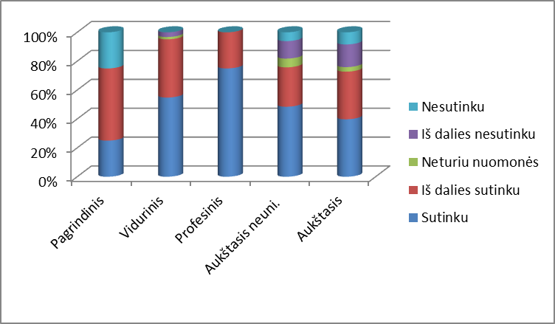

8 pav. Nuomonės apie mokesčių tarifus pasiskirstymas pagal išsilavinimą procentais

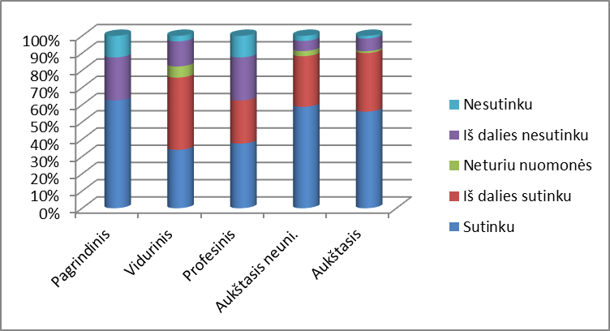

9 pav. Nuomonės apie mokesčių vengimą pasiskirstymas pagal išsilavinimą procentais

http://www.finmin.lt/web/finmin//auktualus_duomenys/biudzeto_pajamos/nacionalinis_biudzetas
http://vddb.library.lt/fedora/get/LT-eLABa-0001:J.04~2012~ISSN_1822-7996.V_6.N_2.PG_13-27/DS.002.0.01.ARTIC
http://vddb.library.lt/fedora/get/LT-eLABa-0001:J.04~2012~ISSN_1822-7996.V_6.N_2.PG_13-27/DS.002.0.01.ARTIC
http://vddb.laba.lt/fedora/get/LT-eLABa-0001:E.02~2009~D_20100202_162942-21175/DS.005.0.01.ETD
www.apklausa.lt
http://apklausa.lt/f/mokesciu-moketoju-motyvacija-salygojantys-veiksniai-nkzzmjt/answers/new.fullpage
http://www.finmin.lt/web/finmin//auktualus_duomenys/biudzeto_pajamos/nacionalinis_biudzetas
http://www.vmi.lt/cms/gyventojai
https://www.manofinansai.lt/files/Gyventoju%20mokesciu%20analize.pdf
¹⁰ http://www.sodra.lt/index.php?cid=1510

